В. А. Загумённый

Уроки Трезвости

Учебное пособие
для учащихся, родителей и учителей

Тюмень – 2016
УДК 371.84
ББК 371
З-14

Редакционная коллегия:
Р. В. Распопов (отв. редактор), А. А. Зверев, И. П. Огородникова

 | Загумённый, В. А.
З-14 | Уроки Трезвости : учебное пособие для учащихся,  родителей и учителей / В. А. Загумённый ; отв. ред. Р. В. Распопов. – 2-е изд. перераб. и доп. – Тюмень: Трезвая Тюмень, 2016. – 142 с.

ISBN 978-5-9908997-0-4

Данное учебное пособие является обобщением опыта автора по проведению уроков Трезвости в школах города Тюмени в период с 2005 по 2016 год. Читатели познакомятся с основными понятиями и положениями науки Трезвости, узнают о роли Трезвости в жизни человека, семьи и общества, познакомятся с механизмом отнимания Трезвости, с формированием программы самоотравления интоксикантами (алкоголем, табаком и другими) и узнают о способах защиты от программирования.
Учебное пособие предназначено как для взрослого читателя (учителей, родителей, лекторов-общественников, ведущих уроки Трезвости), так и для самих учащихся средних и старших классов (с 12 лет).
УДК 371.84
ББК 371

ISBN 978-5-9908997-0-4 | © Общественное движение  «Союз утверждения и сохранения Трезвости «Трезвый Урал», 2016
Оглавление
Благодарности 4
От автора 7
Из истории Трезвого движения в России 8
Глава 1. Уроки Трезвости в 5-х, 6-х классах 10
§ 1.1. Урок 1. Формирование добрых качеств человека, домик добра 10
§ 1.2. Урок 2. Почему у людей отнимают Трезвость, и как её сохранить 17
Глава 2. Уроки Трезвости в 7-х, 8-х классах 25
§ 2.1. Урок 1. Трезвость – необходимое условие жизни в современном обществе 25
§ 2.2. Урок 2. Причины отнимания Трезвости у людей 34
§ 2.3. Урок 3. Преимущества трезвой жизни. Утверждение и сохранение Трезвости в нашей стране 43
Глава 3. Уроки Трезвости в 9–11-х классах в рамках ОБЖ 50
§ 3.1. Урок 1. История проведения уроков Трезвости. Отличие уроков Трезвости от уроков профилактики 50
§ 3.2. Урок 2. Отнимание Трезвости – бедствие для России 60
§ 3.3. Урок 3. Механизм отнимания Трезвости. Россия будет трезвой страной 71
§ 3.4. Урок 4. Трезвость и трезвенники 80
§ 3.5. Урок 5. Формирование трезвых убеждений 90
§ 3.6. Урок 6. Программа утверждения и сохранения Трезвости в России «Трезвость – воля народа!» 99
Список литературы 103
Приложения 105
Приложение №1. Рисунки детей 105
Приложение №2. Отзывы детей 110
Приложение №3. Анкеты 113
Приложение №4. Задачи для уроков Трезвости 118
Приложение №5. Программа утверждения и сохранения Трезвости в России «Трезвость – воля народа!» 120
Приложение №6. Планы уроков Трезвости для начинающих преподавателей 124
Приложение №7. Анализ событий, влияющих на масштаб отравления алкогольным ядом в России и СССР от крестьянского трезвого движения до наших дней 132

Благодарности
Второе издание учебных пособий «Уроки Трезвости» В.А. Загуменного и «С Трезвостью по дороге добра» И.П. Огородниковой стало возможным, благодаря народному сбору средств через Интернет, который показал, что в России есть множество добровольцев, соратников и просто заинтересованных граждан, которые поддерживают дело утверждения и сохранения Трезвости и с нетерпением ждут самых современных знаний в этой области.
Благодарим за участие в финансировании изданий всех меценатов Трезвости:
Центр развития интеллекта «Пифагорка», pifagorka.com (Череповец);
Анцифиров Александр Александрович (Магнитогорск);
Артюхович Дмитрий Андреевич;
Бабайлова Екатерина Владимировна (Ростовская обл. Мясниковский р-н, х. Калинин);
Бабуркин Сергей Игоревич (Екатеринбург);
Баженов Анатолий (Тюмень);
Барашков Дмитрий Игоревич (Химки);
Безбородов Алексей Евгеньевич;
Беляк Алексей Сергеевич (Волгоградская область, р.п. Светлый Яр);
Боцманов Денис Михайлович (Казань);
Вишнев Юрий Олегович;
Воронина Елена Владимировна (Самара);
Гасанов Араз Салагин оглы (Москва);
Голиков Алексей Васильевич (Печенга);
Голубев Александр (Екатеринбург);
Горский Евгений Константинович;
Гребенщиков Дмитрий Владимирович;
Дабылов Ерсен;
Дмитренко Дмитрий Константинович (Геленджик, с. Кабардинка);
Егоров Владимир;
Жуков Василий Юрьевич (Кохма);
Зайцев Сергей Михайлович (Владимирская область, г. Киржач);
Иванов Артур Владимирович (Новгородская обл., Хвойнинский р-он., с. Песь);
Иванов Павел Иванович (Екатеринбург);
Иванова Ольга Владимировна (Новгородская обл., Хвойнинский р-он., с. Песь);
Канакова Оксана Васильевна;
Карасева Лариса Анатольевна (Санкт-Петербург);
Каширская Ольга Александровна (Липецк);
Клементьев Леонид Ильич;
Князева Ольга Константиновна;
Кобелев Василий Олегович;
Ковалёв Антон Владимирович (Красноярск);
Корицкий Кирилл Константинович (Екатеринбург);
Королева Олеся Владимировна;
Королева Ольга Валерьевна;
Костюк Алексей Иванович;
Латыпова Татьяна (Амурская обл., п. Серышево);
Левитская Анна Викторовна;
Лезина Александра Олеговна (Орск);
Леонов Сергей Алексеевич (Брянская область, г. Брянск);
Лешнёв Павел Борисович (Свердловская обл., г. Асбест);
Листвин Владимир Александрович (Мурманск);
Лощинин Дмитрий Борисович (Новосибирск);
Любарская Светлана Александровна;
Малышева Алена Сергеевна (Вологда);
Малышева Юлия Александровна;
Мамедов Давид Микаил оглы (Костанай);
Маркина Ирина;
Маслаков Максим (Сургут);
Матвеев Денис;
Матюшичев Александр Николаевич (Череповец);
Минигалеев Радик Рифатович (Республика Саха Якутия, Мирнинский район, г. Удачный);
Мисько Юлия Степановна (Амурск);
Мищанинец Татьяна Витальевна;
Моисеев Вадим;
Назаров Павел Валерьевич;
Непомнящих Сергей Александрович (Калининград);
Носков Владимир Иванович;
Нуриманов Александр Уралович;
Одинцов Владимир Сергеевич;
Пархоменко Алексей Николаевич (Ростов-на-Дону);
Петухов М.В.;
Подольский С.В. (Тюмень);
Поздняков Николай Анатольевич (Москва);
Попов Евгений Константинович (Нижний Тагил);
Попова Надежда Валентиновна (Сургут);
Преображенский Олег Олегович (Челябинск);
Прокопенков Андрей (Тюмень);
Пуделко Александр Викторович;
Пушкарь Андрей Сергеевич;
Роговская Кира Юрьевна (Тюмень);
Родионов П.Н.;
Рябков К.С. (Москва);
Савельева Виктория Олеговна;
Салеев Максим Сергеевич;
Саньков Евгений Николаевич (Ханты-Мансийск);
Селезнев Никита Валерьевич (Санкт-Петербург);
Селиверстов Дмитрий Александрович;
Сенькин Александр Александрович (Сургут);
Смагин Сергей Александрович;
Соколов Александр Анатольевич (Екатеринбург);
Старкова Елена Михайловна (Пермский край, Верещагинский р-он, п.Зюкайка);
Султанбаев Дмитрий Харметуллаевич;
Сурков Сергей Владимирович;
Сухов Ярослав Николаевич (Москва);
Тараканов Андрей Юрьевич;
Тарасов Роман Сергеевич;
Токарев Антон Николаевич (Кушва);
Тринько Светлана Александровна;
Улыбина Ольга Юрьевна;
Ушинская Мария Владимировна;
Федотов Алексей;
Фидунова Юлия Бориосвна;
Халолов Ринат Маратович (Сысерть);
Чаусов Ю.Д. (Кривой Рог);
Черепанов И.В. (Алма-Ата);
Чернов Вадим Сергеевич;
Четвергова Евгения (Рязань);
Шабаев Степан Николаевич (Коммунар);
Шаламов Сергей Павлович (Ижевск);
Шатский Виталий Дмитриевич (Ростов-на-Дону);
Швырев Дмитрий Геннадьевич (Лыткарино);
Штейнмардер Евгений Сергеевич (Москва);
Эльхюсейни Мария Юрьевна;
Эпштейн Михаил Евгеньевич;
Юлия Д.;
Юмагужина Л.М.;
Юртаев Александр Владимирович (Мытищи);
Ярцев Артем Викторович;
Ястребов Сергей (Сыктывкар);
arman-sochi;
belostok94;
cdizain;
cva59;
ii-vas;
M;
mmm0130;
mypart;
olgavoronina4;
reysport;
stavroma;
uksalez;
valentinzhlobich;
Volshebnik;
wais77as;
www.anita13311;
yuliajulia;
и другие.

От автора
В настоящее время разобраться в причинах отнимания Трезвости у населения России, а тем более в необходимости утверждения и сохранения Трезвости в обществе – задача не простая как для взрослых людей, так и для молодёжи. В учебниках Трезвости, изданных более ста лет назад в царской России, много говорится о вреде алкоголя, подробно описан процесс разрушения всех органов человеческого организма алкогольным ядом, вскрыты социальные причины пьянства и алкоголизма. В то время уроки Трезвости были включены в учебную программу и проводились систематически в начальной и средней школе.
В современных информационных условиях, когда уроки Трезвости пока ещё не включены в программу обучения учащихся, когда ещё нет утверждённых современных учебников, встает вопрос: как за минимальное время, выделенное на проведение нескольких уроков Трезвости, добиться положительных результатов в деле воспитания трезвых граждан нашей страны?
Данное учебное пособие поможет в этом процессе, так как оно ориентировано в первую очередь на учителей и родителей. Цель учебного пособия – подготовить учителей, родителей и старшеклассников для проведения уроков Трезвости, ознакомить читателей с основами науки Трезвости.
Учебный материал изложен в такой форме, когда читателю приходится отвечать на заданные вопросы и сверять свои ответы с ответами школьников, выполнять практические задания. Такой подход позволяет читателю полнее усвоить пройденный материал. Много полезной информации для подготовки и проведения уроков приведено в приложении.
В учебном пособии обобщён практический опыт проведения уроков Трезвости в образовательных учреждениях. Изложение учебного материала построено таким образом, чтобы в причинах отнимания Трезвости мог разобраться как пятиклассник, так и взрослый человек.
Учитель, который готовится проводить уроки Трезвости, найдёт в учебном пособии необходимый материал для подготовки к урокам. Родителям данное пособие поможет осознать проблему и стать примером трезвой жизни для своих детей. Учащиеся найдут много высказываний о Трезвости известных учёных, политических деятелей, а главное – получат ценные знания, которые помогут им стать сознательными трезвенниками.

Из истории Трезвого движения в России
Внимательное изучение российской истории позволяет сделать однозначный вывод: Россия не имела морали Трезвости. И как только появились новые технологии изготовления относительно дешевого алкогольного яда, отравление им дошло до значительных размеров. И первые же сведения об отравлении абсолютным алкоголем в 1863 году были весьма внушительны: более шести литров на человека в год. Скорее всего, эта цифра до крестьянского трезвого движения 1858–1861 годов была значительно выше. Не дождавшись освобождения от алкогольного нашествия, крестьяне сами решили эту проблему, организовав стихийное трезвое движение. Правительство, защищая интересы производителей алкогольного яда, расправилось с крестьянами с помощью войск.
В настоящее время уровень отравления в три раза выше, чем в 1863 году, а изощренность информационного воздействия столь высока, что основная масса населения не в состоянии последовать примеру предков и без посторонней помощи освободиться от алкогольного рабства.
Вместо реальной помощи народу многочисленные партии в наше время наперебой предлагают свои программы улучшения жизни, при этом в их программах, как правило, нет упоминания о Трезвости. Такие программы напоминают сцену, описанную Л.Н. Толстым в статье «О голоде», где правящие классы он изобразил в роли детей, которые запрягли лошадь (народ) в коляску, уселись в нее и гнали лошадь без отдыха и еды до тех пор, пока она не стала падать от усталости и истощения. А чтобы продолжить езду, дети стали пытаться накормить лошадь, не вылезая из коляски, вместо того чтобы лошадь распрячь и дать ей самостоятельно пощипать травы и отдохнуть.
Толстой был уверен, что трезвый народ в состоянии сам создать себе достойную жизнь. Как ответ нашим недальновидным партиям звучат слова Льва Николаевича: «И они все (правящие классы) его (народ) хотят опекать и научать. Взять человека, напоить пьяным, обобрать, да ещё связать его и бросить в помойную яму, а потом, указывая на него, на его положение, говорить, что он ничего не может сам и вот до чего дойдёт, предоставленный самому себе и, пользуясь этим, продолжать держать его в рабстве. Да только перестаньте хоть на один год спаивать его, одурять его, грабить и связывать его и посмотрите, что он сделает и как он достигнет того благосостояния, о котором вы и мечтать не смеете».
Эта простая мысль о первостепенности установления Трезвости в деле коренного улучшения жизни народа до сих пор не ясна даже настоящим патриотам по призванию, которые сегодня главную задачу видят не в деле утверждения и сохранения Трезвости, а в том, как «собрать, объединить силы с целью влияния на политический курс страны, чтобы Родину спасать».
Теоретически такое можно предположить, но одновременно следует себя спросить, почему за всю многовековую историю наша страна не стала трезвой, и почему любая власть не смогла создать для народа достойную жизнь?
Горькая правда нашей истории свидетельствует о том, что отравление алкоголем играет первостепенную роль в ухудшении жизни народа, и любая «программа спасения Родины» будет утопией без утверждения и сохранения Трезвости.

Ю.А. Андреев,
ветеран Трезвого движения в России
(фрагмент статьи «Анализ событий, влияющих на масштаб отравления алкогольным ядом в России и СССР
от крестьянского Трезвого движения до наших дней»,
см. приложение №7)

Уроки Трезвости в 5-х, 6-х классах

Урок 1. Формирование добрых качеств человека,
домик добра

Добрые качества и ценности жизни
(курсивом выделены ответы учащихся)
Уважаемый читатель, вы начинаете изучение интереснейшей науки – науки жить трезво. Возможно, у вас это первый урок Трезвости. Вспомним своё детство и вообразим себя школьниками на время прочтения данной книги.
Как вы считаете, дети сразу рождаются добрыми, смелыми, честными, дисциплинированными? Нет, не сразу, их воспитывают, учат. А кто их воспитывает и учит? Родители, бабушки, дедушки, братья, сёстры, родственники, воспитатели, учителя. Значит, люди добрыми становятся потому, что в них воспитывают добрые качества родители, родственники и окружающие их добрые люди.
Нарисуем прямоугольник и разделим его параллельными линиями на семь равных частей по горизонтали и три равные части по вертикали. Получилась таблица из двадцати одного прямоугольника. В ней вы будете записывать добрые качества человека и ценности жизни. Если качества и ценности, перечисленные вами, в таблицу не входят, её можно расширить.
Отвечайте, пожалуйста, на поставленные вопросы самостоятельно, не заглядывая сразу в ответы. Какие добрые качества в вас воспитывают добрые люди? Перечислите качества и запишите их в таблице. Вежливость, аккуратность, чистоплотность, жизнерадостность, сдержанность, уважение, внимательность, честность, трудолюбие, дисциплинированность, сообразительность, доброжелательность.
У человека добрых качеств намного больше, чем вы перечислили и записали. Кроме того, у человека есть ещё недобрые качества, но их значительно меньше. Для чего в человеке воспитывают добрые качества? Чтобы совершать добрые поступки, прожить достойную, счастливую жизнь. Скажите, чтобы совершать добрые поступки, человек должен уметь различать добро и зло, правду и ложь? Да. Умение человека различать добро и зло, творить добро назовём одним словом – нравственность. Запишите это слово, нравственность, верхней строкой над таблицей.
Самое дорогое у человека – это жизнь. А что для вас дороже всего в жизни, то есть что вы считаете ценностью жизни? Любовь, счастье, дружба, семья, здоровье, учёба, творчество, работа, карьера. Запишите названные ценности жизни в нижней части таблицы. Много ещё добрых качеств и ценностей имеет человек и много тех, к которым стремится. Но есть ещё одна очень важная в жизни ценность, с которой человек рождается. Если человек это состояние, эту ценность теряет, то постепенно теряет и все те ценности, которые имеет, те добрые качества, которые в нём воспитали. Как называется эта очень важная ценность, которая не названа? Трезвость. Напишем слово Трезвость с большой буквы нижней строкой под таблицей.

трудолюбие | честность | уважение
дисциплинированность | чистоплотность | аккуратность
сдержанность | жизнерадостность | внимательность
сообразительность | доброжелательность | усидчивость
семья | учёба | работа
любовь | дружба | карьера
здоровье | успех | счастье
Трезвость

Личность человека и программа самоотравления
Как вы считаете, качества человека можно пощупать? Нет. Что же это такое и где находятся качества? Это черты характера, из которых складывается личность человека под влиянием окружающей информации. Что такое личность? Личность – это информационный комплекс, который находится в головном мозге, в памяти человека и объединяет в себе добрые качества. С личностью не рождаются, личность человека воспитывается окружающими людьми, природой, самим человеком на хороших примерах окружающих, добрых поступках, увиденных в хороших мультфильмах и фильмах, прочитанных в хороших книгах, услышанных в народных сказках, народных песнях.
Часть особо вредных качеств формируется под влиянием программы самоотравления алкоголем и табаком. Программа самоотравления – это информационный комплекс, который также находится в памяти человека. С программой самоотравления не рождаются, её формирует внешняя среда с самого раннего детства. Внешняя среда, программирующая на самоотравление, – это близкие люди с вредными привычками, средства массовой информации, создающие мультфильмы, фильмы, книги, журналы, газеты, радио- и телепередачи со сценами самоотравления алкоголем и табаком.

Что такое Трезвость?
Как вы думаете, что такое Трезвость? Когда человек не пьяный, не ругается, не дерётся, когда ведёт себя хорошо. От чего люди становятся нетрезвыми? Когда они выпьют водки или напьются пива. Напишите слово «пить», возьмите его в кружок, от него проведите лучи, на которых напишите ответы (рис. 1). Что вы обычно пьёте? Воду, молоко, чай, компот, кисель, какао, морс, газировку. Слово «пить» имеет корень «пит», то есть питаться. А питаться можно только доброкачественными продуктами питания.
От чего иногда люди получают отравление? От испорченных продуктов питания: молока, мяса, рыбы, овощей, от ядовитых грибов. После праздника некоторые люди сильно болеют, хотя они ели качественные и вкусные продукты, от чего они болеют? От отравления алкоголем.
В пиве, вине, энергетиках и других алкогольных разведениях содержится алкоголь, а алкоголь – яд. Алкоголь, табак, энергетики – яды, разрешённые для продажи, но с предупреждением о вреде здоровью. Что написано на алкогольных этикетках и на сигаретных коробках? Алкоголь вредит вашему здоровью, курение убивает. Если вещества вредят организму и убивают его, значит, эти вещества ядовитые. Вы согласны с этим? Да. Разве можно питаться ядом? Нет. Ядом можно только травиться.
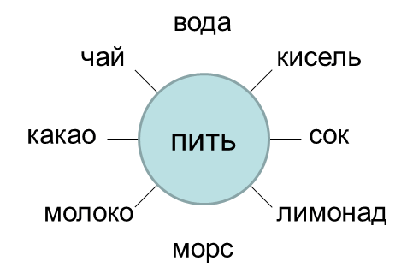

Рис.
1. Напитки

Вместо слов и выражений «пить алкогольные напитки», «курить» теперь будем использовать выражения «алкогольный яд», «табачный яд», «травиться алкогольным ядом», «травиться табачным ядом». Эти слова и выражения используются, когда люди говорят на языке утверждения и сохранения Трезвости (далее язык УСТ), чтобы было понятно и ребёнку, и взрослому, что некоторые люди на самом деле не «питаются», а совершают самоотравление перечисленными ядами.
Что же такое Трезвость? Трезвость – это естественное состояние человека, свободное от самоотравления и желания травиться алкоголем, табаком, энергетиками и другими ядами. Значит, трезвый человек тот, который не имеет желания травиться и не травится алкоголем, табаком и другими ядами ни в праздники, ни в будни.
Что происходит с человеком, когда у него нет Трезвости? Будет человек вежливым? Нет. Аккуратным? Чистоплотным? Здоровым? Сообразительным? Жизнерадостным? Сдержанным? Внимательным? Трудолюбивым? Нет. Скажите, будет он различать добро и зло, правду и ложь, будет он добрым, честным, любить близких ему людей? Нет.
Вы, вероятно, слышали, как некоторые люди несут из дома последнее, чтобы обменять на алкоголь. Таких людей многие называют «пьяницами» и «алкоголиками». Трезвые люди их называют «бывшими трезвенниками». Слова «пьяница» и «алкоголик» обидные и оскорбительные для человека. Все люди родились и жили в Трезвости, учились в школах, а потом у некоторых Трезвость отобрали, да так хитро, что они даже и не заметили, как это случилось, и стали себя винить в том, что потеряли Трезвость. Как вы думаете, почему люди начинают травиться алкоголем и табаком? Когда у них горе, когда обида, когда бросил любимый человек, от нечего делать, интересно попробовать, снять стресс, расслабиться и т.п. Много разных жизненных ситуаций вы назвали, но не в этом причина, главная причина: у этих людей и их родителей не было уроков Трезвости, они не получили необходимых знаний науки жить трезво.

Домик добра и его составные части
Дорисуем к таблице крышу и фундамент, получится дом, в стенах которого кирпичиками будут добрые качества и ценности. Фундаментом дома под каждой стеной будет Трезвость (рис. 2). Защитить её нам помогает мораль Трезвости общества. Нарисуем её как надёжную основу под фундаментом.
У дома четыре стены. Одна стена с добрыми качествами и ценностями – это папа, вторая – мама. Третья стена – это вы со своими добрыми качествами, которые в вас воспитали и продолжают воспитывать добрые люди. Четвёртая стена – ваша сестра или брат. А крышей дома будет очень важное качество – нравственность. Если человек перестаёт различать добро и зло, правду и ложь, он начинает совершать плохие поступки, люди о нём говорят: «У него крыша поехала». В каком случае это происходит? Когда человек нетрезвый. Если крыша дома разрушится, в дом попадает снег и дождь, уютно будет жить в таком доме? Нет. У этого дома (семьи) должен быть прочный фундамент – Трезвость, и если фундамент будет стоять на твёрдом грунте (трезвом окружении семьи), то дом (семья) не разрушится, стоять будет долго.
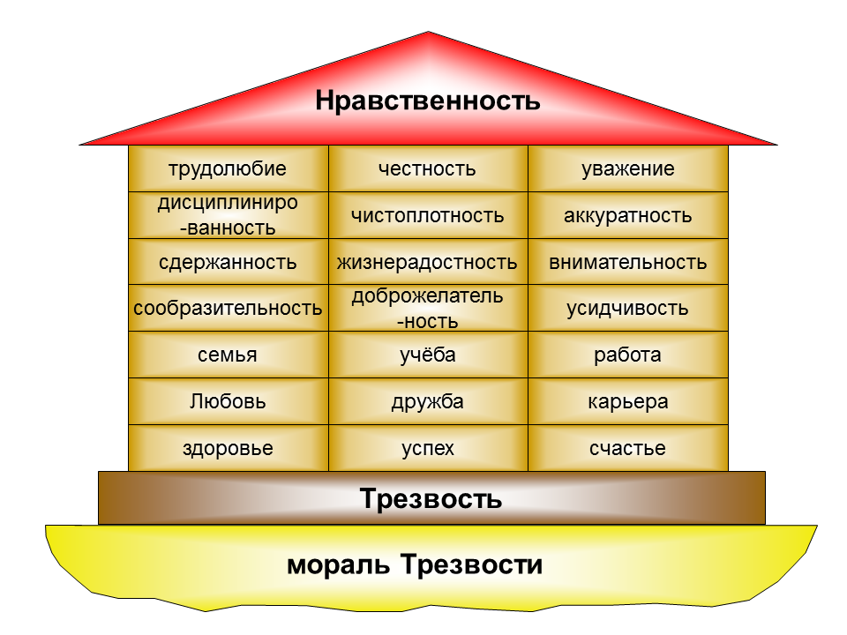
Рис.
2. Домик Трезвости

Если у человека отнимают Трезвость, то постепенно он теряет все свои добрые качества. Когда фундамент под какой-либо стеной начнёт разрушаться, разрушится и стена, а затем и весь домик развалится, то есть распадётся семья. Как вы считаете, будет счастливой семья, если не будет жить в Трезвости папа? Нет. А будет счастливой семья, если мама жить в Трезвости не будет? Нет. Счастья в семье не будет, если даже один член семьи не живёт в Трезвости.
Наша страна состоит из семей. Её можно представить как многоэтажный, многоквартирный, высотный дом с единой крышей и единым фундаментом. Что будет со страной, если в ней не будет Трезвости, то есть фундамента? Дом будет рушиться, будут гибнуть люди и семьи. Страна может разориться, а народ, живущий на территории этой страны, может навсегда исчезнуть с лица земли.
100 лет назад нашим предкам было известно, что алкоголь – яд и страшное оружие для всякой страны. В учебнике трезвости С.Е. Успенского написано, что индейцы Америки были побеждены с помощью «огненной воды» – алкоголя, и как предупреждение приведён рассказ старого предводителя индейцев, в котором говорится, что индейцы были многочисленны, но европейцы приобщили их к алкоголю, от чего они стали болеть, обнищали, а многие погибли. И далее автор учебника обращается к учащимся: «Надо запомнить, дети, что пьянство всегда сильно развивалось при упадке государств, под конец жизни отдельных народов. Вот почему алкоголь для всякой страны страшней штыков и пушек завоевателей» [24, с. 28].
Если фундаментом огромного дома (нашей страны) будет Трезвость, а фундамент будет надёжно стоять на твёрдом грунте – морали Трезвости, то никакие стихии и кризисы этому дому не страшны, страна будет великой, богатой и процветающей, все люди в этой стране будут добрыми и счастливыми.

Алкоголь и табак – яды
В учебнике Трезвости С.Е. Успенского написано, что все спиртные разведения, какого бы цвета, вкуса и названия они ни были, весьма вредны для нашего здоровья, так как в них содержится алкоголь, а алкоголь – яд… Алкогольный яд отравляет не только людей, но и животных, птиц, насекомых и даже растения. Один крестьянин, проходя по лугу, разлил хлебный спирт. Два дня спустя он явился на это место и увидал, что трава перестала расти. Запомните, дети, алкоголь есть яд, который губит всё живое на свете. Жаль только, что не все люди об этом знают [24, с. 8–9].
В энергетиках от 2,5 до 5% алкоголя, в остальных алкогольных разведениях до 60% алкоголя. Значит, все алкогольные изделия, в том числе и энергетики, ядовиты.
А что такое табак? Это ядовитое растение. При вдыхании табачного дыма организм человека вместо кислорода, необходимого для жизни всех органов и систем организма, получает более 140 опаснейших ядов, а всего в табачном дыму более 3000 ядовитых веществ.

Организм человека – чудо природы, берегите его!
Представьте себе, что какой-то волшебник подарил вам необыкновенную машину, которая может всё делать самостоятельно – и двигаться, и ремонтироваться, и выполнять различные умственные и физические задачи. А продолжительность её работы – 120 лет. Будете ли вы беречь её как зеницу ока? Конечно же, будете! Вы создадите ей такие условия, чтобы она работала как можно дольше и с максимальной эффективностью. И каждый день вы будете удивляться совершенству этой «чудо-машины»!
У каждого из вас есть такая машина – ваш собственный организм, ваше тело. Эта чудо-машина имеет неостанавливающийся мотор (сердце), систему сгорания (пищеварительные органы), систему фильтрации (почки), мыслительный аппарат (мозг и нервная система), регулятор температуры (36,6 ºС и в жару, и в холод) и т.д. [6, с. 169].
А как мы относимся к этому чуду природы – нашему собственному телу? Некоторые люди отравляют свой организм алкогольным, табачным и другими ядами. Можно испортить хороший автомобиль, компьютер или музыкальный центр небрежным отношением. То же самое можно сделать и со своим организмом, если нарушать естественные законы жизни, главным из которых является Трезвость. Запомните, Трезвость – невидимый щит, который надёжно охраняет человека, семью и общество от многих бед. Живите в Трезвости и будьте счастливы.

Работа с анкетой
Найдите анкету для 5-х, 6-х классов в приложении 3. Прочитайте задание и заполните анкету. Удовлетворительным считается результат, если в графе +/– проставлены все плюсы.

Домашнее задание
- Найдите в Интернете учебник трезвости С. Успенского 1914 года издания (Успенский С.Е. Школа трезвости : популярный учебник трезвости для начальных училищ / С.Е. Успенский. – М., 1914. – 128 с.):
http://trezvayatyumen.ru/biblioteka/knigi/336-ut1914.html.
Ознакомьтесь с содержанием параграфов №8, № 9, №30.
- Решите задачу 2 из приложения 4.
- Поделитесь знаниями, полученными на уроке Трезвости, с родителями, родственниками, друзьями и подругами.

Урок 2. Почему у людей отнимают Трезвость,
и как её сохранить

Повторение пройденного материала
На прошлом уроке вы узнали много интересного и полезного. О чём вы узнали? О Трезвости, о том, что алкоголь, табак и энергетики – яды. Строили домик добра, крышей которого является нравственность, кирпичиками – добрые качества и ценности, фундаментом – Трезвость.
Что такое Трезвость? Трезвость – это добро, фундамент, на котором держатся все добрые качества человека, свобода от алкоголя, табака, энергетиков и других ядов. Дадим полное определение. Трезвость – естественное состояние человека, семьи и общества в целом, свободное от запрограммированности на самоотравление алкоголем, табаком и другими интоксикантами и физического отравления ими в любом количестве. Что такое интоксиканты? Это вредные для организма человека вещества, яды. Что это за состояние, «свободное от запрограммированности на самоотравление»? Это такое состояние человека, при котором у человека нет желания и нет мыслей, чтобы травить себя алкоголем, табаком и другими ядами.
Что ещё вы узнали? Если у человека отнимается Трезвость, то отнимается и невидимый щит, который его охраняет от разных бед, у человека начинает разрушаться личность. Народная мудрость гласит: «Береги платье снову, а честь смолоду». Добавим к ней еще одну: «Береги Трезвость смолоду».
Сейчас мы ознакомимся с результатами анкетирования пятиклассников общеобразовательной школы одного класса из 25 человек.
Вопросы анкеты:
- Вы хотите жить в Трезвости? Да – 100%.
- Вы хотите, чтобы Россия стала трезвой страной? Да – 100%.
- Вы будете жить в трезвости? Да – 92%, не знаю – 8% (2 человека).
- Вы хотите, чтобы территории учёбы и вашего проживания были территориями Трезвости? Да – 100%.
- Вы хотите, чтобы уроки Трезвости продолжались? Да – 100%.
Скажите, почему на вопрос «Вы будете жить в Трезвости?» два человека ответили «не знаю», что происходит в их голове? Сомнения, неуверенность в том, что сумеют сохранить Трезвость. Почему у 23 человек сомнений нет, а у двоих есть сомнения и неуверенность? Вероятно, у них достаточно высокий уровень программы самоотравления, и эта нехорошая программа заставляет светлую личность сомневаться. После проведения нескольких уроков Трезвости сомнения у этих учеников исчезнут, и они напишут, что будут жить в Трезвости.
Отзывы, пожелания, вопросы и ответы
На прошлом уроке вы написали отзывы, пожелания и задали мне вопросы в письменном виде. Ознакомимся с ними и ответим на вопросы.
- Клянусь! Больше злоупотреблять алкоголем не буду (мальчик). Молодец. Один раз пробовал, но после первого урока Трезвости пообещал не травиться. Слово «злоупотреблять» обычно понимается как «знать меру в самоотравлении». А для самоотравления алкогольным ядом меры быть не может, любое количество вредит здоровью. Какую фразу надо было написать вместо фразы «Больше злоупотреблять алкоголем не буду»? Травиться алкоголем не буду, буду жить в Трезвости.
- Спасибо. Для счастья нужна только Трезвость (девочка). Древнеиндийская мудрость гласит: «Преодолев гордыню, человек становится приятным, преодолев гнев, он становится весёлым, преодолев страсть, он становится преуспевающим, обретя трезвость, он становится счастливым». Эту мудрость на языке утверждения и сохранения Трезвости ваша одноклассница выразила одной фразой: «Для счастья нужна только Трезвость». Умница.
- Мне всё понравилось, приходите ещё. Надеюсь, я смогу сделать так, чтобы мои родные жили в Трезвости. Обязательно приведу папу на курсы (мальчик). Молодец. Твой папа не виноват, что не живёт в Трезвости. Когда он учился в школе, тогда уроки Трезвости не проводились, а у вас проводятся. Получив знания на этих уроках, вы будете рассказывать о Трезвости в своих семьях и поможете родителям и родственникам вернуть Трезвость.
- Вы сделайте, пожалуйста, так, чтобы мой папа и моя мачеха были трезвые. Я буду ходить на уроки Трезвости и буду родителей подготавливать на всё хорошее. Спасибо вам большое. Мне понравился ваш урок (девочка). Умница. Много отзывов, в которых ученики и ученицы вашего класса просят помочь родителям и родственникам вернуть Трезвость. Предложите родителям сходить вместе с вами на курс по освобождению от табачно-алкогольной зависимости (курс по формированию трезвых убеждений) по методу Г.А. Шичко. Это будет очень полезный и интересный курс для вас и ваших родителей. Родители на курсах разрушат свои алкогольно-табачные программы и обретут Трезвость.
- Понравилось, приходите, было очень интересно. У меня папа курит, но я не знаю, как мне и маме его остановить. Помогите! (девочка). Вместо слова «курит» нужно было написать «травится табачным ядом». Вас с мамой двое – это сила. Подсчитайте вместе с мамой, сколько денег папа тратит на самоотравление табаком. Давайте сейчас подсчитаем. Если по одной пачке в день по цене 50 рублей за пачку, за год папа потратит 18 тысяч рублей, за семь лет – 126 тысяч рублей. Начните разговор с папой, когда у него будет хорошее настроение, в присутствии мамы так: «Мне на выпускной вечер, который будет через 7 лет, будут нужны деньги. А в настоящее время у меня есть возможность за 10 вечеров заработать 126 тысяч рублей, но нужна твоя помощь». Папа удивится и спросит: «Как собираешься заработать?» Вы ознакомьте папу с расчётами и назовите сумму в 126 000 рублей, которые он истратит на самоотравление табаком, эти деньги можно сэкономить, пройдя курс по освобождению от табачно-алкогольной зависимости по методу Г.А. Шичко. Узнав о курсах, папина вредная привычка, вероятно, возмутится и скажет, что курсы не помогут, что даже врачи не могут помочь, только деньги и 10 вечеров зря потеряет. На что вы ответите: «Если курс не поможет, я тебе за 10 вечеров с первой своей зарплаты верну все потраченные деньги, а если помогут, ты мне до выпускного вечера каждый год 18 тысяч рублей будешь откладывать на сберегательную книжку». Папе курсы, конечно, помогут, метод Г.А. Шичко даёт 100%-ную гарантию. А через семь лет из 126 000 рублей вы себе на выпускной вечер оставьте 6 000 рублей, а 120 000 рублей разделите пополам и подарите папе и маме в день рождения. Это будет самое доброе дело в вашей жизни: вы сохраните папино здоровье, да ещё вознаградите его за хорошее поведение, а маму за поддержку. Дорогие мальчики и девочки, часто родители или родственники травятся алкоголем и табаком, и сумма за год выходит значительная. Вы убедитесь сами, если дома сделаете расчёты.
- После того, как я послушала вашу лекцию, я рассказала об этом родителям. Они бросили и пить, и курить сразу оба. Я вам очень благодарна. Приходите ещё, мне очень интересно! Этот отзыв подала мне девочка 7-го класса и сказала: «Вы проводили у нас урок Трезвости, когда я училась в 4-м классе в другой школе. Мои родители уже 3 года живут в Трезвости». И сказала то, что написала в отзыве. В моей практике подобные случаи встречались несколько раз. Второе предложение отзыва нужно было написать на языке УСТ: «Они стали жить в Трезвости сразу оба».
- А безалкогольное шампанское можно детям на Новый год? (девочка). Как вы думаете, безалкогольное шампанское вредное? «Нет, это газировка», – отвечают школьники. Я вам сейчас зачитаю отзыв ученицы 5-го класса соседней школы, и мы вместе дадим ответ на вопрос, вредно ли безалкогольное шампанское. Вот что пишет эта девочка в своём отзыве: «Ужас, как люблю детское шампанское. А можно на Новый год немного настоящего? Я знаю, что это плохо!? Но я только чуть-чуть!!??». Почему девочке захотелось настоящего ядовитого алкогольного разведения? Потому что она уже привыкла к детскому, и из-за этой вредной привычки ей захотелось «настоящего». Как вы думаете, для чего придумали детское шампанское? Детское шампанское придумали для того, чтобы дети привыкли к нему, а после перешли на алкогольные разведения.
- Алкоголь пробовал – ужасно, больше не буду. Табак не пробовал, никогда не буду, пробовал энергетик, понравился, буду, но очень редко. Как вы думаете, для чего придумали «энергетики»? Чтобы быстрее сформировать вредную привычку у детей и приобщить их к алкогольным ядам. Как вы думаете, кто заставил написать мальчика: «… энергетик буду, но очень редко»? Добрая, светлая личность или программа самоотравления? Программа самоотравления. Кто заставил пробовать алкоголь этого мальчика? Программа самоотравления. А кто написал: «… ужасно, больше не буду, никогда не буду»? Светлая, добрая личность этого мальчика.
- Учитель рассказал о Трезвости. Я очень рада. А вы сам трезвый педагог? (девочка). Да, я живу в Трезвости, у меня нет даже мысли травить свой организм ядами. Тот учитель, который не живёт в Трезвости, не имеет морального права проводить уроки Трезвости. Представьте, что пришёл к вам в класс лектор проводить урок честности и говорит: «Дети, надо быть честными, не воровать, воровство – большое зло. Надо с этим злом бороться, воровство в нашей стране приобрело масштабы национального бедствия». А вы этого лектора спрашиваете: «А вы сам честный педагог, не воруете?» А он отвечает: «Ворую, но только немножко по праздникам, чего и вам желаю, когда вам исполнится 18 лет». Скажите, сможем мы воспитать честных граждан, если будем всех учить воровать культурно, умеренно и только по праздникам? Нет. Проводить урок Трезвости имеет моральное право учитель – сознательный трезвенник.
- Вы очень-преочень любите Трезвость? (девочка). Да, я очень люблю Трезвость. Почему? Потому что «трезвость кладёт дрова в печку, мясо в кастрюлю, хлеб на стол, кредит государству, деньги в кошелёк, силу в тело, одежду на спину, ум в голову, довольство в семью». Эти слова сказал известный американский политический деятель Бенджамин Франклин двести лет назад, и эти слова очень важны и в настоящее время.
- Почему люди пьют и курят? Много подобных вопросов. Надо задавать вопрос на языке УСТ: Почему люди травят себя алкогольно-табачным ядом?

Почему люди травятся алкоголем, табаком
и другими интоксикантами, как формируется зависимость
или программа самоотравления?
Что же такое «программа самоотравления», и как она формируется? Все люди рождаются трезвыми. Но в течение жизни некоторые люди приобретают вредные привычки. Чтобы понять, как формируются вредные привычки у людей, разберём пример с формированием вредной привычки у петуха.
В давние времена, когда не было денег, крестьяне выращенный урожай обменивали на орудия труда и необходимые предметы быта, которые изготовляли в городах ремесленники. Чтобы не голодать и не бедствовать, надо было всем обязательно трудиться. Потом появились деньги, и нашлись люди, которые не захотели трудиться, но захотели иметь много денег. А как собрать с людей деньги так, чтобы они их сами отдали? Один другому говорит: «Давай научим петуха плясать под балалайку, будем с ним ходить по городам, петух будет плясать, а зрители ему деньги бросать, а мы деньги будем забирать у него и обогатимся».
Но как научить петуха плясать? Эти жестокие люди поставили чугунную сковородку на три камня, подложили хворост, разожгли костёр, сковородка раскалилась, они костёр убрали, а на сковородку поставили петуха и накрыли его высокой узкой плетёной корзиной, чтобы он не улетел, но имел возможность прыгать вверх. И петух начал прыгать – лапы-то жжёт. Один из этих людей стал играть на балалайке плясовую мелодию. Через несколько сеансов такой дрессировки петуха поставили на холодную землю, заиграли на балалайке ту же мелодию – и петух заплясал.
Как вы думаете, почему петух пляшет? Ему кажется, что жжёт лапы, когда он слышит музыку. Он привык, у него выработалась привычка. Научно это называется условным рефлексом. Скажите, привычка «плясать под балалайку» сама собой появилась у петуха, петух с ней родился? Нет, он не родился таким, его научили люди. Это сделали хорошие люди? Плохие. Какой интерес был у этих нехороших людей? Деньги, они захотели разбогатеть. Итак, у петуха вредную привычку сформировали люди с корыстным интересом, чтобы отобрать заработанные петухом деньги себе для обогащения.
С такой же целью подобным образом дрессируют и людей травиться алкоголем, табаком и «энергетиками». Только для этой цели используют другие «сковородки», цветные и черно-белые, которые установлены в каждой квартире и подключены к сети. Скажите, пожалуйста, что это за «сковородки»? Телевизор, компьютер – цветные сковородки. Радио, газеты, журналы и художественная литература – черно-белые «сковородки».
Посмотрите художественный, документальный или научно-популярный фильм, и вы увидите сцены самоотравления. Герои фильмов травятся алкоголем и табаком, они красивые, здоровые, преуспевающие люди, у них счастливая жизнь. И зрители подражают героям фильмов. Сцены самоотравления часто присутствуют в современных песнях. В художественной литературе масса подробных описаний сцен самоотравления.
Искусно сделанные по заказу производителей алкоголя и табака фильмы и песни запрограммировали людей, научили слушателей и зрителей травиться алкоголем, табаком и другими интоксикантами.
Представьте, идёт фильм, актёр переживает – у него неприятность, он засовывает руку в карман и что вытаскивает? Сигарету. То есть отравляющий снаряд. Для чего? Чтобы снять стресс, успокоиться. Научно доказано, что от самоотравления табачным ядом человек стресс не снимает, а усугубляет его, то есть вызывает ещё больший стресс. А школьники говорят, что успокаивает. Откуда у них в голове ложная информация? Из цветных и черно-белых «сковородок», из окружающей среды.
Издавна те корыстные люди, научившие петуха плясать, желали не ходить с петухом по городам и деревням, а мечтали о том, чтобы все люди сами плясали, как петухи, и свои деньги сами бы им приносили. И мечта этих людей сбылась, а самоотравление стало массовым явлением, когда изобрели телевизор, который стал доступен каждой семье. Искусно сделанные по заказу алкогольно-табачных производителей фильмы научили миллионы зрителей травиться алкоголем и табаком, и люди сами понесли свои заработанные деньги за алкогольно-табачный яд в магазины. Производство алкоголя, табака и энергетиков стоит очень дёшево, а продают этот яд очень дорого.
И начали люди травиться этими ядами, от одурения стали плясать, как петухи, под балалайку, гармошку, баян и другую музыку и относить свои, иногда последние, заработанные деньги тем, кто организовал процесс самоотравления, то есть алкогольно-табачным производителям и тем, кто на них работает. Чтобы процесс самоотравления не прекращался, производители с помощью денег создали необходимые условия для самоотравления – доступность алкогольно-табачных изделий (в продуктовых магазинах, круглосуточно) и информационный террор населения через средства массовой информации (фильмы, песни, произведения художественной литературы, журналы, газеты, Интернет).
Что необходимо сделать, чтобы петух перестал плясать под балалайку? Прекратить музыку. Что необходимо сделать, чтобы люди перестали травиться алкогольно-табачными ядами? Прекратить информационный террор. Это может сделать каждый из вас: не смотрите передачи, связанные с самоотравлением. Читайте хорошие, полезные книги, общайтесь с интересными, умными, целеустремлёнными трезвыми людьми, узнайте правду о Трезвости.
Найдите в Интернете песню «Гимн Трезвой России». Автор этой песни – поэт, композитор и исполнитель из города Шадринска Леонид Молоков. Он исполняет под гитару песню (обычно на уроках учащиеся 5–8-х классов подпевают хором припев данной песни), которая является гимном Трезвого движения. В этой песне есть новое для вас слово «соратник». Соратник – это труженик, вставший в ряды ополчения для защиты своей Родины. Почти 100% учеников данного класса написали в анкете, что будут жить в Трезвости и хотят, чтобы Россия стала трезвой. Поэтому все они – соратники в трезвом движении, защитники России. Эта песня будет для них и для вас руководством к действию.
Трезвый мир
Слова и музыка Леонида Молокова
Dm
Отрава захватила белый свет,
Am
Не видит слёз и горя вражья сила.
Dm
Кто сможет защитить народ от бед?
E7 Am
Сегодня это Трезвая Россия!
Припев
Dm
Трезвый дом, Трезвый двор, Трезвый мир.
Am
Это будет, соратники, – знайте!
Dm
Остановим чумы страшный пир!
E7 Am
Поднимайте людей, поднимайте.
Чтоб радоваться шороху дождей
И видеть мир, цветущий и весёлый,
Должны мы стать и выше, и сильней,
Должна быть Трезвость всенародной школой.
Припев
Без Трезвости на свете жить нельзя,
Нельзя, чтоб счастье проходило мимо.
Где есть у нас соратники-друзья,
Те города пусть будут побратимы.
Припев
И с каждым годом Трезвость всё сильней,
Мы будем жить в огромном чистом доме,
А там, где Трезвость, там и счастье с ней,
И никакая сила нас не сломит.
Припев

Домашнее задание
- Найдите в Интернете популярный учебник трезвости С.Е. Успенского 1914 года издания (Успенский С.Е. Школа трезвости : популярный учебник трезвости для начальных училищ / С.Е. Успенский. – М., 1914. – 128 с.):
http://trezvayatyumen.ru/biblioteka/knigi/336-ut1914.html.
Ознакомьтесь с содержанием параграфов 40–45.
- Решите задачу 4 из приложения 4.
- Напишите сочинение о том, что вы узнали на уроках Трезвости, как вы будете использовать полученные знания. Тема сочинения: «Трезвость – невидимый щит, который надёжно защищает человека, семью и Родину от разрушения». Сочинение пишется на языке утверждения и сохранения Трезвости (язык УСТ)!
- Нарисуйте цветной рисунок, отображающий влияние Трезвости на природу, человека, семью или общество.

Уроки Трезвости в 7-х, 8-х классах

Урок 1. Трезвость – необходимое условие жизни
в современном обществе

Наука Трезвости необходима человеку
Скажите, сколько предметов вы изучили и продолжаете изучать? Много. Все предметы важные и нужные в жизни? Да. По этому поводу я вам расскажу интересный случай. Перевозил как-то лодочник на другой берег учёного. Плывут, учёный спрашивает лодочника: «Скажи, любезный, изучал ли ты астрономию?» «Нет, – говорит лодочник, – не изучал». «Ты тогда полжизни потерял. А изучал ли ты информатику?», – продолжает спрашивать учёный. «Нет», – отвечает лодочник. «Тогда ты ещё четверть жизни потерял», – говорит учёный. В это время налетела сильная буря, лодка перевернулась. Лодочник спрашивает учёного: «Ты плавать умеешь?». «Нет!», – отвечает учёный. «Тогда ты всю свою жизнь потерял», – сказал лодочник.
Много предметов вы изучили и ещё изучать будете в школе, колледжах, вузах. Но есть очень важный учебный предмет, который пока не включён в программу обучения. Назовите этот предмет? Это наука жить трезво, то есть наука Трезвости. Не знать основ этой науки в современной жизни равносильно неумению плавать, находясь в бурной реке, полной водоворотов. Сохранить Трезвость в современных информационных условиях невозможно без знаний науки Трезвости. В настоящее время безграмотный в вопросах Трезвости человек, находясь в водовороте жизни, потеряв Трезвость, теряет учёбу, работу, семью, дорогих и близких людей, а то и всю свою драгоценную жизнь. Чтобы подобного не случилось, надо жить в Трезвости, а для этого надо овладеть знаниями этой науки.
Скажите, что такое Трезвость? В настоящее время в Интернете можно найти много определений. Определение Трезвости как состояния в современном информационном обществе впервые дано общественной организацией «Трезвая Тюмень» в 2000 году [9], опубликовано в сборнике «Россия сосредотачивается…" [20, с. 89]: «Трезвость – естественное состояние человека, семьи, общества, свободное от запрограммированности на самоотравление интоксикантами (табаком, алкоголем и другими ядами) и физического отравления ими в любых количествах». Что такое запрограммированность на самоотравление? Это желание самоотравления алкоголем, табаком и другими ядами, образованное ложными убеждениями человека, сформированными внешней средой. Почему слово «Трезвость» в определении, данном организацией «Трезвая Тюмень», пишется с заглавной буквы? Потому что Трезвость – это величайшая ценность наравне со здоровьем, счастьем и самой жизнью.

История проведения уроков Трезвости
Известный в трезвом движении России в конце XIX века учёный-медик Э.И. Дейчман сказал замечательные слова: «Для того чтобы создать трезвое общество, надо создать трезвую школу, а для создания трезвой школы нужен трезвый учитель…» [27, с. 370].
Одной из первых по 42-часовой программе уроки Трезвости начала проводить преподаватель Мэри Хант в 1876 году в Северо-Американских Соединённых Штатах. Потом уроки Трезвости получили широкое распространение в Австралии, Западной Европе, затем в России.
Одним из первых российских учителей Трезвости был Сергей Александрович Рачинский. В 1882 году в своём имении он организовал первое в России ученическое общество Трезвости.
Первый российский учебник Трезвости для начальной и средней школы составил доктор медицины А.Л. Мендельсон по сочинениям Жюля Дени. Этот учебник был издан в России в 1913 году. В 1914 году был издан популярный учебник трезвости для начальных училищ под названием «Школа трезвости» С.Е. Успенского. В это время началось систематическое проведение уроков Трезвости в учебных заведениях царской России.
В 1914 году в результате мощного трезвенного движения всех слоёв общества по решению местных органов самоуправления указом царского правительства была запрещена продажа алкогольных изделий в России.
Вот что сказал об этом событии известный английский политический деятель того времени Ллойд Джордж, выступая в палате общин: «Это самый величественный акт национального героизма, который я только знаю» [7, с. 32].
Запрет действовал одиннадцать лет. В течение этого времени страна протрезвела. Уровень абсолютного алкоголя на человека в год упал более чем в двадцать раз – с 4,3 до 0,2 литра. По данным социологического опроса населения в 1924 году 43% мужчин, 90% женщин, 96% молодёжи не знали вкуса алкоголя.

Трезвость – фундамент, на котором держатся добрые качества и ценности человека
Нас в жизни окружают люди. Люди бывают разными. Одних мы называем добрыми, других так не называем. Скажите, пожалуйста, как отличить человека доброго? По его поступкам. Добрые люди совершают добрые поступки. От чего зависит, что один человек совершает добрые поступки, а другой их не совершает? От воспитания, от того, какие качества в нём воспитали. Скажите, кто воспитывает добрые качества? Родители в семье, воспитатели в садике, учителя в школе, дедушки, бабушки, сестры, братья, родные и близкие с раннего детства до совершеннолетия. Ещё добрые качества воспитывают хорошие книги, фильмы, мультфильмы.
Чем отличаются хорошие книги, мультфильмы, фильмы, песни от плохих? Герои хороших произведений искусства совершают добрые поступки: помогают попавшим в беду, заботятся о пожилых людях и детях, любят природу и Родину. В этих произведениях показана трезвая жизнь добрых, отзывчивых, творческих, созидательных людей.
Мы живём в мире, где существовало, существует и будет долго существовать зло. Чтобы человека не поглотило зло, он обязан уметь различать добро и зло и в течение всей своей жизни в этом умении совершенствоваться, так как в современных средствах массовой информации часто происходит подмена понятий добра и зла. Цель этой подмены – удовлетворение корыстных интересов определённых групп людей.
Назовите добрые качества, которые воспитывают добрые люди (кроме тех качеств, которые называли на первом уроке)? Отзывчивость, находчивость, прилежание, послушание. Добавьте к ним те качества, которые перечислили на первом уроке. Для чего эти добрые качества воспитываются в людях? Чтобы люди прожили счастливую жизнь, но для этого надо, чтобы они любили родителей, окружающих, чтобы любили Родину.
«Самое дорогое у человека – это жизнь, и прожить её надо так, чтобы не было мучительно больно за бесцельно прожитые годы», – говорится в книге Николая Островского «Как закалялась сталь». Вспомните ценности жизни, о которых мы говорили на первом уроке? Любовь, счастье, дружба, семья, здоровье, учёба, творчество, работа, карьера. Какие ещё ценности добавите? Успех, мечта, цель.
Кто скажет, что такое Любовь? Любовь – это чувство самоотверженной, сердечной привязанности. Слово «Любовь» напишем с большой буквы. Это широкое понятие. Приведите примеры любви человека к кому-то или чему-то? Любовь к противоположному полу, любовь к близким и дорогим людям, любовь к воспитателям, учителям, любовь к школе, родному городу, селу, деревне, к Родине. Любовь к музыке, живописи, спорту, математике, физике, химии, биологии.
Скажите, а какая ценность самая необходимая для того, чтобы человек сохранил добрые качества и реализовал в жизни все названные ценности? Трезвость. Трезвость – естественное состояние, необходимая ценность, но недостаточная для счастливой жизни человека.

Язык утверждения и сохранения Трезвости
В каждой науке, в каждом предмете есть свои слова и выражения. Наука Трезвости (слово «наука» означает «научение») тоже имеет свой язык, который называется языком утверждения и сохранения Трезвости, сокращённо – язык УСТ (язык правды). На языке УСТ различные алкогольные разведения не называют напитками, а называют ядами или алкогольными изделиями. Табак называют табачным ядом. Слово «курить» на языке УСТ означает «травиться табачным ядом», слово «пить» – «травиться алкогольным ядом». Слова «напиток» и «пить» имеют корень «пит» (питаться). Питаться можно только продуктами питания, но не ядами. Научно доказано, что алкоголь и табак – яды. Разве можно питаться ядом? Нет. Яды разрушают организм, а не питают его.
Для чего используется язык УСТ? Когда понятен смысл слова, то понятно и действие, к которому это слово призывает, у человека появляется выбор, как поступить в той или иной ситуации, то есть совершить поступок. А поступки человека определяют его судьбу. Недаром народная мудрость гласит: «Посеешь поступок – пожнёшь привычку, посеешь привычку – пожнёшь характер, посеешь характер – пожнёшь судьбу». Язык УСТ способствует утверждению и сохранению Трезвости в себе, семье и обществе.

Абсолютный алкоголь
и данные Всемирной организации здравоохранения
Будучи президентом России, Дмитрий Медведев, выступая на совещании в Сочи 12-го августа 2009 года перед чиновниками высокого уровня, сказал: «Вы знаете, насколько это тяжёлая и острая проблема, крайне острая проблема для нашей страны в особенности. Алкоголизм в России приобрёл характер национального бедствия. По данным Министерства здравоохранения и социального развития в России на каждого человека, включая младенцев, приходится около 18 литров чистого спирта, потребляемого в год. Это более чем в два раза превышает уровень, который Всемирная организация здравоохранения (ВОЗ) определила как уровень, опасный для здоровья и жизни человека». Найдите в Интернете и посмотрите видеоролик «Механизм 3-2-3», где показан фрагмент выступления Д.А. Медведева.
По данным Всемирной организации здравоохранения уровень алкоголизации 8 литров считается критическим для страны: больных и умственно неполноценных детей рождается больше, чем здоровых. При 12 литрах положение для любой страны катастрофическое: смертность превышает рождаемость, начинается вырождение народа и деградация страны в целом.
С 1992 года смертность в России превышает рождаемость. На самом высоком уровне, первыми руководителями неоднократно подчёркивалось, что проблема смертности в России является проблемой социальной, и основной причиной смертности являются болезни и преждевременные смерти, связанные с разрушением организма алкоголем и табаком.

Почему девушки травятся табачным ядом,
и как юноши к этому относятся?
Как вы думаете, люди желают совершать плохие поступки? Нет. Почему некоторые девушки начинают травиться табаком? Противно, не хотят, а всё-таки травятся? Социологи провели анонимный опрос трёхсот девушек, которые травились табачным ядом [23, с. 41]. Один из вопросов был: «Почему вы травитесь табаком?». 60% ответили: «Показать свою независимость, свободу, привлекательность, выглядеть современной, снять стресс, успокоиться». А 40% ответили, что «хотят понравиться мальчикам».
Тогда опросили юношей, 256 человек. Им задали три вопроса и предложили три варианта ответов: положительно, безразлично, отрицательно.
Вопрос первый: «В твоей компании девушки травятся табаком, как ты к этому относишься?».
4% юношей ответило положительно. Скажите, кто на этот вопрос ответил положительно, личность или программа самоотравления этих юношей? Программа, потому что эти юноши не живут в Трезвости, сами травятся табаком, личность у них подавлена.
54% ответило безразлично. Почему? У этих юношей программа уравновешена с личностью, личность не позволяет ответить положительно, но и не может ответить отрицательно.
42% юношей ответило отрицательно. Почему? Эти юноши трезвые. У них программа самоотравления отсутствует или незначительного уровня, личность руководит мыслями и действиями человека.
Вопрос второй: «Девушка тебе нравится, ты с ней дружишь, она травится табачным ядом, как ты к этому относишься?». 1% ответили положительно. Кто эти юноши? Те, которые травятся табаком. Почему их стало в четыре раза меньше? Личность у трёх процентов юношей вырвалась из плена программы самоотравления: Своя девушка, жалко её. 10% ответили безразлично, хотя сами не травятся табаком. Что это за категория юношей? Которые не хотят ссориться. Одна ученица четвёртого класса сказала: «Это – подкаблучники». 89% ответили отрицательно. Это что за юноши? Те юноши, которые живут в Трезвости. Одна студентка сказала: «Это – красавчики».
Вопрос третий: «Хотел бы ты, чтобы твоя жена травилась табаком?». Из 256 юношей только двое ответили «безразлично», остальные категорически возразили!

Номер вопроса | Положительно | Безразлично | Отрицательно
1 | 4% | 54% | 42%
2 | 1% | 10% | 89%
3 | 0 | 1% | 99%

Им такие жёны не нужны. Почему? Родят больных детей, сами будут болеть, потеряют красоту и привлекательность.
Для чего девушка вышла на видное место и встала с отравляющим снарядом – сигаретой – в характерную позу? Чтобы обратить на себя внимание, чтобы понравиться юноше, чтобы её полюбили. Что в результате получила девушка? То, о чём поётся в частушке:
Плачет девушка, рыдает,
Льет слезу блестящую,
Милый мой решил жениться,
Выбрал «некурящую».
Вот уж поистине верно гласит народная мудрость: «Что имеем – не храним, потерявши – плачем». А что потеряла девушка? Здоровье, красоту, любимого человека, будущую семью, счастье, всё. Вы перечислили основные потери, а из-за чего все перечисленные вами потери случились? Из-за отнимания у неё Трезвости. Под действием информационного террора у девушки произошло искажение сознания, её обманули фильмы, у неё отобрали Трезвость, она начала травиться табачным ядом и потеряла любимого человека. Помните: Трезвость – невидимый щит, который надёжно охраняет человека от многих бед. Как только у человека отнимают Трезвость, он становится беззащитным перед теми бедами, которые на него сразу начинают наваливаться.
Академик Фёдор Григорьевич Углов, известный хирург с мировым именем, прооперировавший сотни людей, страдающих раком лёгких, в своей книге пишет: «Наступило время массового поступления на операционные столы женщин-курильщиц. И очень больно смотреть на курильщиц-девушек. Я нарисую будущее таких девушек: от курения у них станет сиплым голос, постепенно почернеют и испортятся зубы, изо рта всегда будет идти очень неприятный запах. Кожа лица приобретёт землистый оттенок, станет морщинистой и сухой, они будут постоянно кашлять, просыпаться с головной болью» [23].
Перечислять все заболевания нет смысла, так как табачный яд в первую очередь разрушает слабые места, а каждый организм индивидуален. Характерные заболевания людей, отравляющих себя табачным ядом: бронхит курильщика, бронхиальная астма, язва желудка, болезни сердца, эндартериит (табачная гангрена), рак лёгких и множество других.
А как восстановить Трезвость, если зависимость сформировалась, и человек не в силах освободиться от неё самостоятельно? Трезвость можно вернуть за десять лекционных занятий по методу Геннадия Андреевича Шичко.

Алкоголь, табак, «энергетики» – яды и оружие в современных войнах
В учебнике трезвости А.Л. Мендельсона написано: «Алкоголь нельзя считать пищевым продуктом. Это яд для нервной системы; он не только парализует мозг, но действует губительно и на внутренние органы» [12, с. 53].
В учебнике трезвости С.Е. Успенского написано, что все спиртные разведения, какого бы цвета, вкуса и названия они ни были, весьма вредны для нашего здоровья, так как в них содержится алкоголь, а алкоголь – яд [24, с. 8].
А что такое табак? Это ядовитое растение. На заготовке «табачного сена» запрещено работать молодым женщинам, так как под воздействием табачного яда они заболевают и теряют способность рожать здоровых детей. Работа по заготовке «табачного сена» считается очень вредной. Табачный дым ещё более ядовит. При каждом вонючем вдохе табачного дыма организм человека вместо кислорода получает более 3000 опаснейших ядов, разрушающих все органы.
Алкоголь и табак являются самым эффективным оружием в современных войнах. Почему?
- Содержимое каждого отравляющего снаряда, бутылки с алкогольным ядом попадает точно в цель.
- Жертва поражает сама себя и своих близких на своей территории, своими руками, за свои деньги, сама покупает «оружие» – алкогольно-табачные яды.
- Каждый человек, который не живёт в Трезвости, в самоотравлении виноватым считает себя, окружающие люди тоже считают его виноватым и осуждают («насильно его никто не заставляет травиться»), а организатор процесса самоотравления находится в полной безопасности, разоряет семьи и страны.
В России более 95% предприятий, производящих алкогольно-табачные изделия, принадлежат зарубежным корпорациям. За рубеж уходят прибыли, а нашей стране остаются убытки: болезни, смерти, инвалидности, пьяная преступность, бездомные дети, огромная армия заключённых (до 90% заключённых попали в места заключения, совершив преступления в нетрезвом виде).
В настоящее мирное время смертность населения России сопоставима с потерями в военное время. Алкоголь уносит более 700 тысяч человек в год, табак – около 400 тысяч, различные виды других интоксикантов – около 100 тысяч человек в год, 65% из них мужчины трудоспособного возраста.
Во время Великой Отечественной войны над классной доской висел лозунг «Двойка – шаг к измене Родины». Ученики понимали, что хорошая учёба – это их вклад в защиту Родины, в победу над врагом, и двоек не получали. В настоящее время против России идёт невидимая война, точнее, односторонняя агрессия, целью которой является уничтожение коренного населения России и превращение страны в колонию Запада. Самое эффективное оружие в этой агрессии – интоксиканты (алкоголь, табак, энергетики и другие яды). Пришло время защищать Родину, и лозунг над доской и в душе каждого должен быть следующим: «Самоотравление алкоголем и табаком – шаг к измене Родине. Трезвость – защита человека, семьи и России от разорения!».

Работа с анкетой
Работа с анкетой для 7-х, 8-х классов. Найдите анкету для 7-х, 8-х классов в приложении 3, выполните задание по инструкции анкеты. Посчитайте результат. Удовлетворительным считается результат, если сумма отмеченных знаков равна нулю.

Домашнее задание
- Найдите в Интернете популярный учебник трезвости С.Е. Успенского 1914 года издания (Успенский С.Е. Школа трезвости : популярный учебник трезвости для начальных училищ / С.Е. Успенский. – М., 1914. – 128 с.): http://trezvayatyumen.ru/biblioteka/knigi/336-ut1914.html.
Ознакомьтесь с содержанием параграфов№8, № 9, №30.
- Найдите в Интернете учебник трезвости А.Л. Мендельсона 1913 года издания (Мендельсон А.Л. Учебник трезвости / А.Л. Мендельсон. – СПб.: Типография Алекс.-Невск. общества трезвости, 1913. – 151 с.): http://trezvayatyumen.ru/biblioteka/knigi/335-ut1913.html.
Ознакомьтесь с содержанием урока №17 (страницы 50–53), с таблицей «Душевое потребление алкоголя» на странице 104.
- Решите задачу №3 из приложения 4.
- Поделитесь знаниями, полученными на уроке Трезвости, с родителями, родственниками, друзьями и подругами.

Урок 2. Причины отнимания Трезвости у людей

Результаты анкетирования
О чём вы узнали на прошлом уроке? О необходимости изучения науки Трезвости, об истории проведения уроков Трезвости, о личности и программе самоотравления, выяснили, почему девушки травятся табачным ядом, и как юноши относятся к этому. Ещё заполняли анкету на прошлом уроке.
Сейчас мы ознакомимся с результатами одного анонимного опроса учащихся седьмого класса общеобразовательной школы (24 человека).
Вопросы анкеты:
- Вы хотите жить в Трезвости? Да – 92%, нет – 8% (2 человека).
- Вы хотите, чтобы Россия стала трезвой страной? Да – 100%.
- Вы будете жить в Трезвости? Да – 88%, не знаю – 8% (2 человека), нет – 4% (1 человек).
- Вы хотите, чтобы территории учёбы и вашего проживания были территориями Трезвости? Да – 100%.
- Вы хотите, чтобы уроки Трезвости продолжались? Да – 92%, нет – 8% (2 человека).
Анкету в этом классе заполнили и сдали все. Не пробовали алкоголь, табак, энергетики 67%, пробовали 33%: 1 раз – 8% (2 человека), редко – 25% (6 человек).
Хотят, чтобы Россия стала Трезвой 100% учащихся.
Хотят жить в Трезвости 92%. Не хотят жить в Трезвости двое. Скажите, кто не хочет жить в Трезвости, светлые личности этих учеников или их программы самоотравления? Программы самоотравления, они оказались сильнее личности в данной ситуации.
Будут жить в Трезвости 88%, сомневаются 2 человека (8%). Один человек не травится алкогольно-табачными ядами, но написал, что не хочет и не будет жить в Трезвости. Скажите, пожалуйста, кто написал «не хочу и не буду жить в Трезвости», – добрая личность или вредная программа? Вредная программа самоотравления. Скажите, почему на вопрос «Вы будете жить в Трезвости?» два человека ответили «не знаю», что происходит в их голове? Сомнения, неуверенность в том, что сумеют сохранить Трезвость. Борьба между личностью и программой самоотравления. Надеюсь, что после этого урока личность победит.

Отзывы, пожелания, вопросы и ответы
- Мне этот урок дал радость, и я поняла, что трезвым быть здорово. Если люди в России не будут курить и пить, то Россия будет самой доброй страной в мире (девочка). Умница, хороший отзыв. Скажите, какое требование не соблюдено в данном отзыве? Вместо выражения «не будут курить и пить», надо написать на языке УСТ: «будут жить в Трезвости». Очень точно подмечено в отзыве, что Трезвость делает людей добрыми. Почему? Потому что Трезвость хранит добрые качества человека, а если бывший трезвенник возвращает отнятую Трезвость, то вместе с ней возвращаются к нему и его добрые качества.
- Мне очень понравился ваш урок. Моя мама курит и пьёт, а у меня есть ещё брат. Приходите, пожалуйста, в следующий раз! Я буду маме рассказывать то, что от вас узнала. Спасибо (девочка). Умница. У мамы ведь не было уроков Трезвости, ей эта информация необходима. Дополнительную информацию по Трезвости вы можете найти в Интернете, например, на сайтах общественных организаций «Трезвая Тюмень», «Трезвый Южноуральск», «Трезвый Нижний Тагил», «Трезвый Ставрополь», «Трезвый Дон» и других.
- Если дети начинают курить и пить, то у них сразу меняется окружающий мир. Для них всё становится другим (девочка). Вы правильно подметили, это действительно так и есть. И всему виной программа самоотравления, которая лишает человека высоких мыслей и идеалов и опускает его на конкретно-предметный уровень мышления. Соблюдён ли язык УСТ в данном отзыве? Написать отзыв надо было так: «Если у детей отнимают Трезвость, то у них сразу меняется окружающий мир…».
- Мне очень понравилось. Я хоть и не курю, не пью, я осознала, что и не надо начинать. Я пробовала, но не подсела (девочка). Как надо было написать отзыв? На языке УСТ: «…Я живу в Трезвости, и я осознала, что надо жить в Трезвости всю жизнь».
- Радость, счастье, понимание. Я пробовал яды, но собираюсь жить в Трезвости. Сколько можно собираться? Неделю? Месяц? Год? Всю жизнь? Надо не собираться, а жить в Трезвости, как ваша одноклассница. Вот её отзыв: «Очень понравилось это занятие. Я многое поняла. Правда жизни. Я никогда не пробовала. Не хочу и не вижу смысла в том, чтобы терять Трезвость. Я живу и буду жить в Трезвости!» Умница.
- Мне очень понравился этот урок, но алкоголь нужен хоть немного, а то все будут нервничать. Интересный, но ошибочный вывод. Как вы думаете, пилотам, машинистам поездов, водителям нужен алкоголь, чтобы они не нервничали? Нет. А учителям, врачам и другим категориям работников, которые нервничают во время работы? Нет. Почему во время работы всем трудящимся запрещено травиться алкоголем? Чтобы они не наделали больших бед. Это хороший запрет или плохой? Хороший. Всем будет хорошо, никто не будет нервничать, если все люди и на работе, и после работы будут трезвыми.
- Всё было отлично, мне понравилось. Только табак пробовал, больше ничего. Я постараюсь бросить курить. Нежелательная фраза «Постараюсь бросить курить». Постарайтесь взять тетрадь, которая лежит у вас на столе. Вы тетрадь взяли, а я просил вас постараться взять. Взял – действие совершённое. Постараться взять, постараться бросить – действие несовершённое, продолженное, которое может продолжаться всю жизнь. Надо написать: «Я буду жить в Трезвости после сегодняшнего урока», тогда ваша фраза станет совершённым, законченным действием.
- Я раньше знала, что нельзя ни пить, ни курить, но вы ещё лучше объяснили мне, почему нельзя этого делать. В дальнейшем я буду пользоваться той информацией, которую вы мне дали, и доводить эту информацию до близких и знакомых. Умница, хорошая, добрая у вас личность. Обратите внимание на язык УСТ. Вместо слов «не буду пить, курить» надо писать «не буду травиться ядами», а ещё лучше использовать выражение «жить в Трезвости».
- Даже врачи рекомендуют в малых дозах алкоголь для укрепления здоровья! Вы согласны с такими рекомендациями? (девочка). Не согласен. Подобная ложь вводится в общественное сознание в интересах алкогольного бизнеса или под действием алкогольной программы того, кто рекомендует алкоголь для укрепления здоровья. 14 марта 2009 года по первому каналу центрального телевидения проходила передача «Проект ”Общее дело”», где главного нарколога страны спросили, можно ли «употреблять» немного алкоголя для укрепления здоровья. Тот ответил: «Академик Чазов сказал, что немного можно». Я отыскал слова бывшего министра здравоохранения России академика Чазова в газете «Дуэль» №19 за 2003 год в статье «Корзина». Вот эти слова: «Каждому человеку после 18 лет необходимо употреблять в день 4 унции водки для укрепления здоровья».
Поразмышляем вместе. Одна унция равна 28,3 грамма. Умножаем на четыре, получаем 113 граммов водки в день. Ещё раз умножаем на 365 дней и получаем ошеломляющий результат – более 80 бутылок водки в год! Академик рекомендует молодому человеку 80 бутылок алкогольного яда в год для укрепления здоровья. Как говорится, комментарии излишни. Как вы думаете, почему он применил английскую меру веса? Один восьмиклассник так ответил: «А чтобы непонятно было!». Подобные советы иногда дают и лечащие врачи, которые не поддерживают Трезвость, они советуют пациентам алкоголь в небольшом количестве.
- Как отучить папу от курения, а его сестру от алкоголя? (девочка). Попробуйте сделать расчёт затрат на самоотравление за год, за пять, десять лет. Цифры получатся внушительные. Если это не поможет, предложите пройти курсы по освобождению от табачно-алкогольной зависимости (курсы по формированию трезвых убеждений). Если они не захотят идти на курсы, приходите сами с мамой на курсы, получите необходимые знания по Трезвости, овладеете методом Г.А. Шичко и поможете папе и его сестре освободиться от зависимости. Ваша трезвая жизнь – это лучший пример для ваших близких. Вопрос нужно ставить с использованием языка УСТ: «Как вернуть Трезвость папе и сестре?»
- А что плохого в энергетике? Я его пью редко и то потому, что он вкусный (мальчик). Много молодёжи приобщилось к алкоголю и табаку через энергетики. «Ягуар» – самый покупаемый среди подростков от 13 до 17 лет. По цене и виду не отличается от газировки. Исследование этого энергетика показало содержимое: 9% спирта, 300 миллиграмм кофеина (3–4 чашки крепкого кофе). Такая доза сокрушительна даже для взрослого человека. Красители, ароматизаторы, пищевые добавки делают коктейль сладким и привлекательным. Химические элементы: консервант Е-211 вызывает рак и болезнь Паркинсона, краситель Е-129 (красный привлекательный) образует канцероген – яд, вызывающий рак. В отзыве слово «пить» необходимо заменить на слово «травиться» и написать так: «Я больше никогда не буду травиться этой гадостью – энергетиком!»
- Даже если я решу попробовать яд, то я уверена в том, что урок Трезвости будет у меня в голове и совести! (девочка). Зачем пробовать? Один пятиклассник написал так: «Достали. Попробовал. Алкоголь – гадость, табак – фигня, ненавижу их!!! Не травись!».
- Хочу пожелать всем, кто травится, – включите мозги. Живите в Трезвости и будьте счастливы!!! (мальчик). Молодец, хорошее пожелание.
- Почему люди травятся алкоголем и табаком? В 5–8-х классах мне часто задают подобный вопрос. Вопрос непростой. Давайте вместе поразмышляем. Я провёл более тысячи уроков Трезвости, на которых просил учеников поднять руку, кто желает своим близким Трезвости. Руки подняли все. На родительских собраниях я просил родителей: «Уважаемые родители, поднимите руку, кто желает детям Трезвости?» Руки поднимали все.
Все хотят Трезвости, но, по словам Дмитрия Медведева, алкоголизм в России приобрёл характер национального бедствия, а самоотравление табаком стало массовым явлением, хотя борьба с этими негативными явлениями ведётся не одну сотню лет, и денег на эту борьбу тратится огромное количество. Давайте разбираться, почему так происходит.
В 7–11-х классах я иногда задаю три вопроса и получаю следующие ответы (ответы выделены курсивом).
Вопрос первый. Как вы думаете, для чего люди отравляются алкоголем и табаком? Снять стресс, получить кайф, расслабиться, обратить на себя внимание, с горя, от радости, для веселья, попробовать, отметить праздник или важное событие.
Вопрос второй. Какие негативные последствия получает человек, семья, общество вследствие отравления? Человек получает: болезни, разрушение добрых качеств и ценностей, деградацию личности. Семьи получают: ссоры, скандалы, драки, иногда инвалидности, тюремное заключение, беспризорных детей, бедность, нищенство, потерю жилья. Общество получает: рост преступности, высокую смертность, большое количество детей с ограниченными физическими и интеллектуальными возможностями, демографические проблемы.
Вопрос третий. Кому выгодно самоотравление населения алкоголем, табаком и другими интоксикантами? Производителям, поставщикам, продавцам, тем, кто рекламирует алкогольно-табачные яды, полиции, врачам, страховым компаниям, ритуальным службам, ворам, бандитам.
Обратите внимание на противоречия в ответах: отравляются алкоголем, чтобы повеселиться, а в результате получают горе (скандалы драки, инвалидности). Отравляются табаком, чтобы снять стресс, а получают ещё больший стресс: различные болезни, в том числе неизлечимые. Дело в том, что на первый вопрос отвечает программа самоотравления, а на второй и третий вопрос отвечает личность человека, которая чётко представляет, какие последствия ожидают человека, семью, общество, и кому выгодно самоотравление населения. Что же такое личность человека и программа самоотравления?

Личность человека и необходимость её воспитания
Говорят: «Человек состоялся как личность». Что же такое личность человека? Личность – это информационный комплекс, который находится в головном мозге человека, объединяет и хранит в себе добрые качества, необходимые для жизни умения и полезные знания. В течение жизни человеческий мозг впитывает в себя самые разнообразные знания, умения и навыки. В результате у человека формируется множество полезных для жизни информационных блоков – полезных программ, например: русского языка, иностранного языка, математики, музыки, спорта, профессии и т.п. Все эти полезные программы вместе с добрыми качествами образуют личность человека. Каждый человек рождается как отдельная сущность со своими индивидуальными отличиями, но личность – это то, что мы формируем и совершенствуем в процессе воспитания, обучения и самообразования.
В прошлые времена в обучении основой считалось изучение и воспитание личности. Это была культура наших предков, сегодня эта культура превратилась в сдачу экзаменов. Если у человека есть аттестат, диплом или степень, он считает, что всё хорошо, и он может уверенно идти в жизнь, продвигаться по службе. Но этого недостаточно, чтобы быть успешным в своём деле.
Очень часто доктор, обладающий симпатичной личностью, хорошими манерами и мудростью, может вылечить человека словом утешения прежде, чем подействуют лекарства. Поэтому именно личность имеет значение во всех профессиях. Но полностью раскрыть свой личностный потенциал человек может только при условии жизни в Трезвости.

Программа самоотравления и её содержание
Некоторые вредные качества формируются под влиянием программы самоотравления.
С программой самоотравления не рождаются, её формирует внешняя среда с самого раннего детства. Внешняя среда – это близкие люди с вредными привычками. Кроме того, различные телевизионные и радиопередачи, мультфильмы, кинофильмы, книги, журналы, газеты, в которых изображаются сцены самоотравления алкоголем и табаком.
Для человека, семьи и общества наиболее вредной и опасной разрушительной программой является программа самоотравления алкогольно-табачными ядами. Эта программа провоцирует личность на разрушительные действия. Верующие люди программу самоотравления называют бесом и говорят, что бес вселился в человека. Психологи её называют алкогольно-табачной субличностью. Как только алкогольно-табачная программа достигает значительного уровня и берёт верх над личностью, человек перестаёт различать добро и зло, правду и ложь, начинает терять добрые качества, совершать плохие поступки, начинает травиться алкоголем, табаком или другими интоксикантами.

Разбор утверждений № 1, 2, 3, 4, 6 анкеты
- Я считаю, что самоотравление табаком – личное дело человека. Это утверждение ложное, навязанное людям средствами массовой информации. Организаторы самоотравления, утверждая, что самоотравление – личное дело человека, снимают с себя вину и перекладывают её на жертву. Вам приятно заходить в подъезд, когда он полон ядовитого табачного дыма? Нет. Но ведь тот человек, который нагадил в подъезде, считает, что это его личное дело. Много людей, которые травятся табаком, получают пенсию по инвалидности в трудоспособном возрасте. Скажите, кто им оплачивает пенсию? Государство. Откуда у государства деньги? От налогов. Кто платит налоги? Все, кто работает. Не только те, кто работает, но и те, кто учится, и находится на пенсии. Пенсии и стипендии были бы значительно больше, если бы общество было трезвым. Если посчитать экономические потери в обществе от табачного самоотравления, то каждый работающий отчисляет в виде налогов значительную сумму на компенсацию потерь от табачного самоотравления. Назовите эти потери? Болезни, инвалидности, содержание стационарного лечения, операции, последствия пожаров.
- Самоотравление алкоголем – личное дело человека. Это утверждение ложное, оно не только ошибочно, но и безнравственно. Через средства массовой информации организаторы самоотравления также перекладывают вину на жертву. От самоотравления страдает общество, многие люди. Если посчитать экономические потери в обществе от алкогольного самоотравления, то каждый работающий отчисляет из совокупной заработанной платы значительную сумму на компенсацию этих потерь. Один рубль прибыли от продажи алкоголя несёт 6 рублей убытка. Кто получает деньги от прибыли? Производители и все, кто участвует в продаже алкоголя. На чьи плечи ложатся убытки? Всех остальных людей. Приведу наглядный пример. Муж в нетрезвом состоянии нанёс ранения жене, врачам её спасти не удалось. В семье осталось трое детей от 5 до 14 лет. Отца посадили в тюрьму на 10 лет. Скажите, кто его будет кормить, одевать, обувать, караулить в течение 10 лет? Государство. А его детей кто будет кормить, одевать, обувать, учить? Государство. Более 90% детей в детских домах имеют родителей, лишённых родительских прав за «пьянство». Этих детей надо кормить, одевать, обувать, учить. Кто даст деньги? Государство. Откуда берёт государство деньги, вам уже известно: из налогов, то есть из кармана налогоплательщиков.
- Я считаю, что безалкогольное шампанское в Новый год семиклассникам уже можно. Безалкогольное шампанское изготовлено для того, чтобы как можно быстрее приобщить детей и женщин к вкусу, запаху, ритуалам «употребления» алкогольного шампанского. Вкусовые добавки в алкогольном шампанском подобраны таким образом, что человеческий организм на вкус не распознаёт алкогольного яда и соответственно не реагирует на попадание яда в организм. Безалкогольное и алкогольное шампанское по вкусу, запаху и цвету практически не отличаются. И придумано оно с единственной целью – как можно раньше сформировать у детей вредную привычку – отмечать праздник шампанским. И если семиклассник считает, что безалкогольное шампанское на Новый год ему можно, то его программа самоотравления уже имеет достаточно высокий уровень. Наши занятия поднимают личность, помогают ей освободиться от запрограммированности.
- Человек сам виноват, что травится алкоголем, табаком. Это утверждение ложное, внушаемое людям средствами массовой информации и производителями алкоголя и табака.
Люди не виноваты в том, что они отравляются алкогольными или табачными ядами, их так программируют внешние условия. Внешние же условия создают люди, заинтересованные в алкогольном и табачном бизнесе.
Естественным состоянием является Трезвость, с которой рождается человек. Но в течение жизни человека лишают Трезвости корыстные интересы производителей алкогольно-табачных изделий и всех тех, кто с ними в этом преступном бизнесе участвует. В настоящее время уже многим понятно, что человек покупает алкогольные или табачные изделия и травится ими не по своей воле, а под действием алкогольно-табачной зависимости. Необходимо помнить: люди не виноваты, что травятся алкоголем, табаком и другими интоксикантами, но они ответственны за своё поведение. Незнание науки Трезвости не освобождает их от ответственности, и расплату они получают сразу же – потерю денег, здоровья, потерю учёбы, работы, семьи, а иногда и жизни. Отнимание Трезвости – это особо опасный вид социального паразитизма.
- Все алкогольные изделия, как и энергетики, – яды. Это утверждение верное. Во всех алкогольных изделиях находится алкоголь, а алкоголь, как вам известно, яд, что наукой и практикой доказано. В том числе и лекарства на спирту – ядовитые изделия. Любые лекарственные травы, приготовленные на «водяной бане» намного эффективней спиртовых настоек.

Домашнее задание
- Найдите в Интернете и посмотрите видеоролик «Что такое Трезвость?», созданный соратниками городской общественной организации «Трезвый Южноуральск» (https://www.youtube.com/watch?v=9afRF8Z7vDw).
- Найдите в Интернете учебник трезвости А.Л. Мендельсона 1913 года издания (Мендельсон А.Л. Учебник трезвости / А.Л. Мендельсон. – СПб.: Типография Алекс.-Невск. общества трезвости, 1913. – 151 с.): http://trezvayatyumen.ru/biblioteka/knigi/335-ut1913.html.
Ознакомьтесь с уроками №31, 32 (страницы 111–116).
- Решите задачу №5 из приложения 4.
- Поделитесь знаниями, полученными на уроке Трезвости, с родителями, родственниками, друзьями и подругами.

Урок 3. Преимущества трезвой жизни. Утверждение и сохранение Трезвости в нашей стране

Разрушение организма человека алкогольно-табачным ядом
Организм человека – чудо природы. Практически все клетки организма имеют способность обновляться, кроме клеток одного органа. Как вы думаете, клетки какого органа даны человеку на всю его жизнь без обновления? Клетки головного мозга. Почему? Чтобы помнить полученную информацию. Рассмотрим коротко процесс разрушения головного мозга под действием алкоголя.
Нет в человеческом организме ни одного органа, который бы не разрушался алкогольным ядом. Но самые сильные, необратимые разрушения происходят в головном мозге человека. После принятия внутрь алкогольный яд всасывается в кровь, поступает в мозг, и у человека начинается процесс интенсивного разрушения коры головного мозга. Медицина уже более 200 лет определяет алкоголь как наркотический протоплазматический яд, который растворяет жировую оболочку клеток, разрушая центральную нервную систему и все органы человеческого организма.
Под воздействием алкоголя происходит склеивание эритроцитов – красных кровяных телец, которые обеспечивают ткани организма кислородом. Вся кровь находится в сосудах. Те сосуды, что несут богатую кислородом кровь, называют артериями, а кровь – артериальной. Те сосуды, что возвращают «отработанную» кровь, называют венами, а кровь – венозной. Крупные артерии ветвятся на более мелкие. Самые тоненькие называют капиллярами. Капилляры в 50 раз тоньше человеческого волоса. Из-за того, что просвет капилляра очень узок, клетки крови просто «выстраиваются в очередь» и протискиваются «по одному». Чтобы дойти до лёгких и вернуться в сердце, крови требуется от 5 до 7 секунд, а к пальцам ног целых 18 секунд.
Мозг состоит из 15–17 миллиардов нервных клеток – нейронов, в которых записывается и хранится полученная информация. Каждую клеточку питает свой капилляр. Когда к основанию капилляра подходит склейка эритроцитов, она его закупоривает, кислород к нейрону не поступает, проходит 7 минут, и нервная клетка у человека погибает. После самоотравления алкоголем у человека в мозгу появляется кладбище погибших нервных клеток. Теперь вам понятно, о каких клетках идет речь, когда врачи говорят, что «нервные клетки не восстанавливаются».
Что же дальше происходит с погибшими клетками? Организм, спасая себя, закачивает под череп значительное количество спинномозговой жидкости. Эта жидкость растворяет погибшие клетки и посредством кровообращения через почки и мочеполовую систему выводит продукты распада погибших клеток в городскую канализацию. Процесс естественного очищения организма от алкогольного яда сопровождается обезвоживанием организма и повышением кровяного давления. Поэтому у людей, которые отравляются алкоголем, утром сильно болит голова, и хочется пить. Бернард Шоу, известный в прошлом писатель и драматург, точно подметил, что тот, кто травится алкоголем, тот мочится собственными мозгами.
Древнегреческий философ Антисфен говорил, что разум – самое прочное из укреплений, ибо его нельзя ни уничтожить, ни предать. А Лев Толстой говорил, что одурманенный алкоголем разум, становясь слугой порока, орудием страстей, защитником лжи, не только извращается, но делается больным, теряя способность различения правды и лжи, добра и зла, праведного и неправедного.
Последние научные исследования доказывают, что разум можно основательно разрушить алкоголем. Так что алкоголь – самое эффективное средство лишить человека разума.
В основе разрушения мозга табачным ядом лежит кислородное голодание и гибель нервных клеток. Интенсивность гибели нейронов под действием табачного яда значительно ниже, чем от алкоголя, но зато самоотравление табаком происходит значительно чаще. Поэтому табачное самоотравление в разрушении мозга не уступает алкогольному.
Народная мудрость гласит: «Если голову потеряешь, то навек калекой останешься». Берегите голову, сохраняйте Трезвость.

Сколько лет может прожить человек? Долгожители
Скажите, пожалуйста, сколько лет может прожить человек, если будет вести трезвый, здоровый образ жизни? 70, 90, 100, 110.
Древние греки (пеласги) считали, что умереть в 70 лет – то же, что умереть в колыбели. Продолжительность жизни пеласгов составляла около 200 лет.
Махмуд Эйвазов из азербайджанского села прожил 152 года (1808 – 1960). До последних дней он работал в поле, купался в родниковой воде, спал под открытым небом.
Ширали Муслимов, азербайджанский долгожитель, прожил 168 лет (1805 – 1973), более 150 лет проработал чабаном (пастухом).
Сейд Али из иранской деревни Келюса прожил 195 лет, работал до конца жизни, умер в 60-х годах XX века.
Почему у долгожителей мусульманские фамилии, ведь много ещё разных народов? Потому что их религия запрещает мусульманам травить себя различными ядами, в том числе алкоголем и табаком. Обычно долгожители живут в горах, дышат свежим воздухом, питаются фруктами и пьют чистую воду. Главная причина долгожительства – трезвый и здоровый образ жизни.

Преимущества трезвой жизни
Вот что написано в учебнике Трезвости С.Е. Успенского в параграфе №40 о положительных качествах Трезвости: «Чтобы понять всё важное значение трезвости для человечества, укажем на многочисленные добродетели, порождаемые ею в нашей жизни. В этом случае трезвость можно сравнить с волшебным деревом, на котором спеют самые разнообразные плоды. Какие же это плоды? Укажем хотя бы некоторые из них.
1-й плод трезвости есть воздержание или умение человека владеть собою, а воздержание называют основой всех добродетелей.
2-й плод трезвости – кротость. Войдите в собрание трезвых – и встретите здесь взаимный мир и любовное согласие.
3-й плод трезвости – трудолюбие. Трезвость поднимает силы человека. Руки человека сами просят дела и без работы скучают.
4-й плод трезвости – это внутреннее довольство собой и окружающими.
5-й плод трезвости – благонадёжность. Трезвый человек – это чаще надёжный человек, на которого можно спокойнее положиться во всяком деле.
6-й плод трезвости – ясность сознания. Трезвость делает человека вдумчивым, наблюдательным, рассудительным и опытным.
7-й плод трезвости – достаток, или зажиточность. Трезвая жизнь как бы застраховывает человека от непроизводительных расходов на алкогольные изделия и связанных с ними убытков.
8-й плод трезвости – здоровая и продолжительная жизнь человека.
9-й плод, порождаемый трезвою жизнью, – это счастливая семейная жизнь» [24, с. 34].
Когда человек и семья лишаются Трезвости, беды обрушиваются на них со всех сторон. Помните, что Трезвость – невидимый щит, который надёжно охраняет человека, семью и общество от многих бед. Живите в Трезвости и будьте счастливы.

Причины отнимания Трезвости
(просмотр и обсуждение видеоролика «Механизм 3-2-3»)
Откроем учебник трезвости А.Л. Мендельсона на странице 104. Россия 100 лет назад была одной из самых трезвых стран Европы, находясь на 11-м, предпоследнем, месте из 12 стран Европы и Северо-Американских Соединённых штатов, имея в 1905 году 3,13 литра абсолютного алкоголя на человека в год [12, с. 1]. Сегодня Россия – одна из лидеров стран мира с годовым уровнем около 17 литров абсолютного алкоголя на человека. Почему Россия вышла в лидеры по самоотравлению алкоголем? Чтобы это понять, надо разобраться в причинах отнимания Трезвости у населения России. Нам в этом поможет видеоролик «Механизм 3-2-3». Найдите в Интернете и посмотрите этот видеоролик, созданный соратниками общественной организации «Трезвая Тюмень».
Скажите, какие три основных корыстных интереса действуют в обществе, чтобы лишить его Трезвости? Деньги, политика, геноцид. Первый интерес – это деньги. Себестоимость производства алкоголя крайне низка, а цены разведений этого яда высоки. По оценкам, торговля водкой в России приносит от 300 до 600% прибыли.
Второй интерес – «политика». Слово «политика» взято в кавычки, так как следует разделять политиков, занимающихся созидательными делами, и политиков, преследующих корыстные цели и интересы.
Третий интерес – геноцид. Политики и руководители ведущих западных стран неоднократно заявляли, что России как сырьевому придатку Запада достаточно 50–60 миллионов человек. Ежегодно по причинам, связанным с самоотравлением алкоголем, Россия с 1992 года теряет ежегодно около 1 000 000 человек.
Но этого недостаточно, чтобы люди начали травиться алкогольным ядом. Какие условия для этого необходимо создать? Доступность алкогольных изделий и информационный террор населения. Как выполняется условие «доступность», и что это такое? Алкогольные изделия продаются круглосуточно, продажа в непосредственной близости от мест проживания людей, цена на алкогольные изделия низкая, доступна даже любому подростку.
Что такое информационный террор, и как он осуществляется? Это круглосуточное информационное воздействие на население в виде телефильмов, научно-популярных фильмов, телепередач с показом сцен массового самоотравления алкоголем героев фильмов, песни по радио, в которых любовное содержание плотно переплетено с «бокалом вина», «бутылочкой пива», «сигаретой».
Какие заблуждения вводятся в общественное сознание средствами массовой информации? Все алкогольные изделия – пищевые продукты, алкоголь бывает качественный и некачественный, при «употреблении» алкоголя надо знать меру. Из заблуждения «алкоголь – пища» вытекают два других – «качество» и «мера». Вам известно из учебников трезвости, и это научно доказано, алкоголь – яд. Об этом говорится и в Большой советской энциклопедии [2, с. 116].
Но Федеральный закон «О качестве и безопасности пищевых продуктов» говорит, что «алкогольная продукция – пищевая продукция» [13]. Табак включён в перечень пищевых продуктов. Поэтому государство законодательно разрешает ядовитые табачные и алкогольные изделия продавать в продовольственных магазинах.
Следует обратить ваше внимание на ложность утверждений в СМИ, будто человек сам, по собственной воле делает выбор травиться алкоголем или не травиться. Почему молодой человек вынужден делать ложный выбор? Потому что человеку предлагают: травиться «культурно», умеренно, как все, или травиться неумеренно, «некультурно» и стать алкоголиком. Человек выбирает, как ему кажется, меньшее зло, а практически ему навязывают ложный выбор – травиться умеренно. В СМИ Трезвость замалчивается, если замолчать не удаётся, высмеивается, если не удаётся высмеять, унижается.

Что же нам делать, чтобы Россия стала трезвой страной?
Народная мудрость гласит: «Не то беда, что во двор вошла, а то беда, что со двора не идёт». В статье «Пора опомниться» Л.Н. Толстой пишет, что если человек вор, то он и будет водиться с ворами и будет ему казаться, что все воры. Но стоит ему бросить воровство, и станет он водиться с честными людьми и увидит, что не все воры. То же и с самоотравлением. Если бы у всех людей была отнята Трезвость, то жизнь сделалась бы адом, но всегда были и теперь есть много людей трезвых и понимающих, что самоотравление алкоголем – дело крайне опасное. Если объединились люди, лишенные Трезвости, и хотят нас и наших детей лишить Трезвости, то пора и всем разумным людям объединиться в деле утверждения и сохранения Трезвости (здесь слова Л.Н. Толстого приведены с использованием языка УСТ) [21].
Правлением общественного движения Союз УСТ «Трезвый Урал» разработана программа утверждения и сохранения Трезвости в России «Трезвость – воля народа!» (Приложение №5). В 2009 году эта программа была передана Президенту России через полномочного представителя по Уральскому федеральному округу. В программе всего восемь пунктов:
- Закон должен утверждать правду.
- Прекращение информационного террора.
- Уроки Трезвости.
- Специализированные магазины.
- Правдивая информация.
- Сокращение времени работы спецмагазинов.
- Прекращение доступности этанола для отравления людей.
- Сохранение Трезвости в России на веки вечные.
Программа УСТ в России обсуждалась на круглых столах различными общественными организациями и получила единогласную поддержку. Более подробно мы будем изучать программу на последующих уроках.
В заключении урока послушаем песню «Гимн Трезвой Тюмени» в исполнении известного в трезвом движении поэта и композитора Леонида Молокова. Найдите её в Интернете.
Гимн Трезвой Тюмени
Слова и музыка Леонида Молокова
Am
Вот снова дождь со снегом к нам пришёл,
Dm E7 Am
Погода тоже разная бывает,
Dm Am
Но дождь сменяет солнышко, и снова хорошо,
E7 Fm
Ведь плохо в жизни долго не бывает.
A7 Dm
И мы за то, чтоб чистая душа
G7 C E7
Была неуязвимою к ненастью,
Am Dm
И снова в клуб соратники спешат,
E7 Am
Чтоб вместе доказать, что Трезвость – счастье.
Припев
A7 Dm
И над Тюменью солнышко встает,
A7 Dm
А это значит – будет ясный день.
Am Dm
По улице Республики идёт
E7 Am
Уверенная Трезвая Тюмень.
Не надо огорчаться, что у нас
Не в миг один тюменцы протрезвеют,
Но протрезвеют многие, когда придёт их час,
Ведь главное, в конце концов прозреют.
Соратники, нам надо показать,
Что Трезвость – только в нашей власти,
И с остальными Трезвость утверждать,
И сохранять, и радоваться счастью.
Припев

Ты вновь услышишь птичьи голоса
И окунёшься с головой в источник,
И вдруг тебя обрадует хрустальная роса,
И счастлив ты сегодня будешь точно.
Тюменцы, встрепенитесь ото сна,
Над городом уже рассвет лучистый.
Пусть будет трезвой матушка-страна,
Тюмень – наш город, пусть он будет чистый.
Припев

Домашнее задание
- Найдите в Интернете и посмотрите видеоролик «Программа УСТ в России».
- Найдите в Интернете и посмотрите видеоролик «История одного обмана».
- Найдите в Интернете учебник трезвости А.Л. Мендельсона 1913 года издания (Мендельсон А.Л. Учебник трезвости / А.Л. Мендельсон. – СПб.: Типография Алекс.-Невск. общества трезвости, 1913. – 151 с.): http://trezvayatyumen.ru/biblioteka/knigi/335-ut1913.html.
Ознакомьтесь с уроками №31, 32 (страницы 111–116).
- Решите задачу №6 приложения 4.
- Поделитесь знаниями, полученными на уроке Трезвости, с родственниками и друзьями.
- Напишите сочинение на одну из тем: «Мой дом – территория Трезвости», «Наша школа – территория Трезвости», «Наша страна – территория Трезвости». В сочинении используйте язык УСТ.
- Сделайте рисунок, отображающий воздействие Трезвости на природу, человека, семью, общество, страну.

Уроки Трезвости в 9–11-х классах в рамках ОБЖ

Урок 1. История проведения уроков Трезвости.
Отличие уроков Трезвости от уроков профилактики

Чем отличается утверждение и сохранение Трезвости
от борьбы с пьянством, алкоголизмом и табакокурением?
В школьном предмете «Основы безопасности жизнедеятельности» есть тема «Вредные привычки и их профилактика». На эту тему отводится шесть часов. Вместо уроков профилактики в данном учебном пособии по этой теме проводится шесть уроков Трезвости, на которых вы узнаете, как формируются вредные привычки, как защититься от их формирования и как от них избавиться. В конце курса – реферат на тему «Программа УСТ в России ”Трезвость – воля народа!” и пути её выполнения».
Борьба с «пьянством», «алкоголизмом», «табакокурением» ведётся в России не одну сотню лет, на эту борьбу тратятся огромные деньги и ресурсы, но самоотравление алкоголем в настоящее время в нашей стране приобрело характер национального бедствия, а самоотравление табаком стало массовым явлением. Почему эта проблема за такой длительный период не решена в России? Потому что ресурсы и планируемые мероприятия направлены на борьбу с последствиями, а не с причиной этих негативных явлений.
Время показало, что борьба с «пьянством», «алкоголизмом» и «табакокурением» не решает проблемы. Если в обществе утвердить и сохранить Трезвость, то расходы на борьбу с этими негативными явлениями значительно сократятся. Трезвые люди не будут травить себя различными ядами. Освободившиеся от борьбы денежные потоки и ресурсы можно будет направить на созидательные цели.
Правильно поставленная цель – утверждение и сохранение Трезвости – обязательно приведёт к успеху, когда на государственном уровне будет принята программа УСТ «Трезвость – воля народа!», разработанная общественным движением Союз УСТ «Трезвый Урал». После принятия программы к действию в России Трезвость можно будет утвердить в короткий срок, всего за три года. Третий пункт названной программы – это проведение уроков Трезвости.

Кто и когда проводил уроки Трезвости в России?
Наиболее сознательные представители интеллигенции, энтузиасты трезвого движения начали проводить уроки Трезвости в России в конце XIX века. Одним из таких представителей был Сергей Александрович Рачинский. Преподаватель Московского государственного университета, он оставляет научную деятельность, становится директором сельской школы в своём имении и начинает вести уроки Трезвости, а в 1882 году он создаёт первое ученическое общество Трезвости. О причине эффективности уроков Трезвости выдающийся педагог С.А. Рачинский в письме студентам пишет: «Пока я держался умеренности, все мои речи оставались гласом вопиющего в пустыне. Все со мной соглашались, никто не исправлялся. С тех пор, как я дал и исполняю обет трезвости, за мною пошли тысячи» [19].
Говоря о роли личного примера учителей, Лев Николаевич Толстой, который создал общество «Согласие против пьянства», в статье «Праздник просвещения 12-го января», опубликованной в 1890-м году, пишет, что «прежде чем говорить о каких-нибудь возвышенных чувствах и предметах, надо освободить себя от низкого и дикого порока пьянства» [22].
Учитель Мордвинов разработал учебно-тематический план и программу курса учения о трезвости для четырёхгодичной школы и в 1911 году издал первое учебное пособие в России под названием «Первая школьная книжка о трезвости».
Вскоре появляются популярные учебники трезвости: учебник доктора медицины А.Л. Мендельсона в 1913 году и учебник под названием «Школа трезвости» для начальных училищ, подготовленный С. Успенским в 1914 году. В это время начинается систематическое проведение уроков Трезвости в учебных заведениях царской России.
В результате мощного трезвенного движения всех слоёв общества в 1914 году была запрещена продажа алкогольных изделий в России. Вот как отозвался об этом событии швейцарский профессор медицины А. Форель: «… Я питаю глубокую надежду, что великое начинание русского правительства послужит образцом и примером не только русскому народу, но и всему миру. Тогда лишь мы можем и впрямь надеяться, что человеческая культура пойдёт вперёд вопреки предсказаниям пессимистов… Для меня же осуществление этой мечты (установление трезвости) явилось бы лучом света перед смертью» [7, с. 32].
Запрет на продажу алкогольных изделий был продлён царским правительством на время Первой мировой войны, а затем Советским правительством и действовал до 1925 года. При советской власти борьба с пьянством и алкоголизмом активно велась в периодической печати, но уроки Трезвости в учебных заведениях не проводились.
В настоящее время трезвое движение в России набирает силу, во многих регионах энтузиасты трезвого движения проводят различные мероприятия по вопросам Трезвости, в том числе курсы по освобождению от алкогольно-табачной зависимости и формированию трезвых убеждений, уроки Трезвости в различных учебных заведениях.

Чем отличаются уроки Трезвости от уроков профилактики?
Уроки профилактики «употребления» психоактивных веществ (ПАВ) в общеобразовательной среде проводятся в течение последних 15 лет и являются составной частью борьбы с «пьянством», «алкоголизмом», «табакокурением» и «наркоманией». В чём же отличие уроков Трезвости от уроков профилактики?
Представьте себе, что пришла на производственную практику в четвёртый класс студентка педагогического колледжа и осталась по производственной необходимости на несколько дней вместо учителя. На перемене встречает её директор школы и говорит: «Мне жалуются, что ваши ученики нецензурно выражаются. Проведите с ними урок профилактики «употребления» ненормативной лексики». После занятий студентка-практикантка обращается к ученикам: «Дети, достаньте тетради, запишите в них слова и выражения, которые я сейчас продиктую, они являются ненормативной лексикой, их произносить детям нельзя». Практикантка диктует слова и даёт домашнее задание: «Выучите записанные слова и выражения, сделайте рисунки к ним. Перечеркните рисунки, слова, выражения и никогда их не произносите. Завтра принесёте свои работы, я поставлю оценки, а затем устроим школьную выставку лучших работ».
Как вы думаете, в результате проведения подобного урока дети перестанут ненормативно выражаться? Нет, ещё больше будут. Почему? Потому что много новых слов и выражений узнали, сделали красочные рисунки к ним, и всё это осталось в памяти детей.
Уроки профилактики «употребления» ненормативной лексики и уроки профилактики «употребления» ПАВ похожи. На уроках профилактики изучаются: названия, состав ядовитых веществ, их воздействие на организм человека, эмоциональное и психофизиологическое ощущение после самоотравления, последствия. У некоторой части подростков эти уроки возбуждают нездоровый интерес к интоксикантам. После проведения уроков профилактики в школах нередко проводятся выставки рисунков, лучшие работы вывешиваются на информационных стендах, печатаются в областных газетах. На рисунках изображаются перечёркнутые отравляющие снаряды и ритуальная посуда для самоотравления, слова и выражения, отражающие процесс самоотравления различными ядами. Пишутся конкурсные сочинения на тему: «Не попади на иглу» и т.п. И вся эта негативная информация, воплотившись в рисунках школьников, остаётся в их памяти. Предмет ОБЖ может вести любой преподаватель, даже тот, который не живёт в Трезвости.
Уроки Трезвости являются составной частью утверждения и сохранения Трезвости в человеке, семье и обществе. Что изображают на рисунках школьники после проведения уроков Трезвости? Посмотрите рисунки школьников (приложение №1). На первом рисунке изображены дети, которые взявшись за руки, идут купаться. На рисунках нет перечёркнутых снарядов, посуды и изделий для самоотравления. Плакат на палке, воткнутой в песок, с надписью «Трезвость» означает, что здесь территория Трезвости, здесь отдыхают трезвые люди, поэтому так чисто вокруг.
Что пишут дети о Трезвости в своих сочинениях после проведения уроков Трезвости? Вот сочинение ученицы 5-го класса: «Прежде всего, Трезвость – это невидимый щит, и именно он защищает тебя от бед. На этом уроке нам рассказывали, что нужно быть добрее к окружающим, вести здоровый образ жизни и смотреть на мир трезвыми глазами. Ведь Трезвость – это фундамент дома, который ты строишь сам. Доброта, дружелюбие, честность, сострадание, любовь, уважение, здоровье, патриотизм и Трезвость – самые главные качества трезвого человека. Я думаю, что трезвый образ жизни поможет человеку оставаться человеком».
На уроках Трезвости у школьников формируются трезвые убеждения, а ложные убеждения, сформированные внешними условиями, из которых состоит программа самоотравления алкоголем, табаком и другими ядами, разрушаются. Практика проведения уроков Трезвости показала: если проводить их систематически с первого по одиннадцатый класс, то в результате полученных знаний почти 90% школьников сохраняют Трезвость в современных информационных условиях. Проводить уроки Трезвости имеет моральное право учитель – сознательный трезвенник.

Что такое язык УСТ и для чего он используется?
В каждой науке, в каждом предмете своя терминология. Наука Трезвости (слово «наука» означает «научение») тоже имеет свой язык, который называется языком утверждения и сохранения Трезвости, сокращённо – язык УСТ. Вы о его использовании читали ранее в данном учебном пособии.
Напомним ещё раз, что язык УСТ используется для того, чтобы было понятно и ребёнку, и взрослому, что именно некоторые люди совершают над собой – совершают самоотравление перечисленными ядами. Представьте магазин и вывеску на нём: «Алкоголь, табак. Круглосуточно». Заходят в него и выходят люди, несут покупки, распаковывают, начинают травиться этими «продуктами». Заменим вывеску: «Алкогольно-табачные яды. Круглосуточно». После такой замены, вероятно, не все люди войдут в этот магазин, многие задумаются и повернут обратно. А что было сделано? Названы алкоголь и табак ядами, то есть словами, раскрывающими их назначение – отравлять людей.

Ценности в жизни человека и его добрые качества.
Трезвость – необходимое условие благополучной жизни человека
Самое дорогое у человека – это жизнь. Что для вас дороже всего, то есть что вы считаете ценностью жизни? Отвечая на этот вопрос, старшеклассники обычно называют: семья, здоровье, учёба, работа, карьера, дружба, любовь, счастье, совесть.
Какие добрые качества должен иметь человек, чтобы реализовать перечисленные ценности в своей жизни? Старшеклассники обычно называют следующие качества: трудолюбие, аккуратность, честность, мастерство, целеустремлённость, взаимопонимание, уважение, верность, преданность.
Какая очень важная ценность не названа? Трезвость. Если человек лишается Трезвости, то теряет все перечисленные добрые качества, не может достичь поставленной цели и реализовать в своей жизни перечисленные ценности. Трезвость – необходимая в жизни ценность, но не достаточная, чтобы свою жизнь и жизнь своей семьи сделать счастливой.

Что такое Трезвость?
Когда предлагаешь ученикам дать определение Трезвости, получаешь интересные ответы. В 4-х, 5-х классах говорят: «Когда не ругаются», «Не дерутся», «Когда человек хорошо себя ведёт». Иногда учащиеся младших классов говорят: «Когда утром голова сильно болит после праздника». Ученики старших классов и студенты вузов говорят: «трезвый – здравомыслящий», «трезвый – не пьяный», «трезвый – не употребляющий алкоголя». Иногда некоторые студенты говорят: «Трезвость – это состояние человека между запоями».
Определение Трезвости в современном информационном обществе дано городской общественной организацией утверждения и сохранения Трезвости «Трезвая Тюмень» в 2000-м году: Трезвость – естественное состояние человека, семьи, общества в целом, свободное от запрограммированности на самоотравление интоксикантами (табаком, алкоголем и другими ядами) и физического отравления ими в любом количестве. Что такое запрограммированность? Это искажение сознания ложными убеждениями на самоотравление (то есть наличие у человека программы самоотравления), хотя человек физически не травится ни алкоголем, ни табаком, ни другими интоксикантами. Посмотрите видеоролик «Что такое Трезвость?», созданный трезвой молодёжью города Южноуральска.

Что такое личность и программа самоотравления?
Совокупность всех добрых качеств человека и полезных программ, необходимых для жизнедеятельности, которая выражена свойствами характера и жизненной позицией, является личностью человека. Личность человека контролирует правильное поведение и не даёт вредным качествам взять над собой верх.
Программа самоотравления – это информационный блок, записанный в головном мозге на уровне разума (сознания) и подсознания, включающий в себя набор ситуаций, на которые у человека выработан условный рефлекс на самоотравление.
Когда программа самоотравления берёт верх над личностью и начинает ей руководить, человек лишается Трезвости (более подробно о личности и программе самоотравления рассказывалось на втором уроке для 7-х, 8-х классов).
Человек начинает травить себя алкогольным или табачным ядом, хотя знает, что это вредит его здоровью, у человека появляются проблемы, которые он не может решить, переживает и ищет успокоения в самоотравлении алкоголем и табаком, хотя научно доказано, что алкогольный и табачный яды не позволяют успокоиться, не снимают стресс. На самом деле самоотравление приводит к тому, что человек чувствует себя всё более нервно и напряженно. Подобная ситуация напоминает блуждание человека в лабиринте.

Уроки Трезвости являются информационной защитой
в современных условиях
Мы живём в информационном обществе. В этом обществе люди ежедневно подвергаются высшим формам информационно-психологического террора. Это такое состояние, при котором информационное воздействие ограничено только фантазией режиссёров, моральные и нравственные начала отсутствуют. Сохранить своё естественное состояние – Трезвость – в таких информационных условиях невозможно, если не обладать необходимыми знаниями науки Трезвости.
Защита от пагубного влияния информационного террора необходима человеку, семье, обществу, и её надо формировать со школьной скамьи. Главным звеном этой формы защиты являются уроки Трезвости. Уроки Трезвости формируют у человека трезвые убеждения, которые сохраняют его естественное состояние – Трезвость. Только трезвый народ способен решить экономические, политические и социальные проблемы своей страны, только трезвый народ способен защитить себя, своих детей, свои семьи и свою Родину от разорения, только трезвый народ сможет возродить свою культуру и привести страну к величию и процветанию.
Почему? Трезвое общество обладает высоким уровнем абстрактно-логического мышления, творческой инициативой, высокой нравственностью. Это подтверждает и исторический опыт: за два десятилетия, с 1920 по 1940 год, разрушенная Первой мировой и гражданской войнами страна смогла создать боеспособную армию, построить более 1000 крупных промышленных предприятий, создать тысячи коллективных сельских хозяйств, добиться всеобщей грамотности населения. Средний уровень самоотравления абсолютным алкоголем на человека в год в то время не превышал 1,5 литра. В 1941–1945 годах наша армия и наш народ смогли в Великой Отечественной войне защитить свою Родину и разбить самую сильную армию Западной Европы – армию фашистской Германии.
Вопрос утверждения и сохранения Трезвости – это ключевой вопрос к решению многих проблем современного общества.

Почему люди травятся алкоголем и табаком,
хотя желают своим близким Трезвости?
На уроках Трезвости ученикам и студентам задаётся вопрос: «Поднимите руку, кто желает своим близким Трезвости?». Подобный вопрос задаётся и родителям на родительских собраниях. Все хотят своим детям и своим близким Трезвости.
Почему же люди отравляют себя алкогольным и табачным ядом, хотя желают своим близким Трезвости? Родители желают добра детям, дети желают добра родителям, а зло – самоотравление – существует и в той, и в другой среде. Почему это зло существует, хотя борьба с ним ведётся не одну сотню лет? Почему люди травятся алкоголем и табаком, платят немалые деньги за собственное отравление, хотя все знают, что это вредно? Ученики обычно отвечают: «Потому что у этих людей вредные привычки». Итак, людей заставляют травиться вредные привычки.
Все люди рождаются трезвыми, но потом у них формируется запрограммированность, затем вредная привычка – травиться алкоголем и табаком, то есть программа самоотравления. А как определить запрограммированность на самоотравление?

Работа с анкетой №1а. Определение уровня запрограммированности
Найдите анкету №1а (см. приложение №3), выполните задание №1 и №2, внимательно читая инструкцию этой анкеты. Сохраните анкету №1а, она понадобится вам в течение всех последующих уроков.
Как-то случилось беседовать с одним интересным человеком, который заинтересовался вопросом сохранения Трезвости в семье. Этот человек оказался любознательным, интересным собеседником, и почти 40 минут нашей беседы пролетели незаметно. В конце беседы он сказал: «Мне 32 года, у меня дочь во втором классе учится, мы с женой не хотим подавать дочери плохой пример, поэтому живём в Трезвости. Но после беседы с вами я понял, что в уме я – алкоголик». Я попросил его пояснить сказанное «в уме я – алкоголик». Он пояснил: «Когда я прихожу в гости, и за праздничным столом собравшиеся начинают произносить тосты, затем вливать в себя алкоголь, мне тоже хочется, а если мне хочется, значит, в уме я – алкоголик!». Сознательные трезвенники не называют человека «алкоголиком», это слово оскорбительно для человека. Даже «курильщиком» не называют. Вместо слов «пьяница», «алкоголик», «курильщик», «наркоман» говорят «бывший трезвенник». Человек рождается в естественном, трезвом состоянии, живёт в Трезвости, но потом у человека Трезвость отбирают, да так искусно, что он даже не замечает, как это происходит. Мысли человека, его желание, направленное на самоотравление, это и есть запрограммированность на самоотравление.
Как определить человеку его запрограммированность на самоотравление алкогольным и табачным ядами? Для этой цели служит анкета №1а, которую вы заполнили. Взгляните на задание №1 своей заполненной анкеты.
Задание №1 определяет уровень алкогольно-табачной запрограммированности. Результат А+Т (ложные убеждения по алкогольным и табачным утверждениям) – это уровень алкогольно-табачной запрограммированности: до 5 баллов – низкий уровень, от 5 до 10 баллов – средний, от 10 до 15 баллов – высокий, от 15 до 20 баллов – очень высокий уровень запрограммированности на самоотравление алкоголем и табаком.
Задание №2 определяет знания по некоторым положениям науки Трезвости. Результат НТ (НТ – наука Трезвости) – знания основ науки Трезвости: до 10 баллов – неудовлетворительный уровень, от 10 до 15 баллов – удовлетворительный уровень, от 15 до 20 баллов – хороший уровень знаний основ науки Трезвости. Если в результате добросовестного заполнения анкеты №1а (когда человек специально не пытается подогнать результат) получились результаты: А+Т = 0, НТ = 20 баллов, значит, респондент в процессе обучения получил и усвоил необходимые знания науки Трезвости и разрушил ложные убеждения.
Ваша задача: в процессе уроков Трезвости получить необходимые знания и снизить уровень алкогольно-табачной запрограммированности до нуля. Кроме того, чтобы сохранить трезвые убеждения, необходимо довести уровень знаний по основам науки Трезвости до 16–20 баллов. Это возможно при добросовестном отношении к урокам Трезвости, прилежном выполнении домашних заданий, ознакомлении с материалами науки Трезвости на сайте «Трезвая Тюмень».

Работа с анкетой №2
Найдите в приложении 3 анкету №2, заполните её.

Домашнее задание
- Найдите в Интернете популярный учебник трезвости С.Е. Успенского Школа трезвости (1914 года издания):
http://trezvayatyumen.ru/biblioteka/knigi/336-ut1914.html.
Ознакомьтесь с содержанием параграфов №8, №9, №30.
- Найдите в Интернете учебник трезвости А.Л. Мендельсона 1913 года издания (Мендельсон А.Л. Учебник трезвости / А.Л. Мендельсон. – СПб.: Типография Алекс.-Невск. общества трезвости, 1913. – 151 с.): http://trezvayatyumen.ru/biblioteka/knigi/335-ut1913.html.
Ознакомьтесь с содержанием уроков: №1 (с.7, 8), №17(с. 50–53).
- Решите задачу №6 из приложения 4.
- Поделитесь полученными знаниями с родителями, родственниками, друзьями и подругами.

Урок 2. Отнимание Трезвости – бедствие для России

Выступление Д. Медведева на совещании в Сочи в 2009 году
Будучи президентом России, Дмитрий Медведев, выступая на совещании в Сочи 12-го августа 2009 года сказал, что алкоголизм в России приобрёл характер национального бедствия. Медведев назвал уровень ежегодного «потребления» алкоголя на человека в России 18 литров, который более чем в два раза превышает критический 8 литров, указанный Всемирной организацией здравоохранения (ВОЗ). Эти данные подтвердил главный санитарный врач России Геннадий Онищенко. При указанном уровне «потребления» алкоголя смертность населения составляет около миллиона человек в год. Посмотрите видеофрагменты выступления Медведева в видеороликах «Механизм 3-2-3» и «Программа УСТ в России» в Интернете.

Уровень абсолютного алкоголя на душу населения и данные Всемирной организации здравоохранения
Две трети населения Земли живут в Трезвости. В этих странах Трезвость, как и здоровье, охраняется законами. Во многих развитых странах, где правительство заботится о подрастающем поколении и здоровье населения в целом, продажа алкоголя и табака вынесена за поселения в специализированные магазины.
Есть понятие – абсолютный алкоголь, он же этиловый спирт. Химическая формула этилового спирта С₂Н₅ОН. Этиловый спирт, или этанол, входит во все алкогольные разведения. В различных алкогольных разведениях его процентное содержание от 3 до 60%. Как подсчитывают количество абсолютного алкоголя на человека в год, использованного для самоотравления? Из всего объёма проданных алкогольных разведений вычисляется общее количество алкогольного яда – этанола и делится на количество населения страны.
По данным Всемирной организации здравоохранения (далее ВОЗ) при восьми литрах абсолютного алкоголя на душу населения в год больных детей рождается больше, чем здоровых, при 12 литрах – смертность превышает рождаемость, большая часть детей рождается больными и умственно неполноценными.
По самоотравлению абсолютным алкоголем наша страна, по данным ВОЗ на 2010 год, на четвёртом месте из 191 страны мира. В России на каждого человека, включая младенцев, приходится 15,1 литров абсолютного алкоголя в год [28, с. 293]. Эта цифра определяет уровень абсолютного алкоголя, который прошёл через легальную торговлю. По заявлениям компетентных органов в России почти 50% алкоголя продаётся нелегально. Так что Россию можно считать лидером по самоотравлению алкогольными ядами.
А какой уровень самоотравления алкоголем был в России ранее? В 1905 году – 3,13 литра, с 1915 года по 1924 год – 0,4 литра, в 1925 году – 1,5 литра, с 1941 по 1945 год – не более 2-х литров, в 1960 году – 3,9 литра, в 2009 году – 18 литров [1, с. 33]. За последние пятьдесят лет рост почти в пять раз. По последним данным сумма на приобретение алкоголя жителями города Тюмени составила 28,3 тысяч рублей на человека за 2012 год. Если умножим эту сумму на количество населения Тюмени (600 тысяч человек), то получим 17 миллиардов рублей. Эти огромные деньги дают развитие алкогольному, разрушительному бизнесу, а могли бы пойти на созидательное развитие, если бы вопросам утверждения и сохранения Трезвости уделялось достаточно внимания со стороны органов власти.

Алкоголь и табак – самое эффективное оружие в современных войнах, а Трезвость – защита от химического поражения.
О чём говорилось в учебниках трезвости 100 лет назад?
В учебнике трезвости А.Л. Мендельсона написано: «Алкоголь нельзя считать пищевым продуктом. Это яд для нервной системы… Он не только парализует мозг, но действует губительно и на внутренние органы. Безвредной дозы алкоголя наука указать не в состоянии» [12, с. 53].
В учебнике трезвости С. Успенского написано, что все спиртные разведения, какого бы цвета, вкуса и названия они ни были, весьма вредны для нашего здоровья, так как в них содержится алкоголь, а алкоголь – яд [24, с. 8]. А в параграфе 30 этого учебника написано, что индейцы Америки были побеждены и уничтожены с помощью «огненной воды» – алкоголя. Как предупреждение молодому поколению России в этом учебнике написано: «Надо запомнить, дети, что пьянство всегда сильно развивалось при упадке государств, под конец жизни отдельных народов и гибели диких племён. Вот почему алкоголь для всякой страны страшней штыков и пушек завоевателей» [24, с. 28].
Почему алкоголь и табак являются самым эффективным оружием массового поражения в современных войнах?
- Ядовитые вещества – алкоголь и табак – законодательно разрешены как продукты питания для продажи населению.
- Процесс поражения людей поставлен на самоокупаемость с колоссальной прибылью. Поражение населения производится собственными руками. Жертва агрессии за собственные деньги покупает «оружие» (алкоголь и табак), сама себя и своих близких этим оружием поражает.
- Содержимое каждого снаряда – «бутылки» с алкогольным ядом – попадает точно в цель.
- Каждый отравляющий снаряд – «сигарета» – промаха не даёт.
- Алкоголь и табак в зачатии детей промаха не дают, все дети рождаются больными.
- Поражение противника (жертв агрессии) происходит на его собственной территории без разрушения материальных ценностей, зданий и сооружений.
- Каждый бывший трезвенник (жертва агрессии) в самоотравлении виноватым считает себя, окружающие люди тоже считают его виноватым и осуждают («насильно ему в рот никто отравляющий снаряд не вставляет»).
- Агрессор, владеющий колоссальной прибылью от продажи этого оружия, оплачивающий рекламу в СМИ, под действием информационного террора отнимает Трезвость у населения и находится в полной безопасности. Он богатеет за счёт жертв агрессии, разоряет семьи и страны, которые подвержены алкогольно-табачному геноциду. Свою вину в этом процессе он перекладывает на жертву агрессии.
В России большая часть предприятий, производящих алкогольно-табачные изделия, принадлежат зарубежным корпорациям. За рубеж уходят прибыли, а нашей стране остаются убытки: болезни, смерти, инвалидности, пьяная преступность, бездомные дети, огромная армия заключённых, которые совершили преступления в нетрезвом виде.
С 1992 года ежегодная смертность в России превышает рождаемость. Проблема смертности в России является проблемой социальной, и основной причиной являются болезни, убийства, самоубийства и смерти, связанные с самоотравлением алкогольно-табачными и других интоксикантами.
Смертность населения в России в мирное время сопоставима с потерями в военное время. По официальным данным алкоголь уносит около 700 тысяч человек в год, табак – около 400 тысяч, различные виды запрещённых интоксикантов – около 100 тысяч человек в год.

Почему люди травятся алкоголем и табаком,
хотя знают, что это вредно?
Советский учёный Г.А. Шичко, изучив этот вопрос, сделал следующие выводы. Алкогольная, как и табачная, зависимость – не болезнь, а дурная привычка или искажение сознания. Люди не виноваты в том, что отравляются алкогольными или табачными ядами, их так программируют внешние условия. Внешние же условия создают люди, заинтересованные в алкогольном и табачном бизнесе.
Трезвость является естественным состоянием, с которым рождается человек. Но в течение жизни человек лишается Трезвости под действием корыстных интересов определённых групп людей и начинает травиться алкогольным и табачным ядами под действием сформированной внешними условиями программы самоотравления.
Что же такое программа самоотравления? Это информационный блок, записанный в памяти человека на уровне разума (сознания) и подсознания, содержащий в себе набор ситуаций, на которые у данного человека выработан условный рефлекс на самоотравление алкогольно-табачным ядом.

Анализ состояния Трезвости в классе, отзывы и ответы
на вопросы по результатам анкеты №2
Разберём результаты анкеты №2, которую заполнили старшеклассники после первого урока Трезвости (результаты анкетирования 19 человек 11-го класса одной из общеобразовательных школ города Тюмени в 2012–2013 учебном году).

Результаты анкетирования
Вопросы анкеты №2 после первого урока Трезвости:
- Когда вы 1-й раз попробовали алкоголь, табак, «энергетик»?
Не пробовали – двое (10%). Пробовали 1-й раз: до школы – один человек, в 4-м классе – один, в 5-м – трое, в 6-м – двое, в 7-м – четверо, в 8-м – трое, в 9-м – двое, в 10-м – один человек (приобщение – 90%).
- Вы «употребляете» алкоголь, табак, «энергетик»?
Нет – 10% (2 человека), 1 раз – 10% (2 человека), редко – 15 человек (80%).
- Вы хотите, чтобы Россия стала трезвой? Да – 100%.
- Вы хотите жить в Трезвости? Да – 95%, нет – 5% (1 человек).
- Вы будете жить в Трезвости?
Да – 80%, не знаю – 15% (3 человека), нет – 5% (1 человек).
- Хотите продолжения уроков Трезвости? Да – 100%.
Радует то, что после одного урока Трезвости 100% учеников данного класса написали, что захотят продолжения уроков Трезвости, чтобы Россия стала трезвой страной, а 80% написали, что будут жить в Трезвости.
Три человека написали, что не знают, смогут ли жить в Трезвости. Что им мешает? Запрограммированность, программа самоотравления. Все трое травились алкоголем редко. Вероятнее всего, их светлые личности, получив необходимые знания, на последнем уроке напишут, что хотят и будут жить в Трезвости.
Только один человек из этого класса написал, что не хочет и не будет жить в Трезвости. Кто написал, что не хочет и не будет жить в Трезвости, личность или алкогольно-табачная программа? Его программа самоотравления. Интересно то, что у этого ученика добрая, светлая личность, но находится под влиянием вредной привычки. Его личность желает, чтобы в России утверждалась и сохранялась Трезвость. Кроме того светлая личность заставила этого юношу написать следующий отзыв: «Лекция вызвала исключительно положительные эмоции, и я бы очень хотел, чтобы вы провели ещё пару лекций». Будем надеяться, что после уроков Трезвости этот юноша разрушит программу самоотравления и обретёт Трезвость.

Пожелания и отзывы
- Я считаю, что уроки Трезвости должны проводиться в школах так же, как математика и русский. Это, безусловно, уроки, осветляющие разум человека, заставляющие задуматься о здоровой нации, о России. Именно в Трезвости состоит счастье народа (юноша). Кто написал этот отзыв, личность или программа самоотравления? Добрая, светлая личность этого юноши.
- Прежде чем менять общество, нужно начать с себя (юноша). Травился редко. На 3–6-й вопросы анкеты ответил: «Да». Молодец, написал хороший, короткий отзыв, а краткость – сестра таланта. 150 лет назад Герцен сказал почти так же, как этот юноша, только не так кратко. Вот слова Герцена: «Когда бы люди захотели, вместо того чтобы спасать мир, спасать себя; вместо того чтобы освобождать человечество, себя освобождать, – как много бы они сделали для спасения мира и для освобождения человечества!».
- Мне хотелось бы бросить курить, но у меня зависимость, я хочу избавиться от этого! Мне очень понравился урок, так как всё было предельно понятно. Большое спасибо за проведённый урок, хочу их продолжения. Я задумался насчёт своих поступков (юноша).
Травился алкоголем редко, табаком – часто. На 3-й, 4-й вопросы ответил «Да», на 5-й – «Не знаю». Скажите, кто написал этот отзыв, личность или программа самоотравления? Личность. Соблюдён ли язык УСТ в этом отзыве? Нет. Надо было написать: «Я хочу прекратить травиться табачным ядом и жить в Трезвости». После урока возьмите у меня приглашение на очередной курс сознательной Трезвости, пройдите курс, верните Трезвость и будьте счастливы.
- Я думаю, что каждый человек живёт для себя в первую очередь, так что если его предупредили, что нельзя употреблять алкоголь и табак, а он не послушал, то это уже его проблемы, его предупреждали, и насильно его никто не заставляет это делать. И не надо никого обвинять, человек сам виноват (девушка). Конечно, очень многое в жизни зависит от человека. И можно было бы согласиться, что это проблема личности человека, если бы в этом классе интоксикантами травились только два человека. Но в данном классе травились редко до первого урока Трезвости 80%, 10% учеников пробовали 1 раз, и только два человека не пробовали интоксиканты.
Когда миллионы людей имеют проблемы, страдают и умирают – это уже не проблема личности, а массовое социальное явление. На самом высоком уровне неоднократно подчёркивалось, что проблема «пьянства» и смертности в России является проблемой социальной. Конечно, грамотный в вопросах Трезвости человек сохранит Трезвость в любых условиях, для того и проводятся уроки Трезвости, чтобы ученики получили необходимые знания для утверждения и сохранения Трезвости в себе, своей семье и в обществе.
- Огромное спасибо за проведённую лекцию. Хоть для поколения родителей слово ребёнка ничего не значит, а именно, переубедить их не удаётся, но я верю, что мы сможем повлиять на молодое поколение. Благодарю вас покорнейше. Это действительно помогает (девушка). Живёт в Трезвости. Умница. Кто написал этот отзыв? Хорошая, добрая личность. Иногда, правильно сказанные слова ребёнка много значат для родителей. Вот какой отзыв написала одна семиклассница: «После того, как я послушала вашу лекцию в 4-м классе, я рассказала об этом родителям. Они бросили травиться алкоголем и табаком сразу оба. Я вам очень благодарна. Приходите ещё, мне очень интересно!»

Вопросы
- Зависимость существует не только табачная и алкогольная. Почему в ваш курс не входит зависимость от Интернета? Хороший вопрос. Алкогольная, табачная, Интернет-зависимость, как и любая другая, формируется по одному и тому же принципу. На последующих уроках вы разберётесь с принципом её формирования и сами сможете помочь правильным советом зависимым людям.
- Вы нас убеждаете, что пить вредно, то есть вы не пьёте! То есть вы и на Новый год бокал шампанского не выпьете? Или при рождении ребёнка от радости?!? Интересный вопрос, но не на языке УСТ. Скажите, пожалуйста, этот вопрос задаёт личность или алкогольная программа? Алкогольная программа.
Вы, вероятно, обратили внимание на то, что я никого не убеждаю, что травиться алкогольным ядом вредно. Зачем убеждать в том, что понятно даже первокласснику. Может быть этот класс особенный. Я попросил в этом классе поднять руку тех, кто ещё не знает, что травиться алкоголем вредно. Таковых не оказалось.
Зачем я себя травить буду алкогольным ядом на Новый год или от радости при рождении ребёнка? Алкоголь радости не даёт. Трезвость даёт радость. Посмотрите на детей, как они радуются.
Почему к одиннадцатому классу появляется желание отмечать знаменательные события алкоголем? Потому, что программа самоотравления сформировалась до такого уровня, что начала управлять личностью человека.
Я сознательный трезвенник, не травлюсь алкоголем, табаком, и другими интоксикантами ни в праздники, ни в будни, несу необходимые знания по Трезвости людям, живу в Трезвости, чего и вам желаю.
- Финансирует ли государство программу «Трезвость – воля народа!»? Программу УСТ в России «Трезвость – воля народа!» никто из государственных структур не финансирует. Государственные структуры огромные деньги тратят на борьбу с «пьянством», «алкоголизмом» и «наркоманией». Наша организация не занимается борьбой, но мы помогаем всем желающим вернуть отнятую Трезвость. Наша цель – утверждение и сохранение Трезвости в себе, в семье и в обществе. Для этой цели и создана программа УСТ в России «Трезвость – воля народа!». На заключительном уроке вы с ней ознакомитесь подробно.
- Очень хороший урок Трезвости. Мне очень понравилось. Почему нельзя ввести закон по отмене всего этого?
Чтобы процесс утверждения и сохранения Трезвости шёл естественно и спокойно, необходимо разъяснять населению преимущества Трезвости, то есть информационное воздействие на все слои населения должно опережать запретительные меры. Чтобы отрезвление России происходило в позитивном русле, необходимо действовать в соответствии с программой УСТ в России «Трезвость – воля народа!».
- Можно ли избавиться от зависимости в период деградации человеческой личности, когда человеку уже не нужно ничего, он понимает, что это вредно, но не может остановиться? Важно выяснить, какова степень деградации личности человека. Если человек ещё может читать, писать, анализировать написанное и прочитанное, и, если у него есть желание вернуть Трезвость, он сможет освободиться от зависимости по методу Геннадия Андреевича Шичко, разрушив алкогольно-табачную программу, при выполнении следующих условий: учёба на десятидневных курсах и выполнение письменных домашних заданий в течение определённого времени.

Работа по формированию трезвых убеждений на основе утверждений анкеты №1а: № 1, 3, 5, 6, 7, 12, 14, 34, 37
Достаньте анкету №1а, которую вы заполняли на первом уроке, разберём перечисленные утверждения.
Утверждение №1. Самоотравление табаком помогает снять стресс. Это утверждение ложное. Утверждение №11. Самоотравление табаком увеличивает стрессовое состояние. Это утверждение верное. Известный нарколог Аллен Карр пишет, что самоотравление табачным ядом не позволяет расслабиться и не снимает стресс. На самом деле оно приводит к тому, что человек чувствует себя всё более нервно и напряженно [10, с. 9]. Это высказывание подтверждается и другими научными данными.
То же самое пишет хирург с мировым именем академик Ф.Г. Углов. Известный американский кардиолог Майкл Дебейки чётко выразил собственное мнение по этому утверждению: «Курящий вколачивает гвоздь в своё сердце». Мем (единица культурной информации, понятие из области науки меметики [5]) «Курение помогает снять стресс» запущен в общественное сознание с целью приобщения людей к самоотравлению табачным ядом.
Утверждение №3. Самоотравление табаком способствует процессу общения. Еще в 1604 году король Англии Яков I издал свой труд «О вреде табака», в котором писал, что самоотравление табаком – это привычка, противная зрению, невыносимая для обоняния, вредная для мозга, опасная для легких. Каким образом самоотравление табаком может способствовать процессу общения, если этот процесс противен зрению и невыносим для обоняния?
Наглядный пример, подтверждающий ложность утверждения №3. Представьте ситуацию: в одной небольшой комнате два знакомых человека беседуют. Беседа может продолжаться долго, если тема интересна обоим, даже если один трезвенник, а другой «бывший трезвенник». Что произойдёт, если «бывший трезвенник» начнёт травиться табаком, заполняя комнату вонючим, ядовитым дымом? Конечно, беседа прекратится, так как второй не захочет находиться в ядовитой табачной атмосфере.
Утверждение №5. Пассивное самоотравление табачным дымом вреднее, чем активное. Когда на уроке задаёшь ученикам вопрос: «Что вреднее, активное или пассивное самоотравление табачным ядом?», ученики 5–11-х классов дружно отвечают: «Пассивное». Когда спрашиваешь, откуда им известна эта информация, отвечают, что слышали от сверстников, от взрослых, узнали из радио, телепередачи, Интернета.
Давайте на эту тему поразмышляем вместе. Тот, кто травится «активно», делает ядовитый вонючий вдох табачного дыма. Через лёгкие поступают в кровь и разносятся по всему организму более 140 различных ядов повышенной концентрации и более трёх тысяч ядов меньшей концентрации. Вместо кислорода, который необходим для питания клеток, организм получил яд. Начинается кислородное голодание, которое влечёт за собой гибель клеток. Когда гибнут клетки головного мозга, нарушается его нормальная работа. Человек одурманивается. Кроме того табачные яды со слюной попадают в пищевод, желудок и другие органы, разрушая их. «Активно» человек травится табачным ядом часто – каждый день, каждый час, иногда чаще. Когда человек травится «пассивно», он поневоле дышит табачным дымом, старается держаться подальше от «активного», дышит носом, не глубоко, «пассивно» травится значительно реже. Скажите, кому больше яда попадёт в организм, и кто получит больший вред? Ответ очевиден.
Очень хорошо на уроке Трезвости сказала одна студентка: «Теперь я поняла, почему я начала травиться табаком. Когда я была в компании подруг, где все травились, я как-то держалась, но после одной лекции, где сказали, что «пассивное курение» вреднее, чем «активное», я начала «активно» травиться табаком вместе с ними». На это и была рассчитана информация в услышанной девушкой лекции.
Утверждение №6. На настроение людей влияют свойства алкоголя. В книге Ханса Олафа Фекьяера «Алкоголь и иные интоксиканты магические или химические вещества» приведены данные тестов более 11 тысяч пациентов, которые опровергают утверждение, что на настроение влияют свойства алкоголя.
Тесты, проведённые с сотнями пациентов, показали, что на настроение человека влияют не свойства алкоголя, а ложные убеждения людей, что алкоголь вызывает эйфорию.
В указанной книге Фекьяера приведены слова известного специалиста Р. Вилмота, изучавшего отношение между интоксикантами и эйфорией. Вот его вывод: «Склонность любого интоксиканта вызывать эйфорию – проблематична. Она проблематична до такой степени, что интоксикант становится эйфоригенным через социально и культурно внушённое потребление. Другими словами, интоксиканты не эйфоричны сами по себе, но могут стать таковыми путём социализации» [25, с. 119].
Утверждение №7. Алкоголь согревает. В учебнике Трезвости А.Л. Мендельсона говорится: Алкоголь не согревает, а, наоборот, охлаждает тело. Врачи пользуются этим свойством алкоголя, прописывая его при некоторых острых лихорадочных заболеваниях для понижения температуры. Приём алкоголя, расширяя кровеносные сосуды кожи, вызывает прилив крови к поверхности тела и даёт ложное ощущения тепла, на самом же деле тело на холоде при этом теряет больше тепла вследствие усиленной отдачи тепла окружающему воздуху [12, с. 86]. Люди, отравленные алкоголем, замерзают чаще.
Утверждение №12. Самоотравление табаком – это потеря Трезвости. Это утверждение верное. В определении Трезвости, данном общественной организацией Трезвая Тюмень, говорится, что Трезвость – естественное состояние человека, свободное от запрограммированности и самоотравления алкоголем, табаком и другими интоксикантами.
Утверждение №14. От самоотравления табаком человек глупеет. Это явление подметил известный французский писатель Бальзак, когда самоотравление табаком получило широкое распространение во Франции, он писал: «Табак приносит вред телу, разрушает разум, оглупляет целые нации». То же писал и немецкий писатель Гёте: «От курения глупеют, теряют способность думать и говорить». Самоотравление табачным ядом наносит большой вред головному мозгу и другим органам, научные исследования это подтверждают. В этом случае значительная часть ресурсов головного мозга задействована на восстановление нормальной работоспособности организма.
Утверждение №34. Заменители никотина помогают освободиться от табачной зависимости. Заменители никотина не помогают освободиться от табачной зависимости, так как они не разрушают табачную программу самоотравления. Перейдя на электронные сигареты или на другие заменители табака, человек через некоторое время вновь возвращается к табачному самоотравлению.
Утверждение №37. Алкогольные разведения на Новый год – народная традиция. В России эту традицию нельзя назвать народной. В дореволюционной России эти разведения могли себе позволить только очень богатые люди. Эти алкогольные изделия привозили из Франции и продавали за большие деньги.
В советской России эту традицию стали вводить с 60-х годов XX века. Одним из самых эффективных способов рекламы были телевизионные передачи под названием «Голубой огонёк», телевизионные и художественные фильмы, где участники передач и герои фильмов свои достижения и успехи, радостные события и праздники, особенно Новый год, всегда отмечали ядовитыми разведениями. Это не народная традиция, а навязанное рекламой алкогольное самоотравление, целью которого было приобщения к алкоголю молодёжи и женщин.

Домашнее задание
- Найдите в Интернете популярный учебник трезвости С. Успенского 1914 года издания (Успенский С.Е. Школа трезвости : популярный учебник трезвости для начальных училищ / С.Е. Успенский. – М., 1914. – 128 с.):
http://trezvayatyumen.ru/biblioteka/knigi/336-ut1914.html.
Ознакомьтесь с содержанием параграфов №22–29.
- Найдите в Интернете учебник трезвости А.Л. Мендельсона 1913 года издания (Мендельсон А.Л. Учебник трезвости / А.Л. Мендельсон. – СПб.: Типография Алекс.-Невск. общества трезвости, 1913. – 151 с.): http://trezvayatyumen.ru/biblioteka/knigi/335-ut1913.html.
Ознакомьтесь с содержанием уроков: №27, 28 (с. 89–95), №31 (с. 111–116).
- Решите задачу №5 из приложения 4.
- Поделитесь полученными знаниями с родителями, родственниками, друзьями и подругами.

Урок 3. Механизм отнимания Трезвости.
Россия будет трезвой страной

Какие корыстные интересы создают условия
для отнимания Трезвости у населения страны?
У юристов принято говорить: «Ищи, кому выгодно». Кому выгодно отравление алкоголем населения России? Начнём с политики, так как все процессы в обществе управляются политическими партиями. Что такое политика? В переводе с греческого «поли» – много, «тикос» – интересы, то есть множество интересов. Соответственно, политика – процесс по выявлению и разделению интересов, а политик – это человек, умеющий выделять и разделять интересы (рис. 3).
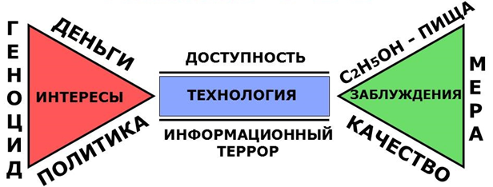
Рис.
3. Механизм отнимания Трезвости

Так какие же интересы провоцируют самоотравление населения? Первый интерес – это деньги. Себестоимость производства алкоголя крайне низка, а цены некоторых разведений этого яда очень высоки, иногда достигают десятков тысяч рублей, притом, что действующая основа у них одна – спирт. По разным оценкам торговля водкой в России приносит от 300 до 600% прибыли, а отдельные операции – до 1000% и выше.
Следующий интерес – «политика». Почему слово «политика» взято в кавычки? Следует разделить политиков, занимающихся созидательными делами, и политиков, преследующих корыстные цели и интересы.
Интересы разных групп людей не совпадают. Если группа преследует корыстные, вредоносные для общества интересы, им необходимо отравить это общество алкоголем, табаком и другими ядами, чтобы легко манипулировать людьми.
Ещё в XVIII веке на вопрос княгини Дашковой «Ваше величество, почему вы спаиваете русский народ?» Екатерина вторая ответила: «Пьяным народом легче управлять».
Современная наука установила, что при уровне самоотравления 1 литр абсолютного алкоголя на человека в год общество теряет способность к пониманию политики, экономики и других общественных процессов.
Третий интерес – геноцид. Некоторые из вас слышали о теории золотого миллиарда. Сторонники этой теории считают, что из 6,5 миллиардов человек, на Земле должно остаться 1–2 миллиарда. К тому же не надо забывать, что всегда найдутся желающие заселить освободившуюся территорию России. Например, население Китая превышает население России в 10 раз при меньшей площади территории.
Как высказываются известные зарубежные политики в отношении России после холодной войны и развала СССР? (Эти высказывания были опубликованы в зарубежной печати, их можно найти в Интернете в лекциях известных российских учёных и политиков).
Госсекретарь США Джеймс Бейкер. Выступление перед конгрессом, 1992 г: «Мы истратили триллионы долларов за последние 40 лет, чтобы одержать победу в «холодной войне» против СССР».
Член Трёхсторонней комиссии, бывший госсекретарь США, Генри Киссинджер: «Я предпочту в России хаос и гражданскую войну тенденции воссоединения ее в единое, крепкое, централизованное государство».
М. Олбрайт, госсекретарь США: «Это не справедливо, что природные богатства Сибири принадлежат только России. Они должны принадлежать всем под контролем США». «Мы добились того, что собирался сделать президент Трумен с СССР посредством атомной бомбы. Правда, с одним существенным отличием – мы получили сырьевой придаток, а не разрушенное атомом государство, которое было бы нелегко создавать».
Джон Мейджер, премьер-министр Великобритании:«Мы победили Россию в «холодной войне», назначение России – стать сырьевым придатком Запада… Задача России после проигрыша холодной войны – обеспечить ресурсами благополучные страны. Но для этого им нужно всего пятьдесят – шестьдесят миллионов человек». Цифру 50 миллионов человек для России назвали во время своего правления премьер-министр Великобритании Маргарет Тэтчер и М. Олбрайт, госсекретарь США. Почему называется цифра в 50–60 миллионов? Если численность населения России станет меньше 70 миллионов человек, удержать территориальные границы нашей станы будет невозможно.
По последним данным переписи населения в России проживает свыше 140 миллионов человек. Куда девать 90 миллионов человек, которые не вписываются в мировой порядок. Догадаться не трудно. Они сами себя за собственные деньги должны будут уничтожить с помощью оружия геноцида – алкоголя, табака и других интоксикантов, и для этого необходимые условия созданы.
Каким образом проводится политика геноцида? Очень точно по этой проблеме сказал главный санитарный врач России Геннадий Онищенко: «Циничное, практически не ограниченное в финансовых возможностях манипулирование общественным сознанием, извлечение огромных капиталов на производстве и продаже алкоголя – прямой путь к уничтожению нации» [14].

Какова технология осуществления этих злых интересов?
Первое – это доступность. Она обеспечивается приближённостью к покупателю (сегодня алкоголь и табак продаётся круглосуточно в продуктовых магазинах в шаговой доступности) и упаковкой. Дозы разливаются в малые объёмы, чтобы их удобнее и проще было продавать. Кроме того, очень низкая цена, позволяющая каждому школьнику купить алкогольно-табачные изделия, сэкономив деньги, данные родителями на обед.
Второе – информационный террор. Необходимо помнить, что нас подвергают высшим формам информационно-психологического террора. Это такое состояние, при котором информационное воздействие на население ограничено только фантазией режиссёров. Моральные, нравственные начала убраны полностью. Это телевизионные передачи, художественные, документальные и научно-популярные фильмы, песни и всё то, что связано с программированием населения на самоотравление алкогольными и табачными ядами, проводимые Средствами Формирования и Управления Общественным Сознанием (сокращённо СМИ). Это целенаправленное вбивание в головы людей привлекательных образов, связанных с отравлением алкоголем и табаком.

Какие заблуждения заставляют человека отравлять себя алкоголем собственными руками за собственные деньги?
Первое заблуждение, которое внедряется в голову человека, гласит, что алкоголь – это пища. Из-за подмены понятий человек не видит опасности. Намеренное стирание границы различения яда и пищи приводит к тому, что алкогольный яд продают в продуктовых магазинах. Сейчас по всей России идёт сбор подписей «Закон должен утверждать правду» – это инициатива по приведению законодательства в соответствие с данными науки. Наукой и практикой давно установлено, что алкоголь – это яд. Необходимо исключить ложь в законах, в которых он называется пищевым веществом и питает заблуждение №1, что позволяет продавать яд под видом пищи. Первое заблуждение тянет за собой второе.
Второе заблуждение, которое внедряется в голову человека, это качество: «Раз алкоголь пища, то пища должна быть качественной». В сознании людей намеренно создаётся различие на качественный алкоголь и суррогат, на «левый» и «правый», тогда как действующее отравляющее вещество одно и то же – спирт, он же этанол, он же алкоголь.
Третье заблуждение, которое вводится в сознание людей – это мера. Раз алкоголь – пища, а пища должна быть качественной, значит, должна быть мера. Как удалось обмануть людей? За счёт введения теории умеренного, культурного пития. Эта теория разрезает сознание людей, ставит человека, семью, общество перед ложным выбором: «травись умеренно, культурно, учи этому детей, а то станешь алкоголиком». Тогда как действительная картина мира проста: в жизни существует только трезвость и самоотравление, которое начинается не с первой выпитой рюмки, а с первой увиденной, часто в руках отца или матери. Безопасная доля алкоголя равна нулю.
Итак, существуют три интереса, которые с помощью доступности и информационного террора создают и постоянно поддерживают в обществе три заблуждения. Эта схема показана на рис. 3 и называется «Механизм 3-2-3». Если вы запомните эту схему, то будете легко различать, на каких позициях стоит человек, чьи интересы отстаивает или какие заблуждения он в данный момент высказывает.
С помощью схемы «Механизм 3-2-3» можно объяснить не только причину самоотравления алкоголем, но и причину массового самоотравления табаком.

Что нужно сделать, чтобы Россия стала трезвой страной?
Сегодня пришла пора понять, что будущее принадлежит трезвым народам. Пока сознание российского народа готово принять лишь идею снижения уровня самоотравления с 18 литров до 8 литров в год. Но возникает вопрос: «Значит, будем вымирать не по 1,5 миллиона в год, а по одному миллиону человек?». Задача состоит в том, чтобы от борьбы с пьянством и алкоголизмом перейти к утверждению и сохранению Трезвости в себе, в семье и в обществе. А начинать нужно с себя.
Задача тех, кто хочет жить в благополучной и трезвой России – освоение понятий морали трезвости и постоянного утверждения и сохранения трезвости собственным примером и активными действиями. Утверждение и сохранение Трезвости в России – это ключ к решению экономических и политических проблем.
Как предотвратить самоуничтожение народов России? Необходимо утвердить и сохранить Трезвость в нашей стране. Спасение России надо каждому человеку начать с себя, сделав первый шаг к утверждению и сохранению Трезвости в себе, в своей семье, в своём коллективе.
Второй шаг – выражение своей гражданской позиции подписью во Всероссийской акции «Закон должен утверждать правду». Вот подписной лист, в котором написано: «Мы, граждане России, имеем право на получение достоверной информации. Современное законодательство РФ алкогольный яд называет пищей. Требуем действующее законодательство привести в соответствие с научными данными, практикой и здравым смыслом. Люди имеют право и должны знать правду: алкоголь – яд, алкоголь – канцерогенное вещество».
Третий шаг – поддержать делом Программу УСТ «Трезвость – воля народа!», выбрав для себя направление работы.

Работа по формированию трезвых убеждений на основе утверждений анкеты №1а: № 2, 10; 4, 8; 9; 13, 15, 16, 18, 19
Утверждение №2. Самоотравление табаком – личное дело человека.
Утверждение №10. Самоотравление алкоголем – личное дело человека. С этими утверждениями можно было бы согласиться, если бы каждый человек жил самостоятельно и независимо от внешнего мира. Человек – существо социальное, его действия и поступки влияют на общество, в котором он живёт так же, как и общество влияет на его жизнь. Научно доказано, что один рубль прибыли, полученной от продажи алкоголя, несёт шесть рублей убытка. Прибыль идёт частному капиталу. Убытки оплачивает население бюджетными деньгами. Бюджет создаётся за счёт денег налогоплательщиков. Эти деньги расходуются на компенсацию убытков.
Что это за убытки? Потери людей трудоспособного возраста (почти 90% мужчин в возрасте до 60 лет умирают от причин, связанных с последствиями самоотравления алкоголем и табаком); содержание, воспитание, обучение детей, лишённых родителей (90% детдомовских детей имеют родителей, лишённых родительских прав по причине «алкоголизма» родителей); содержание, воспитание, обучение детей-инвалидов, умственно отсталых детей (за последние 50 лет уровень потребления алкоголя возрос в 5 раз, во столько же раз увеличилось количество спецшкол для умственно отсталых детей); содержание и охрана почти одного миллиона заключённых (большая часть заключённых попала в тюрьму за правонарушения, совершённые в нетрезвом виде). Кроме того, потеря производительности труда, травмы, инвалидности после самоотравления алкоголем. Людские потери от болезней и бедствий, связанных с самоотравлением табаком в два раза меньше, чем от алкоголя, но и за эти потери каждый работающий человек расплачивается независимо от того, живёт он в Трезвости или нет.
Утверждение №4. Самоотравление табаком – личный выбор человека.
Утверждение №8. Самоотравление алкоголем – личный выбор человека. Существует заблуждение, гласящее, что «человек сам делает этот выбор». Все дети ненавидят табачный и алкогольный яд. Тот, кто начинает пробовать табачный или алкогольный яд впервые, конечно же, не хочет быть от него зависимым всю свою жизнь. Спросите любого пожилого бывшего трезвенника: «Если бы вы вернулись назад, в то время, когда ещё не стали зависеть от табачного яда, но с тем знанием, которым обладаете сейчас, вы начали бы травиться табаком?». «КОНЕЧНО, НЕТ», – ответит любой. То же самое и с алкоголем. Все бывшие трезвенники сожалеют о том, что начали травиться табачным или алкогольным ядом. Если бы существовала волшебная кнопка, нажав на которую можно было бы проснуться на следующее утро свободными от табачной зависимости, на неё нажал бы любой, кто травится. А такая волшебная кнопка есть – это метод Г.А. Шичко. Только она не мгновенного действия – за 10 занятий курса сознательной Трезвости человек возвращает Трезвость, разрушив программу самоотравления.
В ролике «Механизм 3-2-3» наглядно показано, что человеку навязывается ложный выбор травиться культурно, умеренно, как все, и человек вынужденно его принимает. О жизни в Трезвости СМИ умалчивают, когда Трезвость скрыть не удаётся, она унижается, когда унизить не удаётся, осмеивается. Когда замолчать и осмеять Трезвость не удаётся, она отбирается обманом, утверждая законом, что алкоголь – пищевое вещество.
Утверждение №9. Людям, знающим меру, алкоголизм не грозит. Это утверждение ложное. В учебнике трезвости А.Л. Мендельсона написано, что безвредной дозы пива, вина или водки наука указать не в состоянии. Только полное воздержание от алкогольных разведений – надёжная защита от алкоголизма и всех его последствий [12, с. 53].
Вывод Постоянной комиссии при Русском обществе охранения народного здравия, сделанный 100 лет назад, утверждает, что ни теоретически, ни практически невозможно указать предельную дозу алкоголя или степень его разведения, которая была бы для организма безвредною, а потому никакие алкогольные препараты не могут быть рекомендованы ни отдельным людям, ни обществу.
Утверждение №13. Самоотравление табаком – это экономическое рабство. Расчёт. Человеку, который травится табачным ядом, ежедневно необходимо в среднем не менее 20 сигарет на самоотравление, то есть одна пачка в день. В среднем цена одной пачки 50 рублей. В месяц на самоотравление человек тратит 1500 рублей, в год – 18 000 рублей. Средняя продолжительность жизни российского мужчины 59 лет. Если он начал травиться табаком в 19 лет, то за 40 лет он потратит 720 000 рублей на собственное самоотравление. Каждый курильщик покупает табачный яд не по собственной воле, а под действием табачной зависимости. Человек становится рабом табачных производителей и тех, кто с ними связан, и вынужден отдавать им свои заработанные деньги. Разве это не экономическое рабство?
Утверждение №15. Люди, не живущие в Трезвости, чаще становятся инвалидами. Это утверждение верное.
Люди, не живущие в Трезвости, чаще погибают от заразных болезней. Так во время холерной эпидемии 1848 года в Англии из каждой сотни заболевших холерой трезвенников умерло 19 человек, а из каждой сотни травящихся алкоголем – 91 человек [12, с. 111].
«Важнейшим фактором неблагоприятной демографической ситуации в России является алкогольная смертность, которая составляет 38% всей смертности трудоспособного населения (в 8–10 раз больше чем в Европейских странах). Алкогольный фактор лежит в основе существенного ухудшения психического здоровья детей и подростков…, что реально угрожает нашему генофонду и снижению интеллектуального потенциала нации» [15]. Добавьте к приведённым цифрам потери от болезней связанных с самоотравлением табаком, и будет понятно, что идёт война против нашего народа на его уничтожение и самым эффективным оружием массового поражения являются алкоголь и табак. В этой войне есть раненые. Это 90% инвалидов трудоспособного возраста – инвалиды по болезням и несчастным случаям, связанным с последствиями самоотравления алкоголем, табаком, другими интоксикантами. Сюда входят родившиеся инвалидами дети родителей, потерявших Трезвость, получившие инвалидность в результате дорожно-транспортных происшествий (большую часть ДТП со смертельным исходом и тяжёлыми травмами создают водители, находящиеся в нетрезвом состоянии).
Утверждение №16. Безвредных доз алкоголя не бывает.
Утверждение №18. Все алкогольные изделия, как и «энергетики», – ядовитые изделия. Во всех алкогольных изделиях и в большинстве «энергетиков» находится этиловый спирт (алкоголь). Научно доказано и подтверждено жизнью, что алкоголь – яд, канцерогенное вещество, то есть вещество, вызывающее рак.
В учебнике трезвости А.Л. Мендельсона 1913 года издания написано, что алкоголь нельзя считать пищевым продуктом. Это яд для нервной системы… Он не только парализует мозг, но действует губительно и на внутренние органы. Безвредной дозы алкоголя наука указать не в состоянии. В учебнике трезвости С. Успенского 1914 года издания написано, что все спиртные разведения, какого бы цвета, вкуса и названия они ни были, весьма вредны для нашего здоровья, так как в них содержится алкоголь, а алкоголь – яд.
В 1915 году «Общество русских врачей» в память о Н.И. Пирогове провело совещание представителей врачебно-санитарных организаций земств и городов по борьбе с алкоголизмом и вынесли решение, что «алкоголь и содержащие его жидкости относятся к разряду вредных, ядовитых веществ. Понятие «умеренность» не приложимо к бытовому потреблению спиртосодержащих жидкостей. Алкоголь есть яд и его невозможно причислить к пищевым веществам» [27, с. 429–430].
Ещё в 1912 году винные промышленники России решили создать институт для изучения влияния алкоголя на организм, чтобы научно доказать, что умеренные дозы алкоголя – явление нормальное и неопасное для организма. Они обратились к академику И.П. Павлову с просьбой проконсультировать проект создания этого института. Павлов ответил: «Институт, ставящий себе непременной целью открыть безвредное употребление … алкоголя, по справедливости не имеет права именоваться научным… Кому дороги государственные средства, здоровье населения и достоинства русской науки, имеют обязанность поднять свой голос против учреждения института такого назначения» [11, с. 66].
«Алкоголь – яд для всяких живых клеток – это должно считать твердо установленным в науке» (Н.Е. Введенский, выдающийся русский физиолог, член-корреспондент Петербургской АН) [11, с. 141].
«Алкоголь как пищевое вещество не имеет никакого практического значения, и он, даже в сильно разведенном виде, составляет для человека опасный яд» (Ф.Ф. Эрисман, выдающийся русский врач, профессор Московского университета) [11, с. 280].
«Алкоголь является ядом для всякого живого существа» (В.М. Бехтерев, великий русский невролог) [11, с. 117].
Утверждение №19. Лекарство на спирту – ядовитое изделие. Утверждение верное. «Лекарства на спирту…» их ещё называют «спиртовые настойки». Но ведь спирт – яд! И правильно нужно говорить так. Вместо слов «спиртовые настойки» – «ядовитые настойки». Звучит непривычно, но правильно по смыслу. У вас есть желание пользоваться ядовитыми настойками? И вообще можно ли их применять? Алкоголь – яд, отравление начинается с первой капли. Ни одно лекарство не нуждается в разведении спиртом. Более того, спирт ухудшает действие лекарств. Травы более эффективны в виде отваров. Применение спирта в настойках – дань опасной традиции и поддерживается она, прежде всего, алкогольным бизнесом.

Домашнее задание
- Посмотреть видеоролик «Механизм 3-2-3».
- Найдите в Интернете популярный учебник трезвости С. Успенского 1914 года издания (Успенский С.Е. Школа трезвости : популярный учебник трезвости для начальных училищ / С.Е. Успенский. – М., 1914. – 128 с.):
http://trezvayatyumen.ru/biblioteka/knigi/336-ut1914.html.
Ознакомьтесь с содержанием параграфов №34–38.
- Найдите в Интернете учебник трезвости А.Л. Мендельсона 1913 года издания (Мендельсон А.Л. Учебник трезвости / А.Л. Мендельсон. – СПб.: Типография Алекс.-Невск. общества трезвости, 1913. – 151 с.): http://trezvayatyumen.ru/biblioteka/knigi/335-ut1913.html.
Ознакомьтесь с содержанием уроков 32, 33 (с. 116–124).
- Выявите, какие причины отнимания Трезвости у человека, семьи и общества не были указаны в данных учебниках.
- Решите задачу №1 из приложения 4.

Урок 4. Трезвость и трезвенники

Что такое программа самоотравления?
Верующие люди вредную привычку называют бесом, вселившимся в человека, психологи называют её алкогольно-табачной субличностью или программой самоотравления.
В течение жизни человеческий мозг аккумулирует в себе самые разнообразные знания, умения и навыки. В результате у человека формируется множество полезных для жизни субличностей: русского языка, иностранного языка, математическая, поэтическая, музыкальная, спортивная, профессиональная, семьянина, гражданина и т.п. Все эти субличности вместе с добрыми качествами образуют личность человека.
Кроме полезных субличностей у человека могут формироваться и вредные субличности, выполняющие функции разрушения. Для человека (и общества) наиболее вредной разрушительной субличностью является алкогольно-табачная.
Важной особенностью любой субличности является то, что она растет и развивается вместе с человеком подобно самостоятельному организму, используя при этом ресурсы своего хозяина.
Субличность стремится сохранить свою целостность и своё существование. В случае возникновения угрожающей ей ситуации она может активировать ресурсы других субличностей с целью защиты от неблагоприятных факторов внешней среды. Эту особенность подметил Л.Н. Толстой более 100 лет назад, который писал, что разум, становясь слугой порока, орудием страстей, защитником лжи, не только извращается, но делается больным, теряя способность различать правду и ложь, добро и зло, праведное и неправедное. Условно программу самоотравления (вредную привычку) можно представить в виде четырёх информационных блоков (полочек).

1. Блок «соблазнительных» ситуаций | 2. Блок внутренних состояний | 3. Блок защиты (заблуждения, абсурды, ложь) | 4. Ритуальные действия (самоотравление)

Первая полочка – ситуации, связанные с самоотравлением. Что такое ситуация? Это сигнал из внешней среды, смена внешних условий, замечаемая человеком. Какие это ситуации? Различные праздники, дни рождения, встречи, разлуки, сдача экзаменов, получение аттестата или диплома, выпускной вечер и т.п.
Вторая полочка – это внутреннее состояние человека в ситуациях, связанных с самоотравлением. Это эмоции, ожидания, предвкушения.
Третья полочка – блок защиты, в котором хранятся связанные с самоотравлением абсурды, анекдоты, поговорки, тосты, застольные песни, ложные убеждения.
Четвёртая полочка – ритуальные действия. Это предписания, образ будущих реальных действий, конкретные инструкции по самоотравлению в различных видах: пускание колец табачного дыма, «чоканье», наполнение ядом ритуальной посуды для самоубийства, самоотравление и т.п.

С какого возраста и как формируется
алкогольно-табачная программа? Лестница Шичко
Все люди рождаются трезвыми. Это их естественное состояние. Но в течение жизни у некоторых людей появляются вредные привычки – травиться алкоголем или табаком. У этих людей отнимается естественное состояние – Трезвость. Как это происходит?
В жизни каждого человека, который отравляется каким-либо ядом (табаком, алкоголем или каким-то ещё), в обязательном порядке происходит знаковое событие – первая сознательная проба. Первая сознательная проба интоксиканта говорит о состоявшейся трагедии: программа самоотравления подавила личность. Сейчас постепенно мы подойдём к пониманию, что это такое «программа самоотравления», и почему она подавляет личность.
В настоящее время в обыденной жизни этому событию (первой сознательной пробе) часто не придаётся значения. Это объяснимо. В существующем языке нет нужных слов, определений, понятий, с помощью которых можно было бы описать и понять знаковую, трагическую сущность этого события – «Первая сознательная проба».
Восполним этот пробел. Для этого сначала разберём возможные события, которые происходят с человеком «до первой сознательной пробы». Каждый человек рождается естественным трезвенником, потому что трезвость – это естественное состояние человека, семьи, общества, данное каждому от природы.
А далее возможны варианты. Возьмём самый простой вариант. Человек живёт в удалении от «большой цивилизации» в глухой деревне, в которой люди понятия не имеют о том, что «нужно отравляться». Кстати, каких-то сто, сто пятьдесят лет назад таких деревень было много в России. В отсутствие информационного террора в таких условиях человек всю жизнь проживёт естественным трезвенником. Даже не подозревая об этом.
Спрашивается: а это устойчивое состояние? Или по-другому, гарантирован ли естественный трезвенник от отравлений? Нет, не гарантирован. В условиях информационного террора у него очень легко отобрать Трезвость. Этот момент наглядно присутствует в истории России. Люди из деревень, естественные трезвенники, попадая в городскую среду, начинали отравляться.
Второй вариант развития событий в настоящее время самый распространённый. Итак, родился человек – перед нами естественный трезвенник. Что его ожидает? Что произойдёт с ним до того, как случится трагическое событие – первая сознательная проба?
В настоящее время под действием информационного террора общество значительно изменилось. Уже не редкость, когда мы видим на улице беременных женщин с отравляющими снарядами – «сигаретой» и «бутылкой пива». В этом случае приобщение ребёнка к алкогольному и табачному яду матери происходит ещё во время беременности через кровь матери.
Рождение ребёнка некоторые отцы «отмечают» с родственниками и друзьями, и, забирая своё семейство из роддома, чем они дышат на ребёнка? Алкогольным «перегаром» и «табачным зловонием». Ребёнок запечатлевает этот запах как родной и близкий. Это явление психологи назвали импринтингом, или «впечатыванием». То есть сразу после рождения в подсознании ребёнка запах алкоголя и табака будет храниться как родной и близкий.
Когда ребёнку исполняется год, родители обычно приглашают гостей на день рождения. Гости будут шутить, смеяться, ласкать и хвалить ребёнка. Весь этот процесс нередко сопровождается вливанием в себя из необычной посуды содержимого красивых бутылок. Ребёнок запечатлевает, что содержимое этих красивых бутылок «веселит» и «радует» людей.
В три года ребёнок уже будет знать, кого из родных и близких пригласят на его день рождения, и что они будут делать. Гости будут дарить ему подарки и, возможно, разливать в «рюмки» и «фужеры» содержимое красивых бутылок, а ему нальют сок. Окружающие будут произносить красивые речи, тосты, «чокаться», вливать в себя содержимое бутылок, «веселиться», выходить на балкон или на лестничную клетку «курить». Эти ритуальные действия, самоотравление алкогольным и табачным ядом, запоминаются ребёнком как необходимые в подобной ситуации, то есть на дне рождения. Те дети, которые этого не видят в своих семьях, могут подобную информацию получить через фильмы, мультфильмы или в гостях у других людей. Сильнейшее программирующее воздействие на детей производят алкогольно-табачные изделия, расположенные в продовольственных магазинах вместе с продуктами питания. В представлении детей это такие же продукты питания, как хлеб, сок, мороженое и т.п., только для взрослых.
К пяти годам дети уже знают, как отметить праздник. Это мероприятие дети в детском саду мастерски демонстрируют, когда их просят изобразить праздник. Найдите в Интернете и посмотрите видеоролик «Праздник в детском саду», и вы в этом убедитесь.
В школьном возрасте формирование программы самоотравления алкоголем и табаком продолжается под воздействием художественной литературы, научно-популярных и художественных фильмов, мультфильмов для взрослых, театрального и изобразительного искусства, звёзд «популярной» музыки, красивых упаковок алкогольно-табачных изделий в продовольственных магазинах.
Так что процесс формирования вредной привычки под названием «алкогольно-табачная программа самоотравления» происходит целенаправленно в течение длительного времени с помощью информационного воздействия внешней среды. Кроме того, большим побудительным мотивом для подростка является запрет самоотравления алкоголем и табаком до 18 лет. Взрослым можно, а ему нельзя, почему? Ведь он по росту и весу порой превосходит взрослого человека.
В результате такого информационного воздействия (информационного террора) у молодого человека в голове складывается некоторый информационный комплекс, который и называется «программа самоотравления», в психологии его иногда называют «субличностью». Люди верующие похожие состояния человека часто обозначают так – «бес вселился в человека».
Эта программа, этот бес с какого-то времени начинает буквально провоцировать человека «попробовать», кому-то «доказать», «показать», что уже «взрослый» и «уже не маменькин сынок». Состояние очень близкое к тому, чтобы сделать первую сознательную пробу. Порой человек в этом состоянии бывает совсем «на грани» и даже может себя ругать за «упущенную возможность отравиться в первый раз». Как назвать человека в этом состоянии – это всё ещё естественный трезвенник. Да, у него есть программа самоотравления, или по-другому, в его сознание «подселился бес». Но пока личность этого человека сильнее программы самоотравления – он естественный трезвенник.
Разграничение (различение) нам помогает в этом случае сделать современное определение Трезвости, которое звучит так.
Трезвость – естественное состояние человека, семьи, общества. В принципе на этом можно бы и остановиться, но в современных условиях в пояснение приходится добавлять ещё слова «свободное от запрограммированности и отравления любым интоксикантом в любых количествах вне зависимости от частоты и «качества» применяемых для отравления интоксикантов».
То есть в том случае, о котором мы говорим, программа уже есть, но она ещё слабее личности, и проба ещё не состоялась. Человек – естественный трезвенник.
Но вот знаковое событие произошло. Первая сознательная проба. Как могут развиваться события после этой трагедии?
Тут возможны три варианта.
Первый. Человек попробовал. И ему эта гадость ужасно не понравилась. Начала мучить совесть – это начали срабатывать те знания, наставления, что были заложены в личность ранее. Возможно, что человек получил осуждение от близкого и дорогого ему человека.
Могут сработать (например, у мусульманина) религиозные мотивы. Так или иначе, человек «даёт себе слово» и более не отравляется.
Кто он теперь? Как его назвать? Это воздержанник. То есть запрограммированность есть. Факт подавления личности состоялся – подтверждено пробой. То есть человек сознательно, «сам», в себя залил яд.
Однако тут же образовалась и подпрограмма, которая блокирует программу самоотравления. Именно состоявшийся факт самоотравления и наличие подпрограммы, которая «блокирует» программу самоотравления, «не даёт отравляться», и характеризует «воздержанника».
Видов «воздержанников» может быть много. Воздержанник может получиться и после первой пробы («Фу! Какая гадость!»). Может стать воздержанником и после длительного самоотравления. Мотивы могут быть разные, но, как правило, подпрограмма, блокирующая программу самоотравления, состоит из страха. Страх за своё здоровье (врач сказал), «сам бросил» – здесь может быть страх за своих родных, близких (дурной пример детям не хочется подавать). Закодировался, или «химию подшил», – страх за жизнь и т.д.
Может возникнуть подпрограмма и от частичных знаний о Трезвости. В таком случае воздержанника иногда называют «благоразумный трезвенник». Но лучше не пользоваться этим словосочетанием, так как оно не даёт чёткого различения.
Но все рассуждения и классификация воздержанников – это тонкости, понятные подготовленному человеку, которые могут быть выделены конкретным исследованием конкретного человека. Для практики же все эти люди – просто трезвенники.
Подведём предварительный итог. На этом этапе разговора у нас два вида трезвенников:
- естественный трезвенник;
- воздержанник.
И мы знаем, что в этих двух градациях есть «тонкости», которые характеризуют состояние того или иного человека более конкретно. И эти тонкости теория Трезвости позволяет выявить вполне объективно.
Но есть ещё одно состояние, которое называется «сознательный трезвенник». Это человек, который знает теорию Трезвости и который сознательно работал по разрушению своей собственной программы самоотравления.
То есть это человек, свободный от запрограммированности, который не отравляется каким-либо интоксикантом. Это человек, знающий всю проблему в комплексе и на этой основе свободный и от запрограммированности, и от самоотравления. Полная картина такая (рис. 4):
- естественный трезвенник;
- воздержанник;
- сознательный трезвенник.
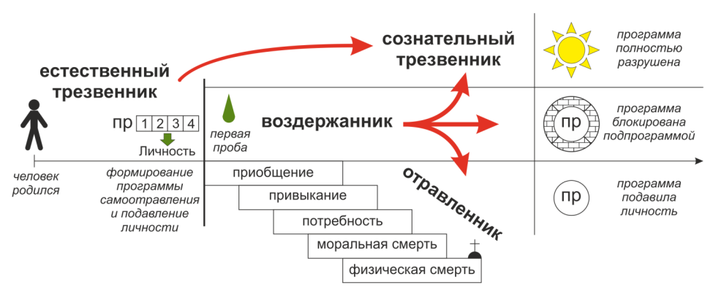
Рис.
4. Виды трезвенников и лестница Шичко

Оптимальный вариант, когда человек – естественный трезвенник – переходит напрямую в состояние сознательного трезвенника. Именно эту наиважнейшую задачу и решают уроки Трезвости.
Теперь рассмотрим, а что же происходит с человеком, когда после первой пробы он идёт и ко второй, и десятой и т.д.
Если человек продолжает самоотравление, он отравленник и опускается по ступеням лестницы, названной «лестницей Шичко» (рис. 4) в честь выдающегося русского психофизиолога Г.А. Шичко, заложившего основы метода освобождения человека от запрограммированности на самоотравление. При продолжающихся отравлениях человек опускается со ступени «приобщения» на ступень «привыкание».
Приобщение часто сопровождается кашлем, головокружением, тошнотой, рвотой, расстройством здоровья в течение нескольких дней после самоотравления.
На ступеньке «привыкание» ярко выраженные симптомы сглаживаются вследствие того, что защитные рецепторы перестают нормально работать и не дают уже таких чётких сигналов организму. Когда защитные рецепторы перестают реагировать на алкогольный или табачный яд, происходит инверсия ощущений, т.е. переворачивание, изменение ощущений на противоположные. Человек оказывается на ступени «потребность».
На ступени «потребность» характерной особенностью бывшего трезвенника является «похмелье», то есть на следующий день после самоотравления алкоголем появляется тяга «опохмелиться» (отравиться небольшим количеством алкоголя). Потребность самоотравления табаком появляется по ситуациям сначала несколько раз в год, в месяц, в неделю, затем каждый день, каждый час, иногда чаще.
Следующая ступень, на которую опускается человек, называется «моральная смерть». Интенсивность процесса разрушения моральных качеств у людей различна, но тем не менее человек свои добрые качества теряет. Начинается моральная смерть с утаивания части заработка от семьи и продажи вещей с целью приобретения алкоголя для самоотравления, а потом и вынос из семьи необходимых вещей с целью продажи или обмена их на алкогольный яд.
Завершающая ступень – физическая смерть. Но не все бывшие трезвенники полностью проходят этот путь. Некоторые из них, находясь на различных ступенях, получают инвалидность и переходят в состояние воздержанника, многие умирают от различных болезней, погибают, попадают в аварии, тюрьмы, гибнут в пьяных разборках.
После прохождения курса сознательной Трезвости по методу Г.А. Шичко и выполнения всех необходимых условий этого курса, человек переходит в состояние сознательного трезвенника. Сознательным трезвенником может стать человек, прошедший систематические уроки Трезвости в школе, разрушивший в процессе занятий программу самоотравления.
Чем характеризуется состояние сознательного трезвенника? Полным разрушением программы самоотравления и наличием высокого уровня знаний науки Трезвости, которые постоянно дополняются. Переход в состояние сознательной трезвости возможен через курс сознательной Трезвости по методу Г.А. Шичко и систематические уроки Трезвости в школе.
Формировать трезвые убеждения у детей и школьников гораздо легче, чем у людей старшего возраста, так как программы самоотравления у молодёжи находятся ещё в стадии формирования. Про таких людей говорят, что у них гибкое мышление, отсутствуют стереотипы и догмы.
Часто люди, прошедшие курсы сознательной Трезвости, начинают писать стихи, вести активную творческую жизнь. Этот эффект является следствием высвобождения большого количества нервных ресурсов, которые ранее были заняты программой самоотравления [18, с. 100].
Освобождение от запрограммированности и возвращение Трезвости способствует резкому росту творческих способностей человека и повышению количественных и качественных показателей его деятельности. Те достижения, которые стали возможны благодаря состоянию сознательного трезвенника, часто называют «подарки трезвой жизни».

Работа по выявлению и опровержению ложных утверждений анкеты №1а, пункты № 21, 26; 23, 24; 25, 27; 31, 35; 33, 36
Утверждение №21. Табак в РФ включён в перечень пищевых продуктов.
Утверждение №26. Алкоголь по закону РФ – пищевой продукт.
Федеральный закон от 22.11.1995 №171-ФЗ (ред. от 28.07.2012) гласит, что «этиловый спирт, изготовленный из пищевого сырья, является пищевым продуктом».
Федеральный закон от 02.01.2000 № 29-Ф3 (ред. от 19.07.2011) «О качестве и безопасности пищевых продуктов» говорит, что «алкогольная продукция – пищевая продукция».
Федеральный закон от 13. 03. 2006 № 38-ФЗ (ред. от 28. 07.2012) «О рекламе» называет алкоголь напитком.
Табак включён в перечень пищевых продуктов РФ.
Законы РФ, с молчаливого согласия россиян, позволяют алкогольные и табачные ядовитые изделия продавать в продуктовых магазинах вместе с пищевыми продуктами.
Утверждения №23, №24. Продажа алкоголя и табака невыгодна экономике России. Утверждение верное.
Один рубль прибыли, полученной от продажи алкоголя, несёт шесть рублей убытка. От табака убытки в два раза меньше, чем от алкоголя. Прибыль идёт частному капиталу. Убытки оплачивает население бюджетными и личными деньгами. Бюджет создаётся за счёт денег налогоплательщиков. В результате каждый трудящийся недополучает в заработанной плате огромную сумму, которая расходуется на компенсацию убытков, связанных с последствиями самоотравления алкоголем и табаком.
Утверждения №25, №27. Алкогольная, как и табачная, зависимость – это условный рефлекс. Утверждение верное.
Советский учёный Г.А. Шичко изучил этот вопрос и сделал следующие выводы: алкогольная, как и табачная зависимость, не болезнь, а дурная привычка или программа.
Что же такое программа? Это информационный блок, записанный в мозгу человека на уровне разума (сознания) и подсознания, содержащий в себе набор ситуаций, на которые у данного человека выработан условный рефлекс на самоотравление алкогольным или табачным ядом. То, что это утверждение верное, подтверждает практика освобождения человека от алкогольно-табачной зависимости по методу Шичко. При выполнении определённых требований более 80% людей, проходивших курсы по методу Шичко, вернули своё естественное состояние – Трезвость. Официальная медицина подобными результатами не располагает.
Утверждения №31, №35. Человек сам виноват, что травится алкоголем, табаком. Утверждение ложное.
Г.А. Шичко утверждал, что люди не виноваты в том, что они отравляются алкогольными или табачными ядами, их так программируют внешние условия. Внешние же условия создают люди, заинтересованные в алкогольном и табачном бизнесе.
Естественным состоянием является Трезвость, с которой рождается человек. Но в течение жизни человек лишается Трезвости под действием корыстных интересов алкогольно-табачных производителей и всех тех, кто с ними связан в этом преступном бизнесе. Отнимание Трезвости является самым опасным видом социального паразитизма, так как несёт неисчислимые убытки и бедствия людям, семьям, обществу и стране.
В настоящее время уже многим понятно, что человек покупает алкогольные или табачные изделия и травится ими не по своей воле, а под действием алкогольно-табачной зависимости.
Необходимо помнить: люди не виноваты, что травятся алкоголем, табаком и другими интоксикантами, но они ответственны за своё поведение, за свои поступки, и расплату за неправильное поведение получают сразу: неприятности в школе, на работе, разрушение здоровья и семейных отношений.
Утверждение №33. Непрерывная борьба с самоотравлением табаком – решение проблемы. Это утверждение ложное.
Утверждение №36. Чтобы победить пьянство, необходима борьба с ним. Это утверждение ложное. Борьба с алкогольно-табачным самоотравлением в истории человечества насчитывает более 2000 лет, в России борьба ведётся более 500 лет. Эта борьба к победе не привела. Чтобы решить эту проблему, необходимо утвердить и сохранить Трезвость в себе, семье и обществе в целом. Для этого разработана Программа УСТ «Трезвость – воля народа!». Посмотрите видеоролик «Программа УСТ в России»

Домашнее задание
  - Посмотреть видеоролики: «Праздник в детском саду», «Программа УСТ в России».
  - Найдите в Интернете популярный учебник трезвости С. Успенского 1914 года издания (Успенский С.Е. Школа трезвости : популярный учебник трезвости для начальных училищ / С.Е. Успенский. – М., 1914. – 128 с.):
http://trezvayatyumen.ru/biblioteka/knigi/336-ut1914.html.
Ознакомьтесь с содержанием параграфов №40–42.
  - Найдите в Интернете учебник трезвости А.Л. Мендельсона 1913 года издания (Мендельсон А.Л. Учебник трезвости / А.Л. Мендельсон. – СПб.: Типография Алекс.-Невск. общества трезвости, 1913. – 151 с.): http://trezvayatyumen.ru/biblioteka/knigi/335-ut1913.html.
Ознакомьтесь с содержанием уроков №18–22 (с. 54–67).

Урок 5. Формирование трезвых убеждений

Точки зрения о проблемах «пьянства» и «алкоголизма»
в высказываниях учёных
Если современный человек желает докопаться до истины и разобраться с проблемой, он чаще всего пользуется источниками информации, которых в настоящее время в Интернете великое множество. Но неподготовленному человеку трудно разобраться в различных мнениях авторитетных людей. Как ответить на вопрос, который часто задаётся школьниками, особенно старшеклассниками: «В чём причина «пьянства» и «алкоголизма»?». Давайте разберёмся в этом вопросе. Вам представлено несколько версий по заданному вопросу, в которых выражено понимание проблемы учёными, докторами и кандидатами наук: философских, психологических, медицинских, биологических. Прочитайте и определите, какая из версий, на ваш взгляд, более точно объясняет причины отнимания Трезвости и показывает путь решения этой проблемы.
Версия 1. «Пьянство родилось из социума, это критерий не просто конфликта человека с социумом, а это критерий, насколько человек не может решить этот конфликт с социумом. Будучи порождённой в социуме, связь между пьянством и социумом достаточно тонкая и она проходит по какой-то очень тонкой ткани – гармонии человека и вот этого социума. Не пьют, когда это продиктовано жёсткой логикой бизнеса, либо тогда, когда подчиняются религиозному табу, когда относятся к своему здоровью как к составляющей товара на рынке, чтобы продать себя выгодно. Но не пьют ещё в одном случае, когда человек занимается творчеством, который творит драматургию. Творчество ещё не спасает человека от пьянства, спасает от пьянства ситуация, когда человек сам становится героем драматургии, которая выходит за стены художественных салонов, театральных студий, киностудий, когда человек творит в жизни то, что называется социальным творчеством. Тот, кто нащупает эту драматургию, тот поймает ветер в свои паруса» [8].
Версия 2. «Многие люди по себе знают, что принятие алкоголя после напряжённой работы или перенесённой неприятности способно улучшить физиологическое и психическое состояние человека. Причина этого благоприятного воздействия заключается в том, что химическая формула алкоголя, как и некоторых других психоактивных веществ, по своему составу близка к тем из них, которые наш организм способен продуцировать сам при помощи своих эндокринных желёз. Эти вещества получили название эндорфинов, их производными являются такие вещества, как допамин, серотонин, эктоморфин, адреналин, норадреналин и некоторые другие. Когда эти вещества в коре головного мозга иссякают, человек обращается к искусственным стимуляторам, которые сначала подстёгивают организм, а затем губят его. Причины, ведущие к употреблению наркотических веществ, включают в себя социально-демографические, культурологические, и личностные факторы» [16, с. 379].
Версия 3. «Основой организации и направленности поведения человека являются имеющиеся у него установки на себя (личное «Я», или идентичность). Понятие «идентичность» имеет различные интерпретации. Каждому человеку присуща первичная идентичность, но у личности с диссоциативным нарушением идентичности первичная идентичность выступает как пассивная, зависимая, насыщенная чувством вины, склонная к депрессивным состояниям. Для сохранения идентичности меняющейся социальной ситуации необходимы определённые условия и необходимые качества, такие как толерантность к противоречиям, способность к ролевому дистанцированию и успешной самопрезентации. Стрессовые факторы, такие как аддиктивное поведение и низкий уровень самопрезентации, во многом способствуют нарушению идентичности, что в конечной фазе ведёт к злоупотреблению алкоголизмом».
Версия 4. «Алкоголизм базируется на ложных убеждениях, которые формируются под действием внешней среды. Каждый человек рождается трезвым, это его естественное состояние. Под действием внешней среды у человека формируется алкогольная программа, которая и заставляет человека травиться алкоголем. Внешние условия создают люди, заинтересованные в алкогольном бизнесе. Что же такое программа? Это информационный блок, записанный в головном мозге человека на уровне разума (сознания) и подсознания и содержащий в себе набор ситуаций, на которые у данного человека вырабатывается условный рефлекс на самоотравление алкогольным ядом. Чтобы вернуть своё естественное состояние – Трезвость, – необходимо разрушить программу самоотравления».

Методы освобождения от алкогольно-табачной зависимости
В настоящее время существует множество методов освобождения, основные из них коротко приведены ниже.
Медицинские методы
Кодирование. Это выработка условного рвотного рефлекса на вид, вкус и запах алкоголя или страха перед его употреблением. Небольшие дозы алкоголя дают пациентам вместе с препаратами, вызывающими рвоту и программируют на воздержание от года до трёх лет. В заключение курса лечения пациенту с его согласия ставят укол с содержанием бинарного вещества и берут расписку, что он предупреждён о последствиях «употребления» алкоголя, и врачи освобождаются от ответственности, если пациент употребит алкоголь в течение срока кодирования. Бинарное вещество при соединении с алкоголем вызывает у человека сердечную недостаточность, что может привести к инвалидности или смерти.
Курс лечения от алкоголизма в стационаре. Определённое время (до двух недель) пациент находится в больнице, где ежедневно под капельницей ему очищают кровь от алкоголя. Кроме того, пациента программируют на один год воздержания от алкоголя. В заключении курса лечения пациенту с его согласия ставят укол с содержанием бинарного вещества и берут расписку, что он предупреждён о последствиях «употребления» алкоголя.
Операция на головном мозге. Операция дорогостоящая. В стационаре пациенту сверлят дырки в черепе и с помощью жидкого азота выжигают определённую часть головного мозга, так называемых «центров удовольствия».
Во всех выше перечисленных традиционных медицинских методах алкогольная программа человека не затрагивается.
Другие методы
Программа «Анонимные алкоголики (США)
Ниже приводятся в сокращении некоторые варианты тезисов антиалкогольной программы «12 шагов».
Первым шагом нужно признать, что вы оказались бессильными перед алкоголем и полностью попали под его власть. Со второго по 11-й шаг… «Верим, что Бог поможет нам разобраться в себе, осознаём свои пороки, просим Бога с ними справиться. Вспоминаем всех, кому причинили зло, и готовы покаяться перед ними. Просим прощения у всех, кому причинили зло, признаём свои ошибки, продолжаем раздумья о своих поступках. Через молитву и размышления пытаемся приблизиться к Богу».
Двенадцатый шаг. «Пройдя через эти ступени к духовному преображению, во всех делах своих будем следовать им. И поделимся своими знаниями с собратьями по несчастью». (Шаги приведены в сокращении.)

Педагогические и психолого-коррекционные методы
Книга известного нарколога Аллена Карра «Лёгкий способ бросить курить» позволяет некоторым освободиться от самоотравления с помощью прочтения названной книги. Метод Аллена Карра основан на разрушении ложных убеждений самоотравления табачным ядом с помощью веских аргументов.
Уроки Трезвости. В процессе получения знаний о Трезвости у учащихся разрушаются ложные убеждения, из которых состоит программа самоотравления, и формируются трезвые убеждения.
Курс сознательной Трезвости по методу Г.А. Шичко. По теории Г.А. Шичко, причиной того, что человек травится алкогольно-табачными ядами, является искаженность его сознания ложными знаниями. Курс полного освобождения человека от алкогольно-табачной зависимости по методу Г.А. Шичко включает в себя 10 занятий по 30-часовой -программе и ведение дневника определённое время по специальной методике. При выполнении требований курса человек становится сознательным трезвенником. Если требования курса выполнены частично, человек становится «воздержанником». В Городской общественной организации «Трезвая Тюмень» за 20 лет прошли курсы по освобождению от алкогольно-табачной зависимости и формированию трезвых убеждений по методу Шичко более 9 тысяч человек.

В чём заключается метод Шичко?
Г.А. Шичко установил:
1. Люди не виноваты в том, что травятся алкогольно-табачными ядами. Их заставляет это делать алкогольно-табачная программа, которая формируется под действием внешней среды. Внешнюю среду формируют люди, заинтересованные в алкогольно-табачном бизнесе.
2. Алкогольно-табачная программа – информационный блок, записанный на уровне разума (сознания) и подсознания и включающий в себя набор ситуаций, на которые у человека выработан условный рефлекс на самоотравление алкоголем и табаком.
3. Алкогольно-табачная программа разрушается во сне под действием дневниковых записей, написанных собственноручно перед сном по специальной методике.
Заповеди Г.А. Шичко:
1. Спешите делать добро.
2. Если не я, то кто же.
3. Выбрался сам – помоги другому.
Метод Г.А Шичко поможет отдельному человеку стать сознательным трезвенником. Для всего общества метод Шичко, образно говоря, воплощён в программе УСТ «Трезвость – воля народа!», выполнение которой утвердит Трезвость в России в короткое время и сохранит её на веки вечные.

Работа по формированию трезвых убеждений на основе утверждений анкеты №1а: № 17, 20, 22, 28, 29; 30, 32; 38, 39, 40
Утверждение №17. Умеренное самоотравление алкоголем хуже пьянства. Это утверждение верное. Представим следующую ситуацию. На улице лежит отравленный алкоголем мужчина, возле него пустая бутылка. Мимо проходят дети. Бывший трезвенник своим видом показывает: «Дети, не травитесь алкоголем, а то будете такими же, как я!». Какое отношение к алкоголю воспитывает данная ситуация: отрицательное или положительное? Отрицательное. И дети не хотят быть такими.
Представим другую ситуацию. День рождения у мамы. Родители весёлые, у них в фужерах шампанское, у детей сок. Произносятся тосты, все «чокаются». Какое отношение к алкоголю воспитывает данная ситуация? Положительное. Дети хотят быть похожими на родителей и начнут с шампанского, как только подрастут, и выберут культурное и умеренное самоотравление. А далее «от слабых разведений к крепким, от умеренного самоотравления к частому». Эти наглядные примеры показывают, что умеренное самоотравление алкоголем в социальном плане хуже пьянства и алкоголизма, так как «умеренное употребление алкоголя» воспитывает в детях положительное отношение к алкоголю, формирует и укрепляет алкогольную программу самоотравления. Очень точно сказал по этому поводу Г.А. Шичко: «Алкоголизм начинается не с первой выпитой рюмки, а с первой увиденной, часто в руках отца или матери».
Утверждение №20. Безалкогольное шампанское очень опасно для детей. Утверждение верное.
Когда в пятом классе спрашиваешь: «Скажите, детское шампанское вредно?», все дружно отвечают: «Нет, это лимонад». Тогда зачитываешь отзыв пятиклассницы: «Ужас, как люблю детское шампанское. А можно на Новый год немного настоящего? Я знаю, что это плохо!? Но я только чуть-чуть!!??». Почему девочка задаёт подобный вопрос? Ученики отвечают: «У девочки появился интерес к настоящему шампанскому после частого употребления детского». Скажите, для чего изготавливают детское шампанское? Для того, чтобы как можно раньше приобщить детей к ритуальным действиям проведения праздников и с целью формирования программы самоотравления у детей. Поэтому безалкогольное шампанское представляет большую опасность для детей.
Утверждение №22. От табачной зависимости освободиться легко. Это утверждение верное. Практическая работа в течение двадцати лет на десятидневных курсах по формированию трезвых убеждений по методу Г.А. Шичко показала, что слушатели курсов легко освобождаются от табачной, алкогольной и наркотической зависимости. Метод освобождения педагогический и даёт 100%-ную гарантию при условии выполнения следующих требований: желание вернуть отнятую Трезвость, ведение конспекта в течение десятидневных занятий, письменное выполнение домашних заданий определённое время.
Утверждение №28. Утвердить Трезвость в России можно за три года. Это утверждение верное. Утвердить Трезвость за три года можно, когда Правительство России на государственном уровне официально примет научно обоснованную, прошедшую сотни обсуждений различными слоями общества Программу УСТ «Трезвость – воля народа!». Эта программа разработана общественным движением «Союз УСТ «Трезвый Урал» и в 2009 году передана Президенту России через полномочного представителя по Уральскому федеральному округу.
Современные информационные технологии позволяют за 1,5 года полностью изменить направленность общественного сознания. Таким образом, вполне реально за 3 года утвердить и сохранить Трезвость в России, и для этого необходимы активные действия граждан, их волеизъявление для стимулирования правительства принять давно назревшее решение.
Утверждение №29. Трезвость – ключ к решению многих проблем России. Это утверждение верное. Какие проблемы может решить общество, если ежегодный уровень самоотравления алкоголем («потребления») на человека официально 16 литров? Это то, что прошло через прилавок, 50% алкоголя продаётся нелегально. Никаких проблем такое общество решить не сможет. Даже спасти себя и свою страну от гибели при таком уровне потребления алкоголя общество не в состоянии, так как в целом общество теряет абстрактно-логический уровень мышления и не в состоянии понять ни экономических, ни политических процессов, происходящих в России. Для того чтобы общество и политические партии смогли объединиться для решения проблем, необходимо утвердить и сохранить в России Трезвость.
Утверждение №30. Только трезвая Россия станет великой. Утверждение верное. Как вы считаете, является ли Россия великой страной в настоящее время? Чем характеризуется и обеспечивается величие страны? Страну называют великой тогда, когда она занимает руководящее положение в международных отношениях. Для того чтобы иметь статус великой страны, ей необходима экономическая и политическая независимость, высокий научно-технический потенциал. Для сохранения независимости необходима хорошо вооружённая и боеспособная армия.
Чем же обеспечивается величие страны? Хорошо об этом сказал известный американский капиталист Генри Форд в книге «Моя жизнь, мои достижения»: «Не торговля делает страну великой, не количество состояний и не автократия. Величие страны обеспечивается мудрым использованием ресурсов, мастерством населения и честным распределением собственности» [26, с. 306]. Как вы считаете, мудро используются ресурсы России? Честно ли распределяется собственность страны? Обладает ли население мастерством при современной системе образования и подготовке специалистов? Занимает ли Россия руководящее положение в международных отношениях? Ответы на поставленные вопросы очевидны. Как изменить положение и вернуть России её величие? Первое, что необходимо сделать, – утвердить и сохранить Трезвость в стране, а трезвый народ сделает Россию великой и процветающей.
Утверждение №32. Алкогольный яд гостям – традиция, которую надо уважать. Утверждение ложное.
Утверждение №38. Гости обидятся, если им не выставить алкоголь. Утверждение ложное. Алкогольный яд гостям – это плохая традиция, потому, что ничего хорошего она не несёт, только нравственные и физические потери. И гости не обидятся, если правильно себя вести. «Мой дом – моя крепость», – гласит народная мудрость. Вы в этом доме хозяин или хозяйка. Скажите гостям: «Алкоголь – это яд, а как же я буду своих дорогих гостей травить ядом? Я считаю это преступлением. Я желаю вам добра. В моём доме никто алкогольным и табачным ядами не травится, ни гости, ни хозяева!».
Утверждение № 39. Алкоголизм – трудноизлечимая болезнь. Это утверждение ложное. Термин «алкоголизм» впервые применён шведским врачом М. Гусом в 1859 году» [4, с. 442]. На самом деле «алкоголизм» болезнью не является. Это легко доказать. Представим, что всех «больных алкоголизмом» поместили на один необитаемый остров, а на другой необитаемый остров поместили бы больных холерой и дали бы им всё необходимое для жизни, кроме алкоголя и врачебной помощи. Вопрос: «На каком острове будет стопроцентное выздоровление, а на каком острове стопроцентная смертность? Ответ очевиден. «Алкоголизм» – это не болезнь, а психологическая зависимость.
Утверждение №40. Алкоголизм передаётся по наследству. Утверждение ложное. Подобные вопросы были заданы Г.А. Шичко. Вот как он на них ответил.
Вопрос: «Алкоголизм передаётся по наследству?»
Ответ: «Алкоголизм по наследству передаваться не может, так как главное звено алкоголизма – ложные убеждения, а ложные убеждения по наследству не передаются, они формируются в течение жизни».
Вопрос: «Говорят, что есть такие приборы, которые при рождении могут определить, будет ли этот человек алкоголиком или нет, и его потом предупреждают: «Тебе пить нельзя, даже чуть-чуть, потому что у тебя отец алкоголик. Вот другим можно, а тебе нельзя».
Ответ: «Это всё равно, что сказать сыну, отец у которого вор: «Тебе вообще нельзя воровать, даже чуть-чуть, иначе ты можешь стать таким, как твой отец. Вот мне можно немножко воровать, так как у меня батя честный» [17, с. 261].

Преимущества трезвой жизни
Вот что написано в учебнике Трезвости Успенского о положительных качествах Трезвости: «Чтобы понять всё важное значение Трезвости для человечества, укажем на многочисленные добродетели, порождаемые ею в нашей жизни. В этом случае Трезвость можно сравнить с волшебным деревом, на котором спеют самые разнообразные плоды. Какие же это плоды? Укажем хотя бы некоторые из них.
1-й плод Трезвости есть воздержание, или умение человека владеть собою, а воздержание называют основой всех добродетелей.
2-й плод Трезвости – кротость. Войдите в собрание трезвых – и встретите здесь взаимный мир и любовное согласие.
3-й плод Трезвости – трудолюбие. Трезвость поднимает силы человека. Руки человека сами просят дела и без работы скучают.
4-й плод Трезвости – это внутреннее довольство собой и окружающими.
5-й плод Трезвости – благонадёжность. Трезвый человек – это чаще надёжный человек, на которого можно спокойнее положиться во всяком деле.
6-й плод Трезвости – ясность сознания. Трезвость делает человека вдумчивым, наблюдательным, рассудительным и опытным.
7-й плод Трезвости – достаток, или зажиточность. Трезвая жизнь как бы застраховывает человека от непроизводительных расходов на алкогольные изделия и связанных с ними убытков.
8-й плод Трезвости – здоровая и продолжительная жизнь человека.
9-й плод, порождаемый трезвою жизнью, – это счастливая семейная жизнь» [24, с. 34].

Подписной лист «Закон должен утверждать правду»
В программе утверждения и сохранения Трезвости в России «Трезвость – воля народа!» восемь пунктов. Программа направлена на формирование морали Трезвости в обществе и постепенное прекращение доступности интоксикантов.
Первый пункт программы: «Закон должен утверждать правду». Современное законодательство РФ алкогольный яд называет пищей. Необходимо действующее законодательство привести в соответствие с научными данными, практикой и здравым смыслом. Алкоголь – яд, канцерогенное вещество. ТГОО УСТ «Трезвая Тюмень» и другие организации по всей стране проводят сбор подписей по 1-му пункту программы. У вас есть возможность выразить свою гражданскую позицию, расписавшись в подписном листе «Закон должен утверждать правду».

Домашнее задание
  - Посмотрите видеоролики «Что такое Трезвость?» и «Уроки Трезвости в школе».
  - Найдите в Интернете популярный учебник трезвости С. Успенского 1914 года издания (Успенский С.Е. Школа трезвости : популярный учебник трезвости для начальных училищ. – М., 1914. – 128 с.). Ознакомьтесь с параграфами № 43–45.
  - Найдите в Интернете учебник трезвости А.Л. Мендельсона 1913 года издания (Мендельсон А.Л. Учебник трезвости / А.Л. Мендельсон. – СПб.: Типография Алекс.-Невск. общества трезвости, 1913. – 151 с.). Ознакомьтесь с уроками №23–26 (с.71–86).
  - Выясните принципиальную разницу подхода решения проблемы «алкоголизма» 100 лет назад и в настоящее время.

Урок 6. Программа утверждения и сохранения Трезвости
в России «Трезвость – воля народа!»

История создания Программы утверждения и сохранения
Трезвости в России «Трезвость – воля народа!»
18 августа 2009 года в городе Кургане общественная организация утверждения и сохранения трезвости «Трезвый Шадринск» встретилась с заместителем полномочного представителя президента России по Уральскому федеральному округу Кирилловым Борисом Анатольевичем. По его просьбе представители названной организации представили «Программу утверждения и сохранения трезвости в России», разработанную правлением Общественного Движения Союза утверждения и сохранения Трезвости «Трезвый Урал». Программа утверждения и сохранения Трезвости в России была впервые опубликована в газете «Тюменская область сегодня» 10 октября 2009 года. В Программе сконцентрирован двадцатилетний труд соратников «Трезвого Урала», представителей общественных организаций «Трезвая Тюмень», «Трезвый Шадринск», «Трезвый Южноуральск». В результате изучения и анализа мирового опыта трезвого движения была создана названная Программа.

Обсуждение Программы на круглых столах
Программа успешно прошла обсуждение более чем на ста круглых столах в различных регионах России, в городах Тюмени, Магнитогорске, Кургане, Уфе, Ростове-на-Дону, Ставрополе, Сургуте, Нижневартовске, Шадринске, Копейске, Южноуральске и других городах и населённых пунктах России. Проведение круглых столов было организовано представителями общественных организаций утверждения и сохранения Трезвости с приглашением представителей власти, правоохранительных органов, депутатских групп, департаментов образования и различных представителей общественности. Программа активно была поддержана названными представителями. Кроме того, Программа изучалась и активно обсуждалась на уроках Трезвости и семинарах в различных учебных заведениях городов и населённых пунктов России.

Ролик «Программа “Трезвость – воля народа!”»
Посмотрите видеоролик «Программа УСТ в России «Трезвость – воля народа!», а после его просмотра приступите к выполнению самостоятельной работы.

Инструктаж по самостоятельной работе «Ознакомление с Программой утверждения и сохранения Трезвости в России
«Трезвость – воля народа!»
Основные пункты Программы утверждения и сохранения Трезвости в России «Трезвость – воля народа!» (см. приложение №5):
- Закон должен утверждать правду.
- Прекращение информационного террора.
- Уроки трезвости.
- Специализированные магазины.
- Правдивая информация.
- Сокращение времени работы магазинов.
- Прекращение доступности этанола.
- Сохранение трезвости в России на веки вечные.
Чтобы не делать ошибок, придерживайтесь следующей последовательности при выполнении самостоятельной работы.
- Прочитайте пункт №1 на лицевой части Программы. Поверните лист и внимательно прочитайте пояснение к пункту №1 вводной и содержательной частей Программы. Если вы согласны с первым пунктом Программы, поставьте галочку в графе «Да» анкеты №3 (см. приложение №3), если не согласны, сделайте аналогичную отметку в графе «Нет». Прежде чем поставить отметку в соответствующей графе, подумайте, как повлияет этот пункт на вашу жизнь и жизнь близких вам людей, что он несёт вам и вашим близким добро или зло. В графе «Пояснение» напишите коротко причину согласия или несогласия по данному пункту Программы, обоснуйте ваш выбор.
- Аналогично проработайте оставшиеся семь пунктов.
- На лицевой стороне анкеты №3 напишите номера класса и школы. При желании можете написать свою фамилию в анкете
- Заполните анкету №1б, вычислите и запишите результат.
- На обратной стороне анкеты №3 напишите общее впечатление от Программы и что лично вы будете делать для её осуществления.
- Подчеркните то, что требуется в анкете.
- Запишите результаты анкет №1а и №1б. Определите, насколько баллов вы повысили уровень знаний основ науки Трезвости и на сколько баллов снизили уровень своей алкогольно-табачной запрограммированности после проведённых уроков Трезвости.
- Напишите краткий отзыв о проведённых уроках Трезвости и пожелание.
В процессе работы, внимательно читая и анализируя каждый пункт вводной и содержательной части программы, поочерёдно заполняйте каждую строку обозначенных пунктов программы на лицевой стороне анкеты №3.
Подумайте, вам и вашим близким будет лучше или хуже жить в обществе в результате выполнения данного программного пункта.
Примеры ответов по отдельным пунктам анкеты №3:
Общее впечатление от Программы. Обычные ответы: «Супер, хорошее, нормальное, удовлетворительное, положительное». Редко – «не очень хорошее», «безразличное».
Что лично я могу сделать для её осуществления. Обычно пишут: «Буду жить в Трезвости, буду делиться с близкими людьми полученными знаниями на уроках Трезвости и т.п.». Редко пишут «Ничего».
Иногда некоторые ученики отмечают, что не согласны с некоторыми пунктами, хотя фактически за эти пункты. Например, «Я против специализированных магазинов. Их вообще надо закрыть или перенести куда-нибудь подальше, например, к северному полюсу». При современном уровне самоотравления российского общества и его запрограммированности запретные меры не решат проблемы. На первом этапе необходимы разъяснительные меры, вынесение алкогольно-табачных ядов за поселение в специализированные магазины.
Некоторые ученики пишут: «Я не пью, не курю, мне уроки Трезвости не нужны». И ставят в графе «Нет» отметку. Но ведь эти уроки нужны остальным членам общества, детям и взрослым. Пройдёт немного времени, у этих учеников появятся семьи и дети. Они закончат учебные заведения, приобретут специальность, начнут где-то работать, получая за работу зарплату значительно меньше той суммы, которую они действительно заработали. Ведь известно, что потери от алкогольно-табачного самоотравления оплачивают налогоплательщики, и в ближайшем будущем эти ученики будут оплачивать эти потери. А без уроков Трезвости ситуацию в России не изменить.

Самостоятельная работа по изучению программы УСТ в России «Трезвость – воля народа!»
Приступайте к выполнению самостоятельной работы. На выполнение этой работы обычно отводится от 20 до 30 минут в старших классах. После изучения программы «Трезвость – воля народа!» и заполнения анкеты №3 заполните анкету №1б, определите свой уровень запрограммированности на самоотравление и знания науки Трезвости. Сравните полученный результат с результатом анкеты №1а, которую заполняли на первом уроке для 9–11-х классов. Если в анкете №1б у вас результат А + Т = 0, а НТ = 20 баллов, то вы внимательно изучили учебный материал данного пособия. Если результат А + Т равен нескольким баллам, а результат НТ меньше 20 баллов, поработайте над ошибками.

Домашнее задание
  - Ознакомиться на сайте «Трезвой Тюмени» с серией лекций Зверева А.А. «Курс в жизнь».
  - Написать короткое сочинение на тему: «Трезвость – необходимое условие жизни человека, семьи и общества». Объём сочинения – не более одного тетрадного листа рукописного текста (черновик сочинения сдаётся).
  - Написать реферат на тему «Программа УСТ в России “Трезвость – воля народа!” и пути её выполнения». Планом реферата являются восемь пунктов названной программы УСТ.

Список литературы
1. Андреев Ю.А. Анализ событий, влияющих на масштаб отравления алкогольным ядом в России и СССР от крестьянского трезвого движения до наших дней / Ю.А. Андреев, Р.В. Распопов // От борьбы к утверждению и сохранению Трезвости : материалы XI научно-практической конференции (г. Копейск, 16–17 февраля 2013 г.). – Тюмень: ТюмГНГУ, 2013. – С. 31–41.
2. Большая советская энциклопедия. Т. 2. – 2-е издание. – М., 1950.
3. Большая советская энциклопедия. Т. 29. – 2-е издание. – М., 1954.
4. Большая советская энциклопедия. Т. 1. – 3-е издание. – М., 1970.
5. Броуди Р. Психические вирусы. Как программируют ваше сознание / Р. Броуди ; пер. Л.В. Афанасьевой. – М.: Поколение, 2007. – 304 с.
6. Брэгг П. Формула совершенства / П. Брэгг. – СПб., 1997.
7. Введенский И.Н. Опыт принудительной трезвости / И.Н. Введенский (печатается по: М.: Издание Московского Столичного Попечительства о Народной Трезвости, 1915). – Новосибирск: Книжица, 1996.
8. В искусстве не бывает прогресса. Телепередача «Культурная революция» от 28.03.2013. – Канал «Россия К», 2013.
9. Информационный лист «Трезвость в 21-й век». – 2000. – № 7.
10. Карр А. Лёгкий способ бросить курить.
11. Классики русской медицины о действии алкоголя и алкоголизме : Избранные труды / сост. В.С. Воробьев. – М.: Медицина, 1988. – 304 с.
12. Мендельсон А.Л. Учебник трезвости / А.Л. Мендельсон. – СПб.: Изданiе Россiйскаго Общества борьбы съ алкоголизмомъ, 1913. – 163 с.
13. О качестве и безопасности пищевых продуктов [Электронный ресурс] : Федеральный закон РФ от 02.01.2000 г. № 29-ФЗ // Справ.-правовая система «КонсультантПлюс».
14. Онищенко Г.Г. Это – знак беды / Г.Г. Онищенко // Российская газета: Неделя. – № 3324. – 2003. – 18 окт.
15. Остановить Кубану // Соратник. – №4 (136). – 2013. – апр. – С. 21.
16. Петрушин В.И. Валеология : учеб. пособие / В.И. Петрушин, Н.В. Петрушина. – М., 2002.
17. Психология формирования сознательной трезвости / П.И. Губочкин [и др.]. – Рыбинск: ОАО «Рыбинский Дом печати», 2006. – 288 с.
18. Пушкарев А.Н. Особенности и взаимодействие субличностей человека / А.Н. Пушкарев // От борьбы к утверждению и сохранению Трезвости : материалы XI научно-практической конференции (г. Копейск, 16–17 февраля 2013 г.). – Тюмень: ТюмГНГУ, 2013. – С. 97–100.
19. Рачинский С.А. Письма С.А. Рачинского к духовному юношеству о трезвости : издание для студентов Казанской Духовной Академии / С.А. Рачинский. – Казань: Типо-литография Императорского Университета, 1898.
20. Россия сосредотачивается : сборник учредительной и научно-практической конференции ОД «Союз УСТ «Трезвый Урал». – Тюмень, 2003. – 100 с.
21. Толстой Л.Н. Пора опомниться / Л.Н. Толстой // Полное собрание сочинений : в 90 т. – М.: Гос. изд-во «Художественная литература», 1935. – Т. 26. – С. 443–445.
22. Толстой Л.Н. Праздник просвещения 12-го января / Л.Н. Толстой // Полное собрание сочинений : в 90 т. – М.: Гос. изд-во «Художественная литература», 1935. – Т. 26. – С. 446–450.
23. Углов Ф.Г. Правда и ложь о разрешённых наркотиках / Ф.Г. Углов. – М., 2004.
24. Успенский С.Е. Школа трезвости : популярный учебник трезвости для начальных училищ / С.Е. Успенский. – М., 1914. – 128 с.
25. Фекьяер Х.О. Алкоголь и иные наркотики: магические или химические вещества? / Х.О. Фекьяер; пер. К.С. Красовский. – Философская книга, 2012. – 160 с.
26. Форд Г. Моя жизнь, мои достижения / Г. Форд. – Минск: Попурри, 2004.
27. Якушев А.Н. Движение сторонников трезвого образа жизни: (История и современность) : дис.... д-ра ист. наук : 07.00.01 / А.Н. Якушев. – М., 1993. – 756 с.
28. Global status report on alcohol and health. – Luxembourg: World Health Organization, 2014.

Приложения

Рисунки детей
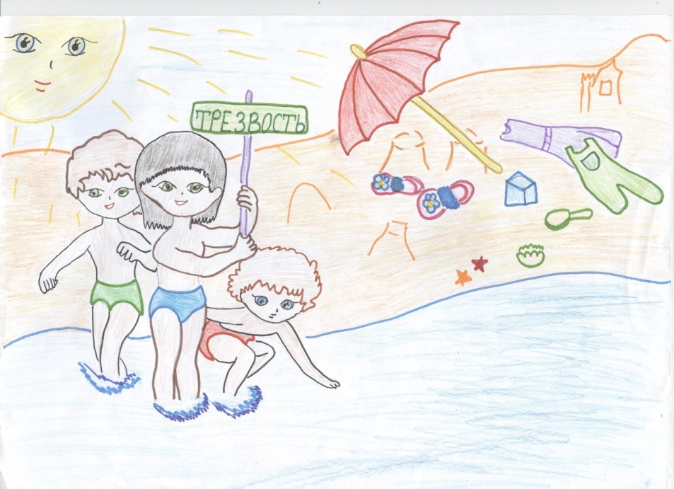

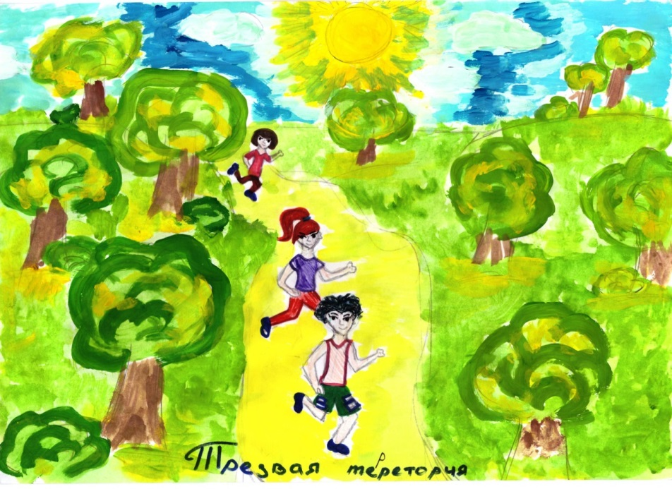
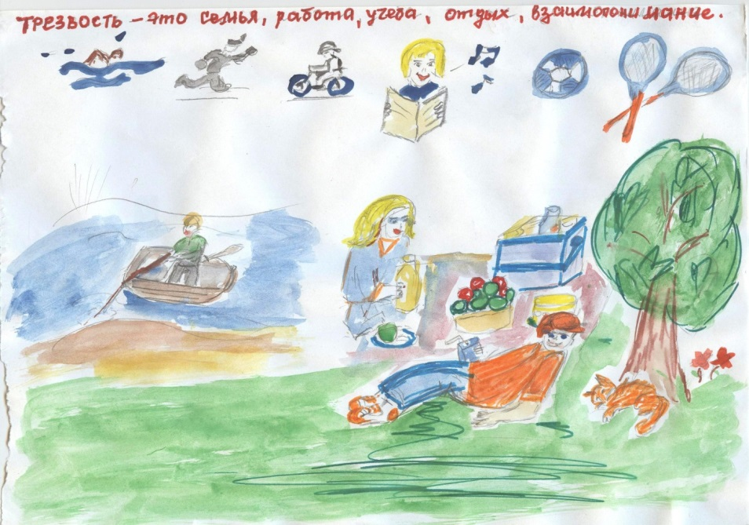

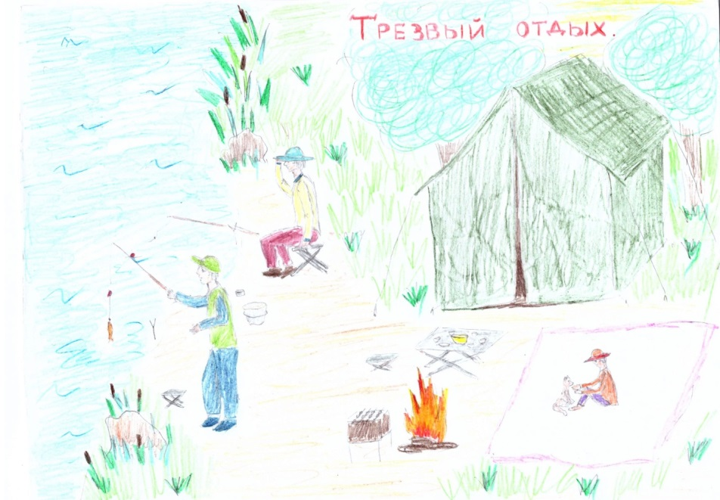
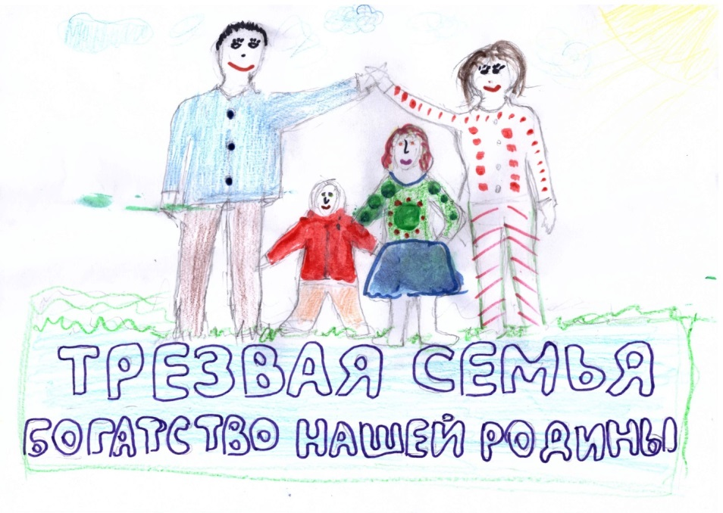

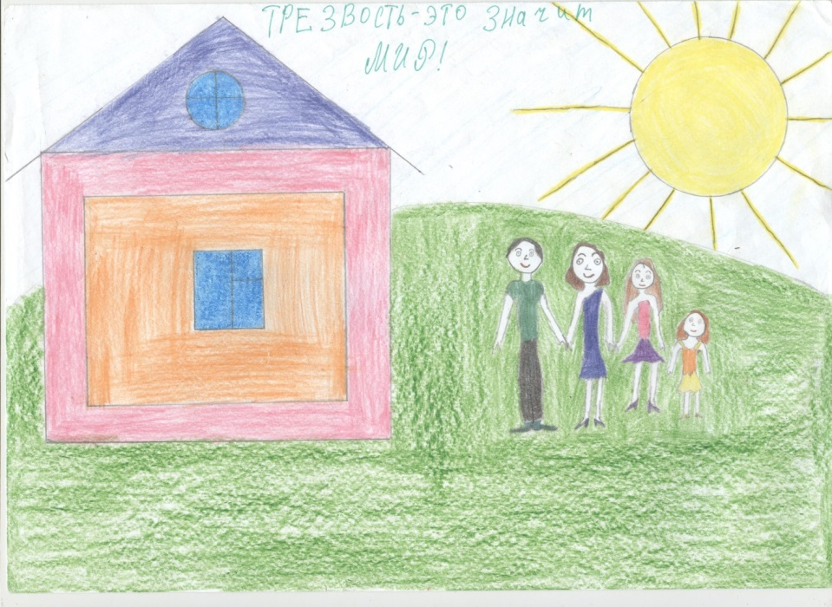
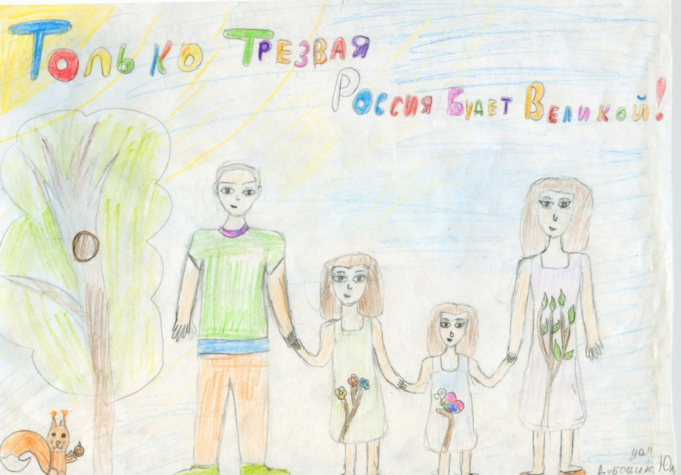

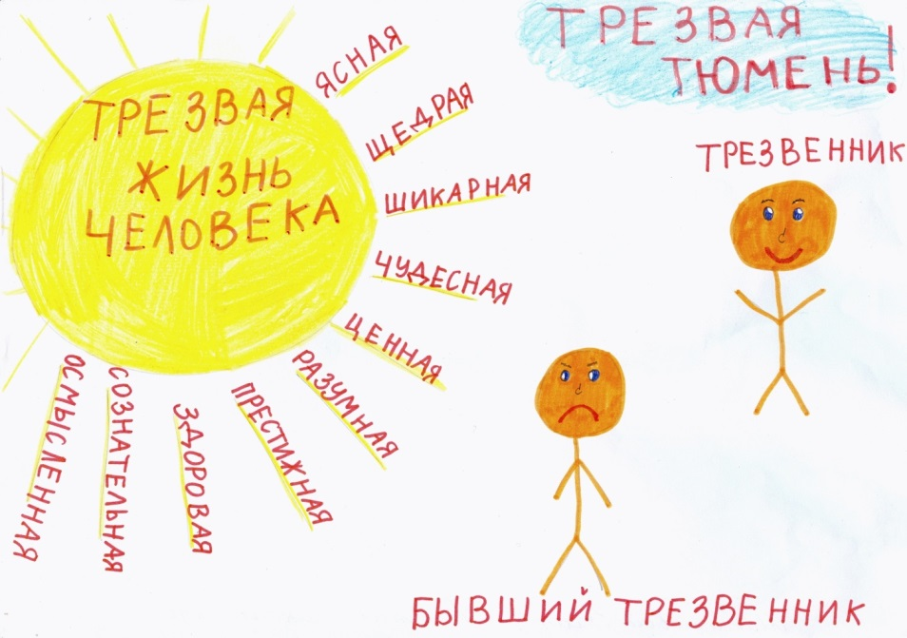

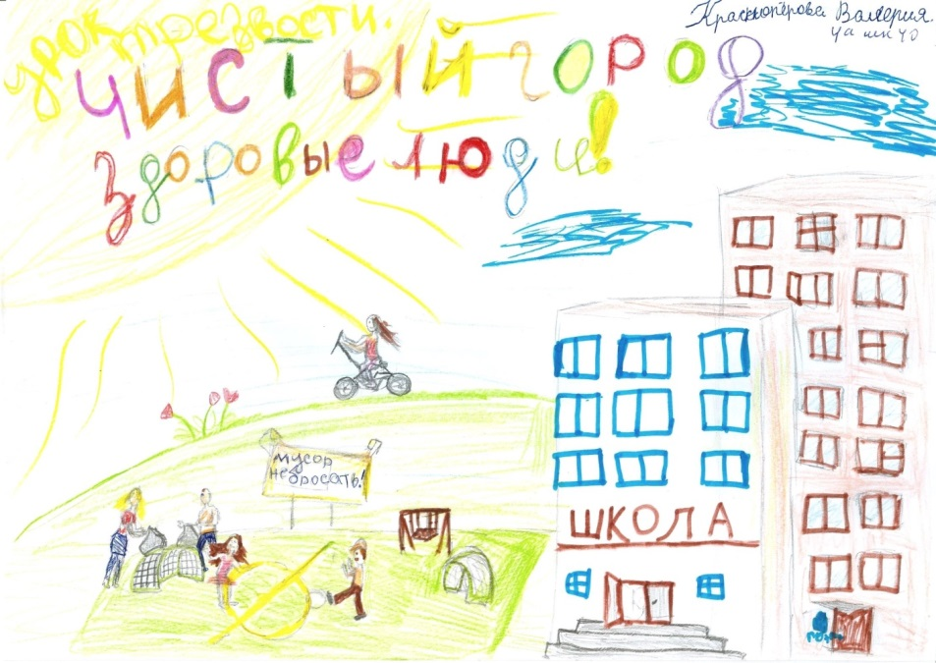

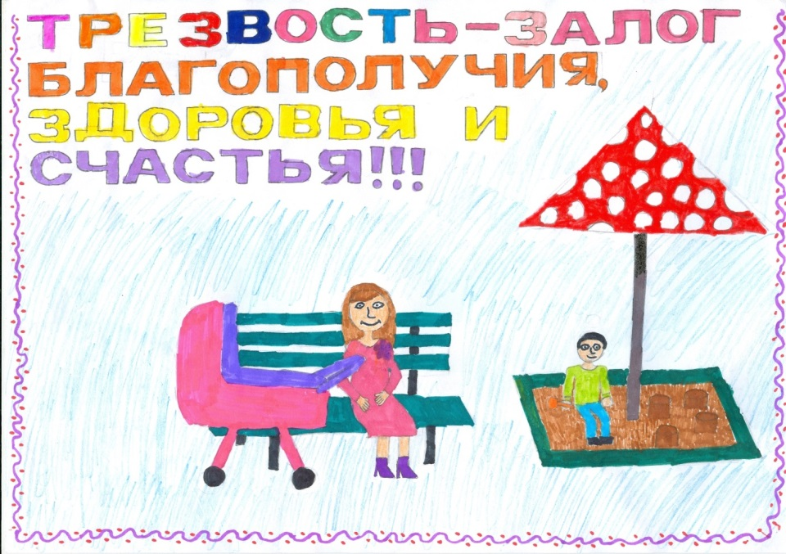

Отзывы детей

Егор 4а класс

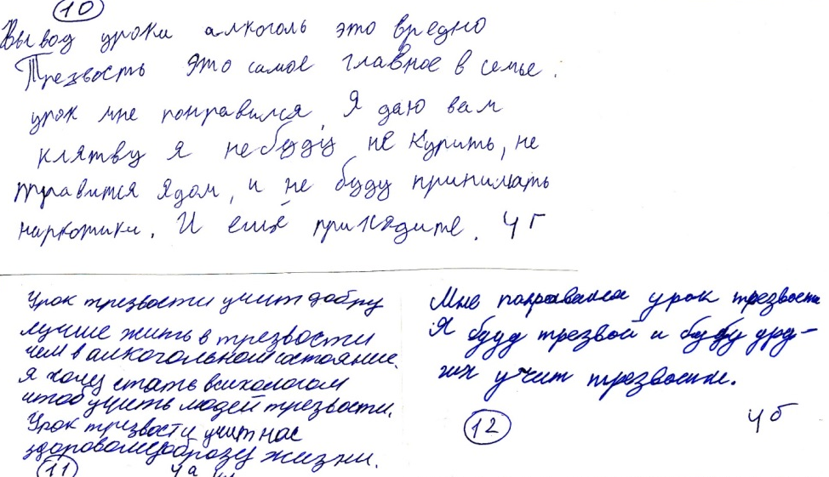

Анкеты

Анкета №1А. Алкогольно-табачная запрограммированность
(лицевая сторона анкеты №1)  Задание №1  Мнение респондента по перечисленным утверждениям. Прочитайте утверждение. Поставьте плюс в графе +/-, если согласны с утверждением, если не согласны – минус. Отметьте плюсы с 1 по 10-е утверждение и минусы с 11 по 20-е. Сложите отмеченные знаки.  Запишите результат: А+Т = |  |  | (обратная сторона анкеты №1)  Задание №2  Мнение респондента по перечисленным утверждениям. Прочитайте утверждение. Поставьте плюс в графе +/-, если согласны с утверждением, если не согласны – минус. Отметьте минусы с 21 по 30-е утверждение и плюсы с 31 по 40-е. Сложите отмеченные знаки, получите число С. Запишите результат: ТТ = 20–С=
№ | Утверждение | +/- | № | Утверждение | +/-
1 | Самоотравление табаком помогает снять стресс |  | 21 | Табак в РФ включён в перечень пищевых продуктов
2 | Табачное самоотравление – личное дело человека |  | 22 | От самоотравления табаком освободиться легко
3 | Самоотравление табаком способствует общению |  | 23 | Продажа табака невыгодна экономике России
4 | Самоотравление табаком – личный выбор человека |  | 24 | Продажа алкоголя невыгодна экономике России
5 | «Пассивное курение» вреднее, чем «активное» |  | 25 | Самоотравление табаком – это условный рефлекс
6 | На настроение людей влияют свойства алкоголя |  | 26 | Алкоголь по закону РФ – пищевой продукт
7 | Алкоголь согревает |  | 27 | Алкогольная зависимость – это условный рефлекс
8 | Самоотравление алкоголем – личный выбор человека |  | 28 | В России можно утвердить Трезвость за три года
9 | Людям, знающим меру, алкоголизм не грозит |  | 29 | Трезвость – ключ к решению многих проблем России
10 | Отравление алкоголем – личное дело человека |  | 30 | Только Трезвая Россия станет великой
11 | Самоотравление табаком увеличивает стресс |  | 31 | Человек сам виноват, что травится табаком
12 | Самоотравление табаком – это потеря Трезвости |  | 32 | Алкоголь гостям – традиция, которую надо уважать
13 | Табачное отравление – это экономическое рабство |  | 33 | Непрерывная борьба с курением – решение проблемы
14 | От самоотравления табаком человек глупеет |  | 34 | Заменители никотина помогают бросить курить
15 | Люди, не живущие в Трезвости, чаще становятся инвалидами |  | 35 | Человек сам виноват, что травится алкоголем
16 | Безвредных доз алкоголя не бывает |  | 36 | Чтобы победить пьянство, необходима борьба с ним
17 | Умеренное «потребление» алкоголя хуже пьянства |  | 37 | Шампанское на Новый год – народная традиция
18 | Все алкогольные изделия, как и «энергетики», – яды |  | 38 | Гости обидятся, если им не выставить алкоголь
19 | Лекарство на спирту – ядовитое изделие |  | 39 | Алкоголизм – трудноизлечимая болезнь
20 | Безалкогольное шампанское очень опасно для детей |  | 40 | Алкоголизм передаётся по наследству

Анкета №1Б. Алкогольно-табачная запрограммированность
(лицевая сторона анкеты №1)  Задание №1  Мнение респондента по перечисленным утверждениям. Прочитайте утверждение. Поставьте плюс в графе +/-, если согласны с утверждением, если не согласны – минус. Отметьте плюсы на нечётные утверждения и минусы на чётные утверждения. Сложите отмеченные знаки.  Запишите результат: А+Т = |  |  | (обратная сторона анкеты №1)  Задание №2  Мнение респондента по перечисленным утверждениям. Прочитайте утверждение. Поставьте плюс в графе +/-, если согласны с утверждением, если не согласны – минус. Отметьте плюсы на нечётные утверждения и минусы на чётные утверждения. Сложите отмеченные знаки, их сумма равна числу С. Запишите результат: ТТ = 20 – С =
№ | Утверждение | +/- | № | Утверждение | +/-
1 | Самоотравление табаком помогает расслабиться |  | 21 | Человек сам виноват, что травится табаком
2 | Табачная, как и алкогольная, зависимость – рабство |  | 22 | Продажа алкоголя и табака невыгодна государству
3 | Самоотравление табаком – личное дело человека |  | 23 | Борьба с пьянством и курением – решение проблемы
4 | Самоотравление табаком увеличивает стресс |  | 24 | Трезвость – ключ к решению многих проблем России
5 | Самоотравление табаком – признак свободы и успеха |  | 25 | Алкоголизм – трудноизлечимая болезнь
6 | Самоотравление табаком – признак низкой культуры |  | 26 | В законе написать правду: алкоголь и табак – яд
7 | Вред самоотравления табаком преувеличен |  | 27 | Самоотравление алкоголем – личное дело
8 | Самоотравление табаком в наше время не модно |  | 28 | Табачная зависимость – это условный рефлекс
9 | Самоотравление табаком – личный выбор человека |  | 29 | Алкоголь гостям – традиция, которую надо уважать
10 | «Курильщики» разрушают здоровье окружающих |  | 30 | Трезвая жизнь – счастливая жизнь
11 | Алкогольная зависимость – это болезнь |  | 31 | Гости обидятся, если им не выставить алкоголь
12 | Безвредных доз алкоголя не бывает |  | 32 | Торговлю алкоголем и табаком вынести за город
13 | Алкоголь согревает |  | 33 | Человек сам виноват, что потерял Трезвость
14 | Умеренное самоотравление алкоголем хуже пьянства |  | 34 | Алкогольная зависимость – это условный рефлекс
15 | Людям, знающим меру, алкоголизм не грозит |  | 35 | Алкоголизм передаётся по наследству
16 | Свойства алкоголя не влияют на настроение людей |  | 36 | Трезвость защищает человека и семью от бед
17 | Самоотравление алкоголем – личный выбор человека |  | 37 | Человек сам виноват, что травится алкоголем
18 | Все алкогольные изделия, как и «энергетики», – яды |  | 38 | В России можно утвердить Трезвость за три года
19 | Трезвость нужна только тем, кто слаб здоровьем |  | 39 | Трезвость – лишение жизненных удовольствий
20 | Трезвость необходима человеку, семье и обществу |  | 40 | Только Трезвая Россия станет великой

Анкета для 7-х, 8-х классов
Поставьте плюс в графе +/-, если согласны с утверждением, если не согласны – минус.
Отметьте плюсы с 1-го по 5-е утверждение и минусы с 6-го по 10-е.
Сложите отмеченные знаки. Запишите результат.
На обратной стороне напишите отзыв, пожелание, вопросы.
№ | Утверждение | +/-
1 | Самоотравление табаком – личное дело человека
2 | Самоотравление алкоголем – личное дело человека
3 | Я считаю, что безалкогольное шампанское в Новый год семиклассникам уже можно
4 | Человек сам виноват, что травится алкоголем, табаком, «энергетиками»
5 | Алкоголь согревает
6 | Алкоголь изделия, табак, «энергетики» – яды
7 | Я хочу, чтобы уроки Трезвости продолжались
8 | Я хочу жить в Трезвости
9 | Я буду жить в Трезвости (да, не знаю, нет – отметьте)
10 | Я хочу, чтобы Россия стала трезвой страной
Сумма | Результат – сумма отмеченных знаков

Анкета для 5-х, 6-х классов
Выразите своё мнение по перечисленным утверждениям.
Прочитайте утверждение. Поставьте плюс в графе +/-, если согласны с утверждением, если не согласны – минус.
На обратной стороне напишите отзыв, пожелание, вопросы.
№ | Утверждение | +/-
1 | Алкоголь, табак, энергетик и умного делают глупым
2 | Куда алкоголь, табак, энергетик приходят, оттуда стыд и совесть уходят
3 | Алкоголь, табак и энергетики для всякой страны страшнее штыков и пушек завоевателей
4 | Самоотравление табаком – это лишение Трезвости
5 | Все алкогольные изделия, табак и энергетики – яды
6 | Трезвость силушку копит, а алкоголь её топит
7 | Трезвость – фундамент добрых качеств человека
8 | Хочу, чтобы уроки Трезвости продолжались
9 | Хочу и буду жить в Трезвости
10 | Хочу, чтобы Россия стала трезвой страной

Анкета №2. Степень приобщения к интоскикантам
и отношение к Трезвости (выдается в конце 1-го урока Трезвости)
(подчеркнуть ответы)
- Когда вы 1-й раз попробовали алкоголь, табак, «энергетик»?
Не пробовал / попробовал до школы / попробовал в …… классе.
- Вы иногда травитесь «энергетиком», алкоголем, табаком?
Нет / 1раз / несколько раз / редко / часто
- Вы хотите, чтобы Россия стала трезвой? Да / нет
- Вы хотите жить в Трезвости? Да / нет
- Вы будете жить в Трезвости? Да / не знаю / нет
- Хотите продолжения уроков Трезвости? Да / нет
На обратной стороне отзыв, пожелание

Анкета №3. Изучение Программы УСТ «Трезвость – воля народа!»
(лицевая сторона анкеты №3)
Класс _______ Школа _____________
№ п. ПрУСТ | Да | Нет | Пояснение
1
2
3
4
5
6
7
8

(обратная сторона анкеты №3)
Общее впечатление от Программы УСТ «Воля народа»: положительное, безразличное, отрицательное (подчеркнуть). Напишите подробнее, почему такое отношение.

Что лично я буду делать для ее осуществления: помогать близким, жить в Трезвости, ничего не буду делать (подчеркнуть).

Подчеркнуть
- Вы травились алкоголем, табаком, «энергетиками» или другими интоксикантами после уроков Трезвости?
Нет / 1 раз / несколько раз / редко / часто. Указать причину самоотравления.
- Вы хотите, чтобы территория вашей учёбы и вашего проживания была территорией Трезвости?
Да / Нет
- С какого класса, по вашему мнению, надо проводить уроки Трезвости? С 1-го / с 4-го / с 8-го класса
- Вы хотите, чтобы в России утверждалась и сохранялась Трезвость?
Да / безразлично / нет
- Вы будете жить в Трезвости?
Да / хочу и буду / не знаю / нет
- Количество баллов анкеты до уроков: А + Т = …, НТ = …; после уроков Трезвости: А + Т = …, НТ = …

Подчеркнуть
Почему вы решили жить в Трезвости? Чтобы:
- Быть успешным (ой)
- Быть здоровым (ой) и счастливым (ой)
- Вместе с Трезвой Тюменью утверждать и сохранять Трезвость в России
- Быть Личностью, а не рабом дурных привычек
- Иметь здоровых детей в будущем
- Указать другие причины
- Если вы выбрали самоотравление, то укажите причину в этом пункте

Краткий отзыв о проведённых уроках Трезвости и пожелание

(конец анкеты №3)

Все макеты анкет для двусторонней печати на листах А4 имеются в ТГОО УСТ «Трезвая Тюмень» и могут быть высланы электронной почтой по запросу на адрес trezv_tmn@mail.ru.

Задачи для уроков Трезвости
Задача №1. (Популярная в России в середине XIX века.) Артели косцов надо было скосить два луга; один вдвое более другого. Половину дня вся артель косила большой луг. После полудня артель разделилась пополам: первая половина осталась на большом лугу и докосила его к вечеру до конца, а вторая половина косила малый луг, на котором к вечеру остался участок, скошенный на другой день одним косцом, проработавшим целый день. Сколько косцов было в артели?
Задача №2. Народная задача с изменёнными данными, популярная в России в середине XIX века. Задача начиналась так: «Здравствуйте, 100 гусей». Сейчас многим школьникам через Интернет известен ответ. Поэтому пришлось изменить данные задачи.
Летит стая гусей, навстречу гусь. Гусь говорит: «Здравствуйте, 67 гусей». Гуси отвечают: «Нас не 67 гусей, но было бы 67, если бы нас было столько, да ещё столько, да ещё полстолька, да ещё четверть столька, да ты с нами». Сколько было гусей в стае?
Задача №3. Гитара в чехле стоит 6500 рублей. Гитара на 6000 дороже чехла. Сколько стоит чехол?
Задача №4. Задача начала XX века из книги Перельмана «Занимательная физика». Ежедневно из Москвы во Владивосток отправляется поезд «Москва – Владивосток» и идёт до Владивостока 10 суток. Ежедневно из Владивостока отправляется поезд «Владивосток – Москва» и идёт до Москвы 10 суток. Сколько поездов Владивосток – Москва» вам встретится во время путешествия поездом из Москвы во Владивосток?
В настоящее время, когда скорый поезд из Москвы до Владивостока идёт 6,5 суток, задача примет следующий вид.
Задача №5. Ежедневно из Москвы во Владивосток отправляется скорый поезд №2 «Москва – Владивосток» и идёт до Владивостока 6,5 суток. Ежедневно из Владивостока в Москву отправляется скорый поезд №1 «Владивосток – Москва» и идёт до Москвы 6,5 суток. Сколько поездов №1 вам встретится во время путешествия поездом №2 из Москвы во Владивосток?
Задача №6. Мама купила продукты питания на полторы тысячи рублей, что составило треть суммы, потраченной на одежду детям. Одежда дочери оказалась дороже одежды сына на одну десятую часть суммы, потраченной на все покупки. Определить стоимость одежды сына.
Задача №7. Полтора разделить на одну треть.

Ответы к задачам для уроков Трезвости
Задача №1. Ответ: 8 косцов.
Задача №2. Ответ: 24 гуся.
Задача №3. Ответ: 250 рублей.
Задача №4. Ответ: 20 поездов.
Задача №5. Ответ: 13 поездов.
Задача №6. Ответ: 1950 рублей.
Задача №7. Ответ: 4,5.

Программа утверждения и сохранения Трезвости в России «Трезвость – воля народа!»
Вводная часть

- Все люди рождаются трезвыми. Трезвость это естественное состояние человека, семьи, общества в целом, свободное от запрограммированности на самоотравление интоксикантами (табаком, алкоголем, другими ядами) и физического отравления ими в любых дозах.
- Две трети населения Земли живут в Трезвости. Трезвость у людей отнимается насильно под действием трёх традиционных корыстных интересов: это денежный интерес, политический интерес (интоксиканты резко снижают интеллектуальный потенциал общества) и геноцид.
- Проблему самоотравления населения интоксикантами (табаком, алкоголем и другими) нельзя решить запретами, ограничениями и другими полумерами. Её можно решить только через утверждение и сохранение Трезвости.
- Следовательно, программа утверждения и сохранения Трезвости концептуально должна опираться не на борьбу с пьянством и алкоголизмом, а на прекращение процесса самоотравления населения интоксикантами (табаком, алкоголем и другими).
- Процесс самоотравления населения упомянутыми интоксикантами в свою очередь держится только на двух условиях – информационном терроре населения, формирующем всеобщую запрограммированность на самоотравление интоксикантами (табаком, алкоголем и другими), и их доступности.
- Соответственно вся программа строится на прекращении информационного террора населения, последовательном информационном очищении общественного сознания от ложных посылок и установок на самоотравление интоксикантами (табаком, алкоголем и другими), на формировании морали Трезвости в обществе и пошаговом сокращении доступности интоксикантов вплоть до нуля.
При этом информационное очищение должно опережать сокращение доступности и предшествовать ему.
Из этих тезисов вытекает содержательная часть программы утверждения и сохранения Трезвости в России.

Содержательная часть программы

- Современное законодательство России исходит из ложных посылок, что алкоголь – пищевая продукция, в то время как наука и практика давно определила алкоголь как опаснейший яд. Поэтому, согласно программе, законодательство России приводится в соответствие с данными науки и практикой жизни, а именно: алкоголь – опасный яд.
- С момента официальной публикации программы сразу же и повсеместно прекращается реклама интоксикантов (табака, алкоголя и других) в любых видах, включая «произведения искусства», в первую очередь художественные фильмы, песни.
- Во всех учебных заведениях вводятся уроки Трезвости, и в соответствии с теорией Трезвости перестраиваются программы «профилактики наркомании, алкоголизма, табакокурения», в настоящее время зачастую способствующие возникновению запрограммированности на самоотравление интоксикантами.
В качестве основы для современных учебников могут быть взяты прекрасно оправдавшие себя дореволюционные учебники – «Учебник трезвости» Мендельсона, «Школа трезвости» Успенского и др. Кроме того, есть и современные материалы, которые могут быть предложены в качестве учебных пособий. Это разработки П.И. Губочкина, А.Н. Маюрова, Х.О. Фекъяера и др.
- С момента официального принятия программы продажа алкогольных и табачных ядов разрешается только в специализированных магазинах (в расчёте один магазин на 10 тысяч человек). При этом в этих специализированных магазинах продажа каких-либо других товаров (кроме табачно-алкогольных ядов) не допускается. Сами магазины располагаются не ближе 500 метров от жилых помещений, учебных заведений, мест массового отдыха людей, спортивных и культурных сооружений, аэропортов, вокзалов, пунктов общественного питания, включая бары, рестораны, кафе, летние палатки и др. При этом расстояние определяется по ортодромии, то есть по геодезической прямой от объекта до дверей специализированного магазина.
- Специализированные магазины по совместительству выполняют функции по очищению общественного сознания от ложных посылок и установок на самоотравление интоксикантами (табаком, алкоголем и другими), чем способствуют формированию морали Трезвости в обществе.
Для этого в спецмагазинах в виде плакатов, баннеров, с использованием мультимедийных средств циркулярно выдаётся правдивая информация о действительных свойствах продаваемых интоксикантов и последствиях самоотравления ими. Кроме того, все интоксиканты (табак, алкоголь и другие) разрешается продавать только в стандартной упаковке, лишенной внешней привлекательности и содержащей тексты, разъясняющие вред интоксиканта, на площади, превышающей название интоксиканта.
- Торговля в специализированных магазинах разрешается только в светлое время суток в дни кроме субботы, воскресенья и праздничных дней, утвержденных как государственные праздники. Согласно программе, время работы специализированных магазинов планово сокращается. В начале первого года 8 часов, в конце года 6 часов. Второй год – идёт сокращение к концу года до 3,5 часа. Третий год – в начале 3,5 часа работы, в конце 0 и закрытие магазина (всех магазинов).
- Полное прекращение закупки за рубежом, производства и продажи алкогольных ядов в любых смесях и разведениях, включая пиво, так называемые «энергетические напитки» и т.д., применяемых для целей организации самоотравления населения, наступает через 3 года после принятия и официальной публикации данной программы.
Примечание. Современные информационные технологии позволяют за 1,5 года полностью изменить направленность общественного сознания. Таким образом, в сроке 3 года заложен «двойной запас прочности».
- В дальнейшем принимаются меры по сохранению Трезвости, так как злые корыстные интересы (денежный, политический и геноцида), имея большой исторический опыт, будут пытаться вернуть режим самоотравления населения.

Программа разработана Правлением общественного движения
«Союз утверждения и сохранения Трезвости “Трезвый Урал”»
Тел.: 8-(3452)-41-54-62, trezv_tmn@mail.ru

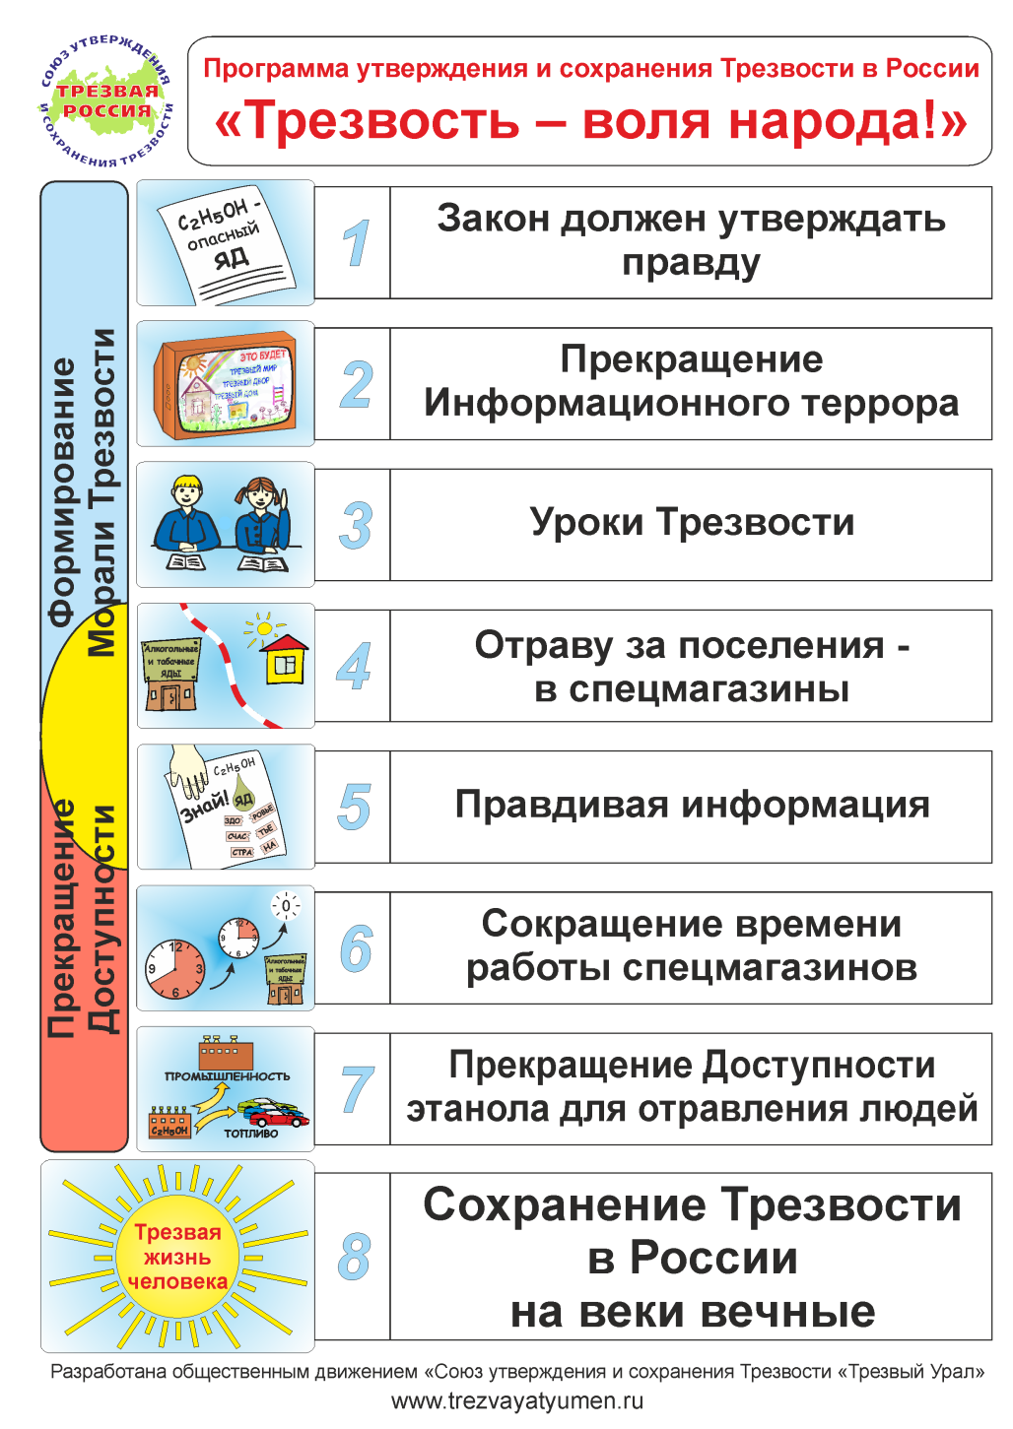

Планы уроков Трезвости для начинающих преподавателей

Планы уроков для 5-х, 6-х классов

Урок 1
Тема урока: Формирование добрых качеств человека, дом добра.
Цель урока: Убедить учащихся, что Трезвость – необходимое условие счастливой жизни человека, семьи и общества в целом.
Задачи:
- Раскрыть понятие Трезвости и показать, что Трезвость – фундамент дома добра, который ты строишь сам.
- Дать понятие различению добра и зла как основы нравственности.
- Обратить внимание на бережное отношение к своему организму.
План урока:
- Добрые качества и ценности жизни.
- Личность человека и программа самоотравления.
- Определение Трезвости и язык утверждения и сохранения Трезвости (язык УСТ).
- Домик добра и его составные части.
- Алкоголь, табак, «энергетики» – яды.
- Организм человека – чудо природы.
- Работа с анкетой №1 для 5-х, 6-х классов.
- Домашнее задание (смотри в учебном материале соответствующего урока).
Материальное обеспечение: Плакаты «Трезвость – естественное состояние», «Уроки Трезвости в родную школу», видеоролик «Дорогою добра», учебник трезвости С. Успенского 1914 года издания, учебник Трезвости А.Л. Мендельсона 1913 года издания, приглашение на курс сознательной Трезвости в «Трезвую Тюмень».

Урок 2
Тема урока: Почему у людей отнимают Трезвость, и как её сохранить.
Цель урока: В доступной форме, на образных примерах объяснить процесс формирования программы самоотравления, рассказать, как избавиться от неё.
Задачи:
- На письменных отзывах учащихся показать наличие программы самоотравления и её сопротивление личности человека.
- Сконцентрировать внимание учащихся на ответственности каждого за свою судьбу, судьбу семьи и Родины – исполнить хором вместе с учениками песню Л.А. Молокова «Гимн Трезвой России».
План урока:
- Закрепление пройденного материала.
- Обсуждение результатов анкетирования.
- Подробный анализ и обсуждение отзывов, пожеланий и вопросов.
- Почему люди травятся алкоголем, табаком и другими интоксикантами, как формируется зависимость или программа самоотравления?
- Исполнение песни «Трезвый мир» вместе с классом.
- Домашнее задание. Примечание для учителя: по пункту №4 домашнего задания выявить процент школьников, нарисовавших перечёркнутые отравляющие снаряды. Это будет говорить о степени влияния на умы школьников уроков профилактики. Оценки за рисунок и сочинение выставляются в журнал.
Материальное обеспечение: Плакат «Трезвость – естественное состояние», последние номера газет «Трезвая Россия», учебник трезвости С. Успенского 1914 года издания, учебник Трезвости А.Л. Мендельсона 1913 года издания, приглашения в школу трезвости на курс сознательной Трезвости, видеоролик песни Л.А. Молокова «Гимн Трезвой России»

Планы уроков для 7-х, 8-х классов

Урок 1
Тема урока: Трезвость – необходимое условие благополучной жизни в современном обществе.
Цель урока: Показать, что Трезвость является фундаментом, на котором держатся добрые качества и ценности человека, семьи и общества.
Задачи:
- Ознакомить учащихся с историей проведения уроков Трезвости и показать необходимость их проведения.
- Раскрыть понятие личности человека и программы самоотравления.
План урока:
- Наука Трезвости необходима человеку, семье и обществу.
- Из истории проведения уроков Трезвости.
- Трезвость – фундамент, на котором держатся добрые качества и ценности человека.
- Язык утверждения и сохранения трезвости (язык УСТ).
- Абсолютный алкоголь и уровень самоотравления населения страны.
- Почему девушки травятся табачным ядом и как юноши к этому относятся.
- Алкоголь, табак, «энергетики» – яды и оружие в современных войнах.
- Работа с анкетой для 7-х, 8-х классов.
- Домашнее задание
Материальное обеспечение: Плакат «Трезвость – естественное состояние», последние номера газет «Трезвая Россия», учебник трезвости С. Успенского, учебник Трезвости А.Л. Мендельсона, приглашения в школу Трезвости в «Трезвую Тюмень», видеоролик «Программа УСТ в России»

Урок 2
Тема урока: Причины отнимания Трезвости у людей.
Цель урока: Научить учащихся различению личности и алкогольно-табачной субличности на примере отзывов и пожеланий из анкеты.
Задачи:
- Показать на отзывах и вопросах учащихся, что Трезвость – необходимое условие для счастливой жизни семьи и человека, независимости страны.
- Разрушить ложные и сформировать трезвые убеждения по пунктам №1, 2, 3, 4, 6 анкеты.
План урока:
- Обсуждение результатов анкетирования.
- Обсуждение отзывов, пожеланий и вопросов.
- Причины самоотравления алкогольно-табачными ядами человека, семьи и общества.
- Личность человека и необходимость её воспитания.
- Программа самоотравления и её содержание.
- Разбор утверждений № 1, 2, 3, 4, 6 анкеты.
- Домашнее задание.
Материальное обеспечение: Видеоролик «Дорога добра», плакат «Трезвость – естественное состояние», последние номера газет «Трезвая Россия», учебник трезвости С. Успенского 1914 года издания, учебник Трезвости А.Л. Мендельсона 1913 года издания, приглашения в школу трезвости на лекцию «Формирование трезвых убеждений» для родителей.

Урок 3
Тема урока: Механизм отнимания Трезвости. Россия будет трезвой страной.
Цель урока: Вскрыть причины отнимания Трезвости у населения России.
Задачи:
- Ознакомить учащихся с последствиями самоотравления алкогольно-табачными ядами и преимуществами трезвой жизни.
- Показать реальный путь отрезвления нашей страны.
План урока:
- Разрушение организма человека алкогольным и табачным ядом.
- Сколько лет может прожить человек? Долгожители.
- Преимущества трезвой жизни.
- Причины отнимания Трезвости. Просмотр и обсуждение видеоролика «Механизм 3-2-3».
- Что же нам делать, чтобы Россия стала Трезвой страной? Просмотр видеоролика «Программа УСТ в России “Трезвость – воля народа!”».
Материальное обеспечение: Видеоролики: «Механизм 3-2-3», «Программа УСТ в России “Трезвость – воля народа!”». Плакаты «Трезвая жизнь человека», «Программа УСТ «Трезвость – воля народа!»

Планы уроков для 9–11-х классов

Урок 1
Тема урока: Из истории проведения уроков Трезвости. Отличие уроков Трезвости от уроков профилактики.
Цели урока:
- Выявить и показать принципиальное отличие борьбы с пьянством, алкоголизмом, табакокурением от утверждения и сохранения Трезвости.
- Убедить учащихся, что Трезвость является необходимым условием благополучной жизни человека, семьи и общества.
Задачи:
- Ознакомить учащихся с понятием личности и программы самоотравления, приобщить учащихся к языку утверждения и сохранения Трезвости (далее язык УСТ).
- Выявить каждому учащемуся уровень алкогольно-табачной запрограммированности.
- Определить процент приобщения к интоксикантам и отношение к Трезвости учащихся данного класса.
План урока:
- Отличительные особенности утверждения и сохранения Трезвости от борьбы с пьянством, алкоголизмом и табакокурением.
- Из истории проведения уроков Трезвости в России. Учебники трезвости 1913, 1914 года издания.
- Отличие уроков Трезвости от уроков профилактики психоактивных веществ в образовательной среде.
- Язык утверждения и сохранения Трезвости (язык УСТ).
- Ценности в жизни человека и его добрые качества. Трезвость – необходимое условие благополучной жизни человека.
- Что такое Трезвость. Определение Трезвости.
- Личность и программа самоотравления.
- Уроки Трезвости – информационная защита в современных условиях.
- Почему люди травятся алкоголем и табаком, хотя желают своим близким Трезвости?
- Работа с анкетой №1а. Определение уровня алкогольно-табачной запрограммированности.
- Работа с анкетой 2. Определение уровня приобщения к интоксикантам и отношение к Трезвости учащихся данного класса.
- Домашнее задание.
Материальное обеспечение: Плакаты «Трезвость – естественное состояние», «Уроки Трезвости в родную школу», «Программа УСТ в России «Трезвость – воля народа!». Видеоролики «Уроки Трезвости в школах», «Что такое Трезвость?». Учебник трезвости С. Успенского 1914 года издания. Учебник Трезвости А.Л. Мендельсона 1913 года издания. Приглашение на курс сознательной Трезвости в «Трезвую Тюмень». Бланки анкет №1а и №2 для всего класса.

Урок 2
Тема урока: Отнимание Трезвости – бедствие для России.
Цель урока: Показать учащимся, что потеря Трезвости в России – бедствие для народа, а самоотравление алкоголем и табаком является самым эффективным оружием массового поражения населения.
Задачи:
- Выявить уровень запрограммированности школьников на самоотравление алкоголем и табаком.
- Показать влияние личности и алкогольно-табачной программы самоотравления на отзывы, пожелания и вопросы учащихся.
План урока:
- Об отнимании Трезвости в России. Показ фрагмента выступления Дмитрия Медведева на совещании в Сочи в 2009 году.
- Классификация Всемирной организацией здравоохранения. (ВОЗ). Уровень абсолютного алкоголя на человека в России в течение последних ста лет.
- Алкоголь – яд и оружие геноцида. О чём говорилось в учебниках Трезвости 100 лет назад.
- Почему люди травятся алкоголем и табаком, хотя знают, что это вредно?
- Анализ состояния Трезвости в классе, отзывы и ответы на вопросы по результатам анкеты №2.
- Работа по формированию трезвых убеждений на основе утверждений анкеты №1а. Пункты анкеты: №1, 11; 3, 5, 6, 7, 9, 12, 14, 34, 37.
- Домашнее задание
Материальное обеспечение: Плакат «Трезвые семьи – трезвые дети», видеоролик «Трезвость в действии», учебник Трезвости С.Е. Успенского 1914 года издания, учебник Трезвости А.Л. Мендельсона 1913 года издания, анкета №2а.

Урок 3
Тема урока: Механизм отнимания Трезвости. Россия будет трезвой страной.
Цель урока: Вскрыть и проанализировать причины алкоголизации народов России. Показать учащимся, что отнимание Трезвости – особо опасный вид социального паразитизма.
Задачи:
- Выявление и разрушение ложных убеждений алкогольно-табачной программы учащихся.
- Показать механизм отнимания Трезвости.
- Опровергнуть ложные утверждения и проанализировать пункты №№ 2, 10; 4, 8; 9; 13, 15, 16, 18, 19 в анкете №1а.
План урока:
- Корыстные интересы в обществе, направленные на создание условий потери Трезвости населением страны.
- Высказывания известных зарубежных политиков в отношении России.
- Заблуждения и ложный выбор человека.
- Технология осуществления злых интересов.
- Личный вклад человека в отрезвление Россия.
- Работа с анкетой №1а по выявлению ложных убеждений.
Материальное обеспечение: Плакат «Трезвая жизнь человека», обучающая программа «Основа здоровья нации – трезвое мировоззрение», видеоролик «Механизм 3-2-3», анкета №1а.

Урок 4
Тема урока: Трезвость и трезвенники.
Цели урока:
- Объяснение процесса формирования программы самоотравления.
- Опровержение ложных утверждений и формирование трезвых убеждений.
Задачи:
- Показать процесс формирования вредной привычки и деградацию личности на «лестнице Г.А. Шичко».
- Опровергнуть ложные утверждения и проанализировать пункты анкеты №1а: №№ 21, 26; 23, 24; 25, 27; 31, 35; 33, 36.
План урока:
- Формирование программы самоотравления.
- Лестница Г.А. Шичко, её основные ступени и их особенности.
- Разновидности трезвости.
- Работа с анкетой №1а по выявлению и опровержению ложных утверждений.
Материальное обеспечение: Плакат «Программа УСТ «Трезвость – воля народа!», «Основа здоровья нации – трезвое мировоззрение», видеоролик «Фрагменты мультфильмов».

Урок 5
Тема урока: Формирование трезвых убеждений.
Цель урока: Ознакомление учащихся с методами формирования трезвых убеждений и освобождения от алкогольно-табачной зависимости.
Задачи:
- Показать учащимся, что метод Шичко по освобождению от алкогольно-табачно-наркотической зависимости более эффективен по сравнению с другими методами.
- Выявление ложных и формирование трезвых убеждений в анкете №1а.
План урока:
- Точки зрения о проблемах отнимания Трезвости в высказываниях учёных.
- Методы освобождения от алкогольно-табачной наркотической зависимости.
- Метод Г.А. Шичко.
- Опровержение ложных утверждений и формирование трезвых убеждений в анкете №1а.
- Преимущества трезвой жизни. Подписной лист «Закон должен утверждать правду».
- Показать видеоролик «Уроки Трезвости в школах».
- Домашнее задание.
Материальное обеспечение: Плакат «Программа УСТ «Трезвость – воля народа!», видеоролик «Уроки Трезвости в школах», учебник Трезвости Успенского, подписной лист «Закон должен утверждать правду».

Урок 6
Тема урока: Программа УСТ «Трезвость – воля народа!». Самостоятельная работа с Программой УСТ и анкетами №2б, №3.
Цель урока: Дать возможность учащимся убедиться в процессе самостоятельной работы по изучению Программы УСТ в России «Трезвость – воля народа!», что отрезвление народов России реально в течение трёх лет.
Задачи:
- Предоставить возможность каждому учащемуся с помощью анкеты №1б лично убедиться, что уроки Трезвости значительно снижают алкогольно-табачную запрограммированность.
- Дать возможность учащимся в процессе изучения Программы УСТ в России сделать правильный выбор – жить в Трезвости, помогать Трезвому движению в деле утверждения и сохранения Трезвости в России.
План урока:
- История возникновения Программы утверждения и сохранения Трезвости в России «Трезвость – воля народа!» (далее Программа).
- Обсуждение Программы на круглых столах.
- Просмотр видеоролика «Программа «Трезвость – воля народа!».
- Инструктаж по самостоятельной работе «Ознакомление с Программой УСТ».
- Самостоятельная работа.
- Домашнее задание.
Материальное обеспечение: Плакат «Программа УСТ «Трезвость – воля народа!», видеоролик «Программа УСТ «Трезвость – воля народа!», бланки анкет №1б и №3 для всего класса.

Анализ событий, влияющих на масштаб отравления алкогольным ядом в России и СССР от крестьянского трезвого движения до наших дней
Ю.А. Андреев (ветеран Судостроительного завода, г. Тюмень,
член ТГОО УСТ «Трезвая Тюмень»)
Р.В. Распопов (ассистент кафедры автоматизации и вычислительной техники, ТюмГНГУ, г. Тюмень, член ТГОО УСТ «Трезвая Тюмень»)
(печатается по материалам XI научно-практической конференции
ОД «Союз УСТ «Трезвый Урал» под названием «От борьбы к утверждению и сохранению Трезвости», прошедшей в г. Копейске 16–17 февраля 2013 г.)
Первый период – с 1863 по 1917 год
Внимательное изучение российской истории позволяет сделать однозначный вывод: Россия не имела морали Трезвости. И как только появились новые технологии изготовления относительно дешевого алкогольного яда, отравление им дошло до значительных размеров. И первые же сведения об отравлении абсолютным алкоголем на человека в год в 1863 году были весьма внушительны: более шести литров (рис. 1, цифра 1). Скорее всего, она до крестьянского трезвого движения 1858–1861 годов была значительно выше.
Не дождавшись освобождения от алкогольного нашествия, крестьяне сами решили эту проблему, организовав стихийное трезвое движение. Правительство, защищая интересы производителей алкогольного яда, расправилось с крестьянами с помощью войск.
В настоящее время уровень отравления в три раза выше, чем в 1863 году, а изощренность информационного воздействия столь высока, что основная масса населения не в состоянии последовать примеру предков и без посторонней помощи освободиться от алкогольного рабства.
Вместо реальной помощи народу многочисленные партии в наше время наперебой предлагают свои программы улучшения жизни, при этом в их программах, как правило, нет упоминания о Трезвости. Такие программы напоминают сцену, описанную Толстым в статье «О голоде», где правящие классы он изобразил в роли детей, которые запрягли лошадь (народ) в коляску, уселись в нее и гнали лошадь без отдыха и еды до тех пор, пока она не стала падать от усталости и истощения. А чтобы продолжить езду, дети стали пытаться накормить лошадь, не вылезая из коляски, вместо того чтобы лошадь распрячь и дать ей самостоятельно пощипать травы и отдохнуть.
Толстой был уверен, что трезвый народ в состоянии сам создать себе достойную жизнь. И как ответ нашим недальновидным партиям звучат слова Льва Николаевича: «И они все (правящие классы) его (народ) хотят опекать и научать. Взять человека, напоить пьяным, обобрать, да ещё связать его и бросить в помойную яму, а потом, указывая на него, на его положение, говорить, что он ничего не может сам и вот до чего дойдёт представленный самому себе и, пользуясь этим, продолжать держать его в рабстве. Да только перестаньте хоть на один год спаивать его, одурять его, грабить и связывать его и посмотрите, что он сделает и как он достигнет того благосостояния, о котором вы и мечтать не смеете».
Эта простая мысль о первостепенности установления Трезвости в деле коренного улучшения жизни народа до сих пор не ясна даже настоящим патриотам по призванию, которые сегодня главную задачу все же видят не в деле утверждения и сохранения Трезвости. Для них главное «собрать, объединить силы с целью влияния на политический курс страны, чтобы Родину спасать».
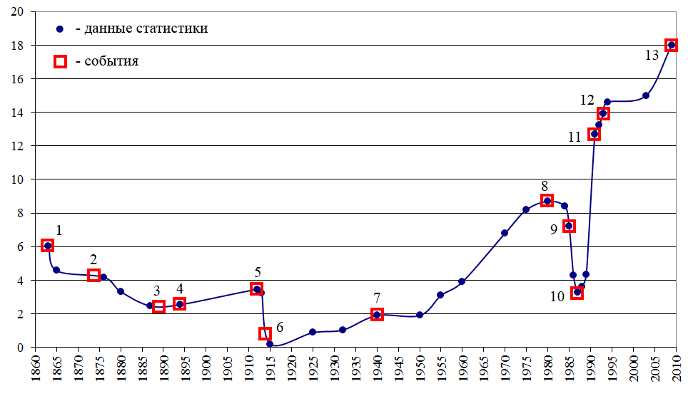
Рис.
1. Самоотравление населения алкоголем («потребление алкоголя») в СССР-России, л/чел. в год
(в пересчете на 100%-й этиловый спирт; по данным из различных источников; пояснения к цифрам в тексте)

Теоретически такое возможно предположить, но одновременно следует себя спросить, почему за всю многовековую историю наша страна не стала трезвой и почему любая власть не смогла создать для народа достойную жизнь?
Горькая правда нашей истории свидетельствует о том, что отравление алкоголем играет первостепенную роль в ухудшении жизни народа, и любая «программа спасения Родины» будет утопией без утверждения и сохранения Трезвости.
Давайте обратимся к графику, который построен на основе обширного материала, изученного нами. (Смотри подробный доклад на сайте «Трезвая Тюмень».)
На графике обращает на себя внимания факт отставания интеллигенции от осмысления Трезвости народом (Крестьянское трезвое движение, 1858–1861 годы, рис. 1, цифра 1) на 13 лет (первое зарегистрированное общество Трезвости, 1874 год, рис. 1, цифра 2), церковь отстала на 18 лет (решение Синода «о помощи правительству в искоренении пьянства в народе», 1889 год, [1, с. 393], рис. 1, цифра 3). Причем красноречиво название документа «ПОМОЩЬ ПРАВИТЕЛЬСТВУ»…, а не народу.
Несмотря на главный постулат церкви «Грех не в вине, а в пьянстве», все-таки следует признать, что в деле организации просвещения о вреде алкогольного яда заслуга церкви чрезвычайно высока. По-другому в то время и не могло быть в крестьянской православной стране, где церковноприходские школы осуществляли начальное образование. В церкви происходили все значительные события в жизни каждого человека от рождения до смерти. Цифры подтверждают этот факт. На 1-е января 1911 года в России (без Польши и Финляндии) насчитывалось 1873 общества Трезвости. В них числилось более 500 тыс. членов. 95% обществ были религиозными, и лишь 5% были светскими («гражданскими») [2, с. 27].
Церковь была заинтересована в более трезвых прихожанах, так как иначе деньги потекут мимо церкви в кабак. Церковь понимала важность денежных потоков.
Общие усилия по антиалкогольной борьбе стали постепенно давать результаты, и на графике это видно (падение с 6,03 до 2,46 литров на человека в год), и правительство, заботясь о доходной части бюджета (торговля алкоголем давала 25–30%), ввело монопольную систему производства и продажи алкогольного яда (1894 год) (рис. 1, цифра 4).
Одновременно с введением монопольной системы были образованы правительственные учреждения – «попечительства о народной трезвости» [1, с. 491].
Эта профилактическая организация, существовавшая на деньги министерства финансов, сделала свое дело, и отравление алкоголем возросло с 2,55 до 3,46 литров на человека в год в 1912 году (рис. 1, цифра 5).
Государственная Дума, благодаря таким представителям народа, как Челышев, поддержала принятые первым Всероссийским съездом по борьбе с пьянством принципиальные решения [1, с. 419]:
- полное воздержание от алкоголя;
- пиво – спиртной напиток;
- ввести преподавание начал Трезвости в школах.
Как видите, Дума смогла пойти дальше, чем церковь со своим «грех не в вине, а в пьянстве».
Принятый Государственной Думой антиалкогольный законопроект поступил в Государственный Совет, где было сильно влияние помещиков-винокуров. Несколько лет он обсуждался там и, наконец, в 1914 году вернулся на доработку в IV Государственную Думу. До 1917 года он так и не обрел силу закона, но многое из того, что в нем предусматривалось, было проведено в жизнь, начиная с весны – лета 1914 года, в результате царских указов (16 августа 1914 года выходит так называемый «сухой закон», рис. 1, цифра 6).
Следует упомянуть, что интеллигенция оставила себе лазейки и продолжала отравления алкогольным ядом в ресторанах и других закрытых от народа местах.
Вывод по рассмотренному периоду:
«Крестьянское трезвое движение, дебаты в Государственной Думе и Государственном Совете, многочисленные статьи и разносторонняя работа представителей русской интеллигенции еще до начала Первой мировой войны подготовили почву для трезвости в психологии всех слоев русского народа. Поэтому введение Положения Совета Министров городским думам и сельским сходам право возбуждать ходатайства о воспрещении продажи крепких напитков не только не вызвало никаких эксцессов или протеста со стороны народа, но было встречено им с огромным удовлетворением и даже ликованием» [1]. С таким выводом нельзя не согласиться.
Главным фактором массовой поддержки населением запрета на продажу алкогольного яда стал относительно низкий его уровень – 3,46 литров на человека в год. Забегая вперед, важно отметить, что в 1985 году решение о сокращении продажи алкоголя у значительной части населения вызвало многочисленные протесты по трем основным причинам:
1) к 1985 году уровень отравления был в 2,2 раза выше, чем в 1914 году и составлял 8,36 литров;
2) не было уроков Трезвости в школах;
3) не было такого высокого уровня информированности населения о вреде алкогольного яда.
В настоящее время у местных органов управления есть юридическое право для принятия решения по ограничению торговли алкогольными ядами, но учитывая, что уровень отравления составляет 18,0 литров, такие решения население принимает крайне редко.
Второй период – с 1917 по 1940 год
Народ не случайно пошел за большевиками, откликнувшись на лозунги:
- «Мир – народам»,
- «Земля – крестьянам»,
- «Фабрики и заводы – рабочим».
Первые пять месяцев советской власти велась борьба с производством и продажей алкогольного яда. Дальше последовал ряд отступлений, которые привели к бурному росту прогулов, нарушений общественного порядка и т.п. Пришлось власти обратиться к общественности. Было создано общество по борьбе с алкоголем (ОБСА), которое развило бурную деятельность (сказывалось влияние дореволюционного трезвого воспитания). Стал выходить журнал «Трезвость и культура» с содержанием серьезной критики правительства.
Результат таких действий борцов с алкоголем напугал правительство – ОБСА закрыли путем переориентации на борьбу за культуру быта.
Как итог противоречивых действий правительства отравление возросло в 2,4 раза с 0,8 до 1,9 литра (рис. 1, цифра 7).
Третий период – с 1940 по 1992 год
С 1940 по 1953 год отравление алкоголем оставалось практически на довоенном уровне.
Наверно не случайно, что с уходом из жизни Сталина за следующие 14 лет этот показатель увеличился в три раза и достиг 6,0 литров (это уровень 1863 г.). Можно предположить, что Великая Отечественная война и тяжелый послевоенный период потребовал от народа и руководства страны направить все силы на решения главных задач, и для алкогольного яда просто не было ни времени, ни сил, ни средств.
Нарастание отравления алкоголем в последующие годы тесно связано с ростом объемов и совершенствованием информационной агрессии. Возросли технические возможности телевидения, а также число телевизионных приемников (рис. 2).
Голубые огоньки на центральном телевидении, «шедевры» киноискусства – «Карнавальная ночь» (1956), «Ирония судьбы, или с лёгким паром!» (1976) – сыграли большую роль в деле роста самоотравления населения алкогольным ядом.
В последующие годы стали выходить один партийный документ за другим, в которых отражалась тревога по поводу роста отрицательных явлений от отравления алкогольным ядом. За 30 лет 9 постановлений ЦК КПСС. Они, как это отчетливо видно сейчас, только создавали видимость принятия мер. За это время отравление алкоголем выросло с 2,5 до 8,7 литров (рис. 1, цифра 8).

Рис.
2. Производство телевизоров в СССР, млн шт./год [3]

Постановление СМ СССР и ЦК КПСС от 7 мая 1985 года «О мерах по преодолению пьянства и алкоголизма, искоренению самогоноварения» (рис. 1, цифра 9) у людей неподготовленных создавало впечатление глубины и основательности. Но авторы этого документа, скорее всего, знали, что делали. Тут была и самокритика, и видимость размаха принимаемых мер, и трескучесть фраз.
«Значительная часть населения не воспитывается в духе трезвости, недостаточно осведомлена о вреде употребления спиртных напитков для здоровья нынешних и особенно будущих поколений, для общества в целом. Совершенно нетерпимыми являются факты, когда в средствах массовой информации, в отдельных произведениях литературы, в кино и по телевидению проповедуются идеи "культурного", умеренного употребления спиртных напитков, в привлекательном виде изображаются всевозможные застолья и питейные ритуалы». «Правда», 17 мая 1985 г.
Меры, принятые в 1986 и 1987 годах, по сокращению производства алкоголя, по сокращению его доступности, широкая пропаганда борьбы с пьянством дали результаты. Отравление на душу населения сократилось и составило в 1987 году 3,2 литров (рис. 1, цифра 10). О положительном результате для страны такого сокращения подробно сообщалось добросовестными журналистами.
После отмены постановления 1985 года отравление алкоголем резко возросло и к 1992 году составило 12,7 литров (рис. 1, цифра 11). Создается впечатление, что авторы постановления сознательно создали документ, обеспечивающий в дальнейшем бурный рост самоотравления.
Обобщая представленные здесь материалы по антиалкогольной деятельности РКП(б), ВКП(б) и КПСС, следует отметить, что за 90 лет принято примерно 43 резолюции и решения, которые в большинстве своём не выполнены. Почему? Причин здесь много.
Главная – боролись с алкоголизмом, а точнее, с последствиями алкоголизма, не трогая при этом причин его возникновения.
Не ставилась цель утверждения и сохранения Трезвости.
Многочисленная советская интеллигенция в массе своей предала народ. Это особенно видно в сравнении с русской интеллигенцией последних десятилетий XIX века.
С 1930 по 1983 год не было трезвого движения. Периодическая печать замалчивала Трезвость. Медицина широко внедряла алкогольный яд при лечении больных. Киноискусство ярко пропагандировало культурное отравление алкогольным и никотиновым ядом.
Большим событием в антиалкогольном движении СССР в конце 80-х годов XX столетия стала психолого-педагогическая методика избавления людей от алкоголизма, предложенная психофизиологом Г.А. Шичко. Его поистине революционный вывод: «Вместо пустых и безответственных гаданий относительно причин употребления спиртных напитков, пьянства и алкоголизма дан четкий ответ: универсальной причиной является питейная запрограммированность людей» [4, с. 110].
То есть у алкогольного яда нет каких-то особых качеств, которые заставляют сами по себе его употреблять, а все дело в навязанной человеку программе. Это означает, что для отрезвления общества необходимо убрать у людей навязанную им питейную запрограммированность.
Этот революционный научный вывод дает ответ, почему борьба с алкогольным ядом (нужной технической жидкостью) абсурдна и не имеет никаких шансов на победу. Борьба не устраняет первопричину – запрограммированность.
Большой интерес вызвали у читателей книги Ф.Г. Углова «Правда и ложь об алкоголе», «Ломехузы» и его доклад на конференции в городе Дзержинске в 1981 году, ходивший по стране в самиздатном варианте.
Об озабоченности в СССР проблемой алкоголизма свидетельствуют и проведенные Всесоюзные конференции, посвященные борьбе с алкоголем. За 10 лет проведено 9 таких конференций, которые, как и партийные документы, не смогли ответить на вопрос: «Что делать?»
Детище постановления ЦК и СМ СССР 1985 года – Всесоюзное Добровольное Общество Борьбы за Трезвость (ВДОБТ), – основываясь на уставе, который задал неограниченный круг обязанностей, по команде сверху организовал центральные, местные органы управления и создал ячейки на предприятиях. В 1986 году ВДОБТ приняло в свои ряды свыше 14 миллионов человек. На предприятиях, в учреждениях, учебных заведениях, колхозах, совхозах и по месту жительства образовалось почти 450 тысяч первичных ячеек общества; через 1,5 года в стране работало уже около 5 тысяч клубов Трезвости.
В сентябре 1988 года председатель СМ СССР Н.И. Рыжков обратился с запиской в ЦК с просьбой об отмене постановления 1985 года. Это постановление было отменено. В результате в 1989 году продажа алкогольного яда возросла по стране на 22% по сравнению с предыдущим годом. А колосс ВДОБТ в 14 млн человек сократился до 10 млн. А в 1991 году прекратил свое существование.
Судьба ВДОБТ – яркий пример того, что общественному движению организованному сверху всегда существует угроза смены целей или ликвидация по желанию правительства.
И наоборот, стихийное крестьянское трезвое движение смогли ликвидировать только войсками, так как оно не подчинялось циркулярам правительства.
Организация ВДОБТ и его развал были хорошо срежиссированны, это ярко подтверждает график публикаций статей в центральных газетах (рис. 3).

Рис.
3. Число публикаций в центральных газетах СССР
1 – за Трезвость, 2 – за алкоголь

Пресса последовательно создавала общественное мнение о бесперспективности антиалкогольного курса. И это было правдой. Победить в этой борьбе невозможно. Настоящий путь к утверждению Трезвости в стране замалчивался. При этом следует отметить, что и в наше время СМИ продолжают вести эту предательскую работу, несмотря на утвержденную правительственную Концепцию в 2009 году.
Развал СССР – с 1992 по 2012 год
С 1992 по 2009 год отравление алкоголем на душу населения возросло с 12,7 до 18,0 л (рис. 1, цифра 13). Такому бурному росту способствовала вседозволенность времени Ельцина. Чего стоили его лозунги: "Торгуйте где хотите", "Берите свободы столько, сколько сможете". В результате с экранов телевизоров хлынул мутный поток рекламы алкогольного яда. На транспортных остановках появились киоски с полной номенклатурой этого яда. Печатная продукция, соперничая друг с другом, изощренно воспевала алкогольный яд. То же было в наружной рекламе городов. Отмена госмонополии на производство и продажу алкогольного яда придала законченность процессу самоотравления: «7 июня 1992 года Президент России Борис Ельцин своим указом отменил монополию государства. Однако 11 июня 1993 года был издан указ Президента о восстановлении государственной монополии на производство, хранение и оптовую продажу алкогольной продукции. Но на рынке уже активно действовали независимые производители, проконтролировать деятельность которых было практически невозможно» [5] (рис. 1, цифра 12).
И наконец, «Концепция реализации государственной политики по снижению масштабов злоупотребления алкогольной продукцией и профилактике алкоголизма среди населения Российской Федерации на период до 2020 года». Этот документ повторяет все ошибки постановлений, посвященных алкогольной проблеме 1958, 1972, 1985 годов:
- алкоголь – продукция;
- многословие;
- Трезвость не планируется, вместо этого «снижение масштабов злоупотребления алкогольной продукцией и профилактика алкоголизма среди населения».
Ответ на вопрос – следует ли ждать от правительственных документов утверждения Трезвости для народа – очевиден. Важно отметить, что за рассматриваемый период сменилось три общественных строя. Каждый строй вел борьбу с алкоголем, которая не могла привести к Трезвости.
Поистине Трезвость – воля народа и должна быть делом его рук по его программе!
Такой программой является программа УСТ Трезвого Урала «Трезвость – воля народа!»
Как тут не вспомнить слова международного пролетарского гимна: «Никто не даст нам избавления: ни бог, ни царь и не герой. Добьемся мы освобождения своею собственной рукой!»

Список литературы
- Якушев А.Н. Движение сторонников трезвого образа жизни: (История и современность): дисс. д-ра исторических наук: 07.00.01 / Якушев А.Н. – М., 1993. – 756 с.
- Афанасьев А.Л. Трезвенное движение в России в период мирного развития: 1907–1914 годы. Опыт оздоровление общества. – Томск: Томск. гос. ун-т. систем упр. и радиоэлектроники, 2007. – 200 с.
- Проект «Исторические Материалы» (Статистика – СССР в цифрах. Период 1940–1989 годы). – URL: http://istmat.info/statistics.
- Шичко Г.А. Разработка индивидуального психофизиологического подхода к избавлению от алкоголизма (заключительный отчёт). – Ленинград: Научно-исследовательский институт экспериментальной медицины АМН СССР, 1981.
- Винная монополия (Энциклопедия – Википедия). – URL: http://ru.wikipedia.org/wiki/Винная_монополия.

Загумённый Владимир Афанасьевич

УРОКИ ТРЕЗВОСТИ

Учебное пособие
для учащихся, родителей и учителей

Подписано в печать 30.12.2016. Формат 60х84/16. Усл.-печ. л. 8,75.
Тираж 400 экз. Заказ № 0031.

Отпечатано в ООО «Молот»
625014, г. Тюмень, ул. Чекистов, 32а.

Язык утверждения и сохранения Трезвости – язык освобождения // Трезвость – необходимое условие для восстановления и устойчивого развития России : материалы XIV научно-практической конференции ОД «Союз УСТ «Трезвый Урал». – Тюмень: ТИУ, 2016. – С. 149-175. http://trezvayatyumen.ru/yazyk-ust.html.
Загумённый В.А. Отношение подростков и молодёжи к Трезвости по результатам анкетирования тюменских школьников / В.А. Загумённый, Р.В. Распопов // Здоровый образ жизни российской молодёжи : материалы Международной научно-практической конференции, посвященной 5-летию программы утверждения и сохранения Трезвости в России «Трезвость – воля народа!» – Тюмень: ТюмГНГУ, 2014. – С. 134–139.
Из реферата группы Новосибирских учёных наркологов.
Из реферата кандидата биологических наук Г.А. Шичко.

